ЧПОУ МК «Авиценна»
ЦМК Общепрофессиональных дисциплин

CБОРНИК ПРОВЕРОЧНЫХ МАТЕРИАЛОВ
ПО ДИСЦИПЛИНЕ «АНГЛИЙСКИЙ ЯЗЫК С МЕДИЦИНСКОЙ ТЕМАТИКОЙ»

для специальностей:
31.02.01. Лечебное дело
34.02.01. Сестринское дело
31.02.02. Акушерское дело

(на базе среднего (полного) общего образования)

Ставрополь
2022 г.

УТВЕРЖДЕНО
на заседании ЦМК
Протокол №__от «__»______2022 г.
Зав. ЦМК_______/ О.Г. Ухтинская/

CБОРНИК ПРОВЕРОЧНЫХ МАТЕРИАЛОВ
ПО ДИСЦИПЛИНЕ «АНГЛИЙСКИЙ ЯЗЫК С МЕДИЦИНСКОЙ ТЕМАТИКОЙ»

Сборник проверочных материалов по дисциплине ОП. 07. «Английский язык с медицинской тематикой» разработан в соответствии с требованиями ФГОС СПО по специальностям:

31.02.01. Лечебное дело
34.02.01. Сестринское дело
31.02.02. Акушерское дело

Составитель:
Шибаева Л.П., преподаватель иностранных языков
ЧПОУ МК «Авиценна»

Рецензенты:
Ухтинская О.Г., председатель цикловой методической комиссии гуманитарных и социально-экономических дисциплин

Кочергина Л.В., заведующий учебной частью ЧПОУ МК «Авиценна»

Пояснительная записка

Сборник проверочных материалов составлен на основе рабочих программ «Английский язык с медицинской тематикой» по специальностям: «Сестринское дело», «Лечебное дело», «Акушерское дело» и предназначен для студентов, изучающих данную дисциплину в медицинских колледжах.
Задания в сборнике делятся по тематическим разделам:
Олимпиады по английскому языку с медицинской тематикой;
Учебно-методические разработки по грамматическим темам;
Учебно- методические разработки научного характера;
Контрольные работы по английскому языку с медицинской тематикой;
Тесты по английскому языку с медицинской тематикой.
Сборник проверочных материалов может быть использован как учебное пособие на практических занятиях.
Результатом освоения дисциплины является овладение обучающимися соответствующими общими (ОК) и профессиональными компетенциями (ПК):
ОК 1. Понимать сущность и социальную значимость своей будущей профессии, проявлять к ней устойчивый интерес.
ОК 2. Организовывать собственную деятельность, выбирать типовые формы и способы выполнения профессиональных задач, оценивать их эффективность и качество.
ОК 4. Осуществлять поиск и использование информации, необходимой для эффективного выполнения профессиональных задач, профессионального и личностного развития.
ОК 8. Самостоятельно определять задачи профессионального и личностного развития, заниматься самообразованием, осознанно планировать и осуществлять повышение квалификации.
ПК 1.1. Проводить мероприятия по сохранению и укреплению здоровья населения, пациента и его окружения.
ПК 1.3. Участвовать в проведении профилактики инфекционных и неинфекционных заболеваний.
ПК 2.1. Представлять информацию в понятном для пациента виде, объяснять ему суть вмешательств.
ПК 2.6. Вести утвержденную медицинскую документацию.
В сборнике проверочных материалов представлены различные варианты заданий: на воспроизведение изученного материала, для практического применения полученных теоретических знаний, для развития мыслительных операций: контрольные вопросы, задания в тестовой форме, тесты на сопоставление, схемы, таблицы, типовые, развивающие и творческие задания, логико-дидактические структуры. После каждого вида заданий следует раздел Эталоны ответов.
Задания применяются преподавателем согласно календарно-тематическому плану дисциплины при организации аудиторной и внеаудиторной работ.

Содержание

1.Пояснительная записка………………………………………………………………………3

2.Олимпиады по английскому языку………………………………………………………5-88

Олимпиада по английскому языку по теме "Вводно-коррективный курс"……………….5

Олимпиада английскому языку по теме "Заболевания и их симптомы» ………………...14

Олимпиада по английскому языку по теме «Великие открытия в медицине» ……………29

Олимпиада по английскому языку по теме «В инфекционном отделении» ………………42

Олимпиада по английскому языку по теме «В аптеке» ……………………………………..55

Олимпиада по английскому языку по теме «Фармация» ……………………………………71

3.Учебно- методические разработки по английскому языку ……………………………89-209

Учебно- методическая разработка по английскому языку по разделу «Фармация. Лекарственные формы. Фармакогнозия» ………………………………………………………………………89

Учебно-методическая разработка по английскому языку по теме «Animals and wildlife» …………………………………………………………………………......................................107

Учебно- методическая разработка по английскому языку по теме «Countries, nations and languages of the world» ………………………………………………………………………........................129

Учебно- методическая разработка по английскому языку по теме «Употребление глагола «to be» в Present Simple, Past Simple и Future Simple»…………………………………………………158

Учебно- методическая разработка по английскому языку по теме «Личные и притяжательные местоимения в английском языке» …………………………………………………………..173

Учебно- методическая разработка по английскому языку по теме «Притяжательные местоимения в английском языке» …………………………………………………………………………….187

Учебно- методическая разработка по английскому языку по теме «Типы вопросов в английском языке» …………………………………………………………………………………………....199

Учебно- методическая разработка по английскому языку по теме «Степени сравнения прилагательных в английском языке» …………………………………………………………209

4.Контрольные работы по английскому языку с медицинской тематикой ………………..221-241

Контрольная работа по теме «Имя существительное» …………………………………………221

Контрольная работа по теме «Имя числительное: количественные и порядковые числительные» ………………………………………………………………………………....................................229

5.Тесты по английскому языку с медицинской тематикой………………………………......242-253

Тест по английскому языку с медицинской тематикой №1 ……………………………………242

Тест по английскому языку с медицинской тематикой №2…………………………………….253

СОГЛАСОВАНО | УТВЕРЖДАЮ
Председатель оргкомитета | Директор ЧПОУ МК «Авиценна»
___________/_____________/ | ___________ /Э.М. Аванесьянц/
«____»_____________ 20___г. | «____»_____________ 20___г.

ПРОГРАММА ОЛИМПИАДЫ
По английскому языку
наименование дисциплины

Составитель: преподаватель иностранных языков
ЧПОУ МК «Авиценна»
Шибаева Л.П.

Дата проведения:
Место проведения:

Регламент проведения:
Время | Мероприятие | Примечание
13.15 – 13.25 | Регистрация участников | Проводит организатор
13.25 - 13.30 | Открытие олимпиады | Проводит организатор
13.35 – 15.00 | Выполнение заданий | Контролирует администратор, ответственный организатор
15.15 – 15.25 | Разбор заданий | Члены жюри
15.30 - 17.00 | Проверка заданий | Члены жюри
17.00 - 17.15 | Подведение итогов | Члены жюри
17.15 – 17.30 | Оглашение результатов | Ответственны

Порядок проведения олимпиады.
Общие правила
- Участники должны сидеть в аудитории на таком расстоянии друг от друга, чтобы не видеть работу соседа.
- В аудиторию не разрешается брать бумагу, справочные материалы (словари, справочники, учебники и т.д.), пейджеры и мобильные телефоны, диктофоны, плейеры и любые другие технические средства.
- Участник не может выйти из аудитории с заданием или листом ответов.

Процедура проведения
1. Каждому участнику перед началом выполнения заданий выдается лист ответов и проводится инструктаж на русском языке по процедуре проведения Олимпиады, заполнению листов ответов и по порядку их сдачи после окончания работы:
- Участники заполняют фамилии на листах ответов.
- Все задания необходимо выполнять на листах ответов.
- Исправления на листах ответов ошибками не считаются; однако почерк должен быть понятным;
- Задания выполняются только черными или синими чернилами/ пастой (запрещены красные, зеленые чернила, карандаш)
2. Участникам раздаются тексты заданий и бумага для черновиков. Участники получают чистую бумагу для черновиков, черновик сдается вместе с листом ответов. Однако проверке подлежат только листы ответов. Черновики не проверяются.
3. Член жюри в аудитории должен зафиксировать время начала и окончания задания на доске (например, 10.10- 12.25.)
За 15 и за 5 минут до окончания работы член жюри в аудитории должен напомнить об оставшемся времени и предупредить о необходимости тщательной проверки работы.
4. После окончания времени выполнения заданий, листы ответов собираются.
5. Письменные работы участников оцениваются двумя экспертами в соответствии с прилагаемыми критериями. Результаты заносятся в протокол конкурса письменной речи.
Для проведения остальных разделов конкурса не требуется специальных технических средств. Помимо необходимого количества комплектов заданий, листов ответов и черновиков, в аудитории должны быть запасные ручки, запасные комплекты заданий, бумага для черновиков и запасные листы ответов.

Критерии оценивания:

- Чтение: максимальное количество баллов – 81 балл.

Материально-техническое обеспечение проведения олимпиады.
Индивидуальный комплект олимпиадного задания.
Ответственный организатор Олимпиады по дисциплине «Английский язык» II курс _________ / О.Г. Ухтинская подпись

Фамилия______________________________________________
Имя __________________________________________________
Специальность ________________________________________
Дисциплина____________________________________________
Группа________________________________________________
Дата проведения олимпиады ____________________________

Олимпиада по английскому языку по теме "Вводно-коррективный курс"

Задание №1. За каждое правильно выполненное задание участник получает 0,5 балла. Максимальное количество баллов – 4 балла.

1)Соотнесите звук с его транскрипционным обозначением:

ck [e]

wh [n]

ch [ts]

wr [ai]

e [k]

ou [w]

kn [au]

y [e]

Задание №2. За каждое правильно выполненное задание участник получает 1 балл. Максимальное количество баллов – 12 баллов.

2)Соотнесите слово со звуком, соответствующим его произношению:

[е] [а:] [аi] [ i:] [ ju:] [au] [u:] [ou]

fly, pen, read, fine, get, cloud, bone, party, new, speak, light, move.

Задание №3. За каждое правильно выполненное задание участник получает 1 балл. Максимальное количество баллов – 5 баллов.

3)Составьте предложения, распределив слова в правильном порядке:

1)student/I/of/college/am/the/medical

2)from/Where/you/are?

3)at/ He/studies/college/English/the

4)city/We/a/live/big/in

5)languages/many/how/you/study/do?

Задание №4. За каждое правильно выполненное задание участник получает 1 балл. Максимальное количество баллов – 8 баллов.

4) Определите форму глагола «to be», вставьте в предложение, переведите на русский язык:

1) She ... a new editor of our newspaper.

2)I ... good at Chemistry.

3)John and Amely ... the best students of our group.

4)Rome ... the capital of Italy.

5)Europe ... a continent.

6)... you a hockey-player?

7) What ... your furure profession?

8)We ... citizens of tne Russian Federation.

Задание №5. За каждое правильно выполненное задание участник получает 2 балла. Максимальное количество баллов – 22 балла.

5)Соотнесите названия частей тела с иллюстрациями:

1)head
2)eye
3)ear
4)mouth
5)tooth
6)arm
7)leg
8)foot
9)shoulder
10)chest

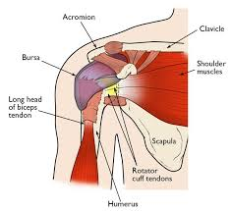
a)

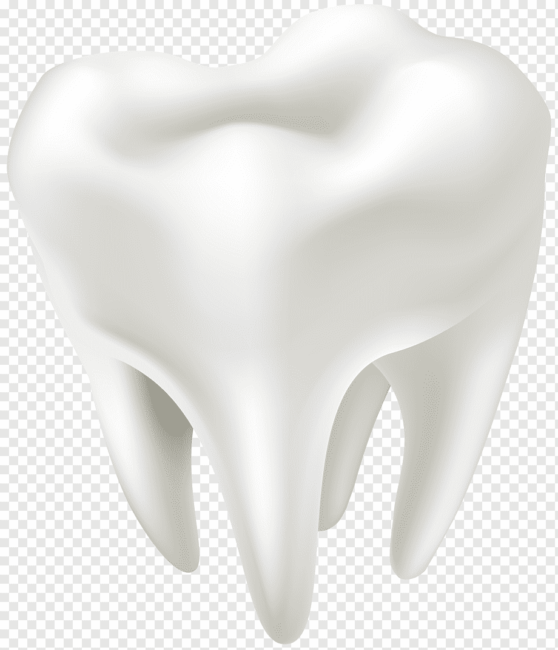

b)

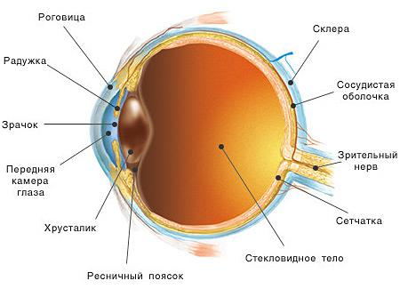

c)

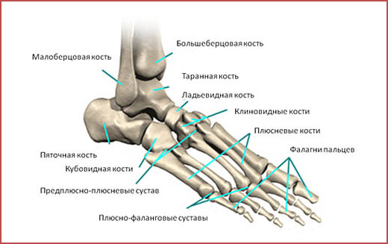
d)

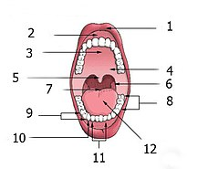

e)

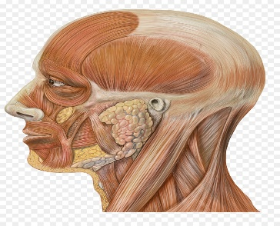
f)

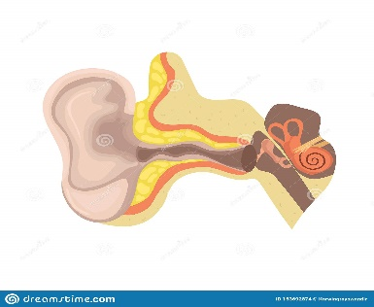
g)

h)

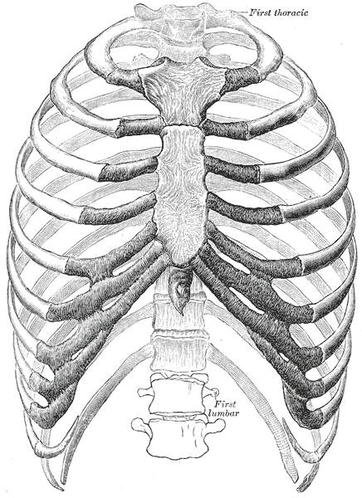
i)

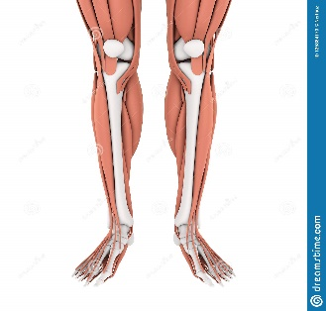

k)

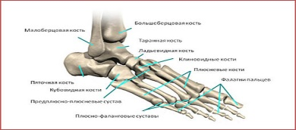
Задание №6. За каждое правильно выполненное задание участник получает 2 балла. Максимальное количество баллов – 16 баллов.

6)Соотнесите названия внутренних органов с функциями, которые они выполняют:

lungs, bladder, skin, heart, intestines, brain, kidneys, stomach

1)... controls thoughts, memory and other organs.

2)...pumps blood around the body.

3)... separate oxygen from the air and remove carbon dioxide from the blood.

4)... helps to digest food.

5)... absorb nutrients from food.

6)... removes poisons from the blood.

7)... filter blood and produce urine.

8)... protects and contains other organs.

Задание №7. За каждое правильно выполненное задание участник получает 2 балла. Максимальное количество баллов – 14 баллов.

7 )Переведите предложения со словарем:

1)At birth "milk teeth" are already forming within the gums.

2)When the blood is passing through the boby, it loses oxygen.

3)Lymph is constantly moving around the body.

4)When you are working or playing hard, the sweat glands accelerate their production of perspiration.

5)The size of the chest is constantly changing with the movement of
the ribs.

6)In the mother's body, a baby's body is forming nerve cells at the rate of about million per minute.

7)The cells at the base of the epidermis are alive and constantly growing.

ЭТАЛОНЫ ОТВЕТОВ:

Задание №1

ck [k]

wh [w]

ch [ts]

wr [r]

e [e]

ou [au]

kn [n]

y [ai]

Задание №2

[е] pen, get [а:] party [аi] fly, light, fine [ i:] read, speak [ ju:] new [au] cloud [ou] bone [u:] move

Задание №3

1. I am a student of the medical college.
2.Where are you from?
3.He studies English at the college.
4.We live in a big city.
5. How many languages do you study?

Задание №4

1.is
2.am
3.are
4.is
5.is
6.are
7.is
8.are

Задание №5

1.f)
2.с)
3.g)
4.e)
5.b)
6)h)
7)k)
8)d)
9)a)
10)i)

Задание №6

1)brain
2)heart
3)lungs
4)stomach
5)intestines
6)kidneys
7)bladder
8)skin

Задание №7

1)При рождении молочные зубы уже формируются в полости десен.
2)Когда кровь циркулирует по организму, она теряет кислород.
3)Лимфа постоянно передвигается по нашему организму.
4)Когда вы работаете или играете, прилагая физические усилия, потовые железы вырабатывают большее количества пота.
5)Размер грудной клетки постоянно меняется в соответствии с движением ребер.
6)В утробе матери тело ребенка образует нервные клетки в количестве миллиона в минуту.
7)Клетки эпидермиса являются живыми и постоянно растут.

СОГЛАСОВАНО | УТВЕРЖДАЮ
Председатель оргкомитета | Директор ЧПОУ МК «Авиценна»
___________/_____________/ | ___________ /Э.М. Аванесьянц/
«____»_____________ 20___г. | «____»_____________ 20___г.

ПРОГРАММА ОЛИМПИАДЫ
По английскому языку
наименование дисциплины

Составитель: преподаватель иностранных
языков ЧПОУ МК «Авиценна»
Шибаева Л.П.

Дата проведения:
Место проведения:

Регламент проведения:
Время | Мероприятие | Примечание
13.15 – 13.25 | Регистрация участников | Проводит организатор
13.25 - 13.30 | Открытие олимпиады | Проводит организатор
13.35 – 15.00 | Выполнение заданий | Контролирует администратор, ответственный организатор
15.15 – 15.25 | Разбор заданий | Члены жюри
15.30 - 17.00 | Проверка заданий | Члены жюри
17.00 - 17.15 | Подведение итогов | Члены жюри
17.15 – 17.30 | Оглашение результатов | Ответственны

Порядок проведения олимпиады.
Общие правила
- Участники должны сидеть в аудитории на таком расстоянии друг от друга, чтобы не видеть работу соседа.
- В аудиторию не разрешается брать бумагу, справочные материалы (словари, справочники, учебники и т.д.), пейджеры и мобильные телефоны, диктофоны, плейеры и любые другие технические средства.
- Участник не может выйти из аудитории с заданием или листом ответов.

Процедура проведения
1. Каждому участнику перед началом выполнения заданий выдается лист ответов и проводится инструктаж на русском языке по процедуре проведения Олимпиады, заполнению листов ответов и по порядку их сдачи после окончания работы:
- Участники заполняют фамилии на листах ответов.
- Все задания необходимо выполнять на листах ответов.
- Исправления на листах ответов ошибками не считаются; однако почерк должен быть понятным;
- Задания выполняются только черными или синими чернилами/ пастой (запрещены красные, зеленые чернила, карандаш)
2. Участникам раздаются тексты заданий и бумага для черновиков. Участники получают чистую бумагу для черновиков, черновик сдается вместе с листом ответов. Однако проверке подлежат только листы ответов. Черновики не проверяются.
3. Член жюри в аудитории должен зафиксировать время начала и окончания задания на доске (например, 10.10- 12.25.)
За 15 и за 5 минут до окончания работы член жюри в аудитории должен напомнить об оставшемся времени и предупредить о необходимости тщательной проверки работы.
4. После окончания времени выполнения заданий, листы ответов собираются.
5. Письменные работы участников оцениваются двумя экспертами в соответствии с прилагаемыми критериями. Результаты заносятся в протокол конкурса письменной речи.
Для проведения остальных разделов конкурса не требуется специальных технических средств. Помимо необходимого количества комплектов заданий, листов ответов и черновиков, в аудитории должны быть запасные ручки, запасные комплекты заданий, бумага для черновиков и запасные листы ответов.
Критерии оценивания.
- Чтение: максимальное количество баллов – 73 балла.
Материально-техническое обеспечение проведения олимпиады.
Индивидуальный комплект олимпиадного задания.

Ответственный организатор Олимпиады
по дисциплине «Английский язык» II курс _________ / О.Г. Ухтинская подпись

Фамилия______________________________________________
Имя __________________________________________________
Специальность ________________________________________
Дисциплина____________________________________________
Группа________________________________________________
Дата проведения олимпиады ____________________________

Олимпиада английскому языку по теме "Заболевания и их симптомы"

Задание №1. За каждое правильно выполненное задание участник получает 1 балл. Максимальное количество баллов – 15 баллов.

1)Дайте перевод общемедицинским понятиям:

contraction-

first aid-

bleeding-

blood transfusion-

fracture-

bone-

joint-

X-ray-

swelling-

pulse rate-

gauze-

emergency-

ventricle –

cardiac cycle-

ammonia water-

Задание №2. За каждое правильно выполненное задание участник получает 1 балл. Максимальное количество баллов – 9 баллов.

2)Закончите предложения, вставив в места пропусков общемедицинскую лексику, осуществите перевод:

X-ray, bleeding, treatment, injection, hypertension, calm, temperature, pump, compress

1)The human heart acts as a ...

2)When you give the first aid, you must be very ...

3)... can lead to a severe loss of blood.

4)... is necessary to confirm whether there is fracture or not.

5)... is defined as a sustained elevation of arterial blood pressure.

6)If the bleeding from a nose, put a cold ... on the nose.

7)A doctor must prescribe ... .

8)Give an intravenous ... injection to the patient.

9)It is important for a patient to review a ... сhart daily.

Задание №3. За каждое правильно выполненное задание участник получает 1 балл. Максимальное количество баллов – 9 баллов.

3)Соотнесите названия внутренних органов с иллюстрациями:

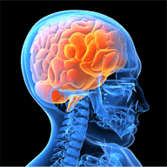

1)heart a)

2)lungs b)

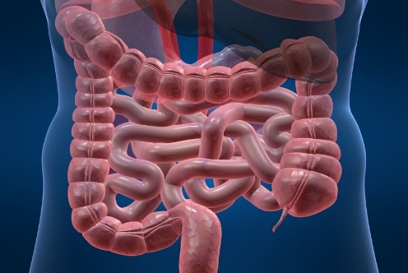

3)tongue c)

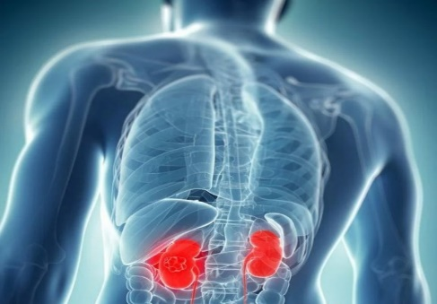

4)intestine d)

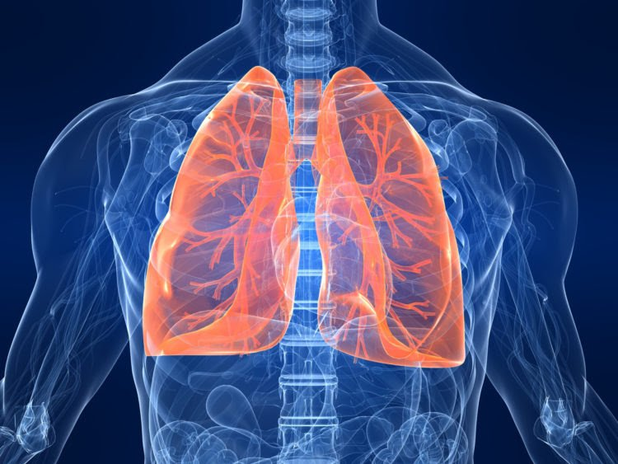
5)uterus e)

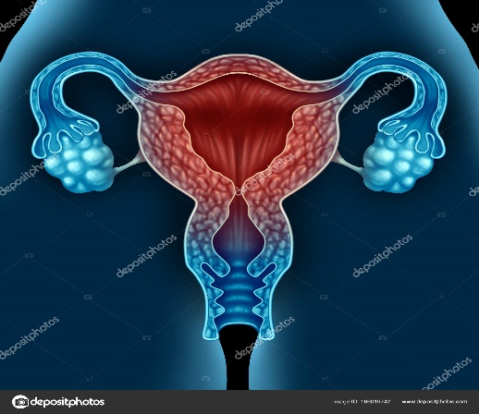
6)kidney f)

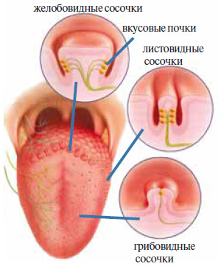

7)brain g)

8)liver h)

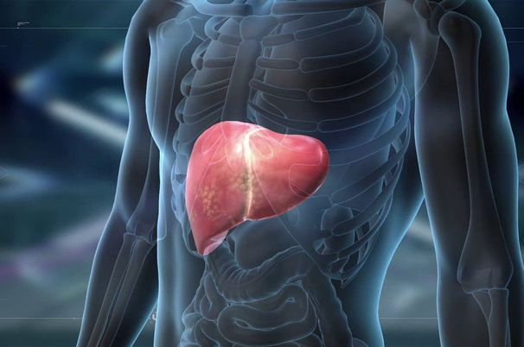
9)pharynx i)

Задание №4. За правильно выполненное задание участник получает 2 балла. Максимальное количество баллов – 6 баллов.

4)Опираясь на описанный список мер оказания первой помощи, определите, что случилось с пациентом:

a)sunstroke

b)fracture

c)bleeding

Situation #1.
1)Remove any clothing or debris on the wound.
2)Stop the blood.
3)Help the injured person lie down.
4) Don't remove the gauze or bandage.
5)Apply a tourniquet.
6)Immobilize the injured body part as much as possible.

Situation #2.
1)Move the person into a cool place, out of direct sunlight.

2)Remove the person's unnecessary clothing, and place the person on his or her side to expose as much skin surface to the air as possible.

3)Cool the person's entire body by sponging or spraying cold water, and fan the person to help lower the person's body temperature.

4) Apply ice packs over as much of the body as you can.

5)Check the person's temperature and try to reduce it to 102°F (39°C) or lower as soon as possible.

Situation #3.
1)Stop bleeding, especially in the case of open fracture where the skin is torn, by wrapping the wound with a sterile bandage or a clean cloth.
2)Avoid moving the affected area; any movement can result in serious complications—especially in the case of neck and back fractures.
3)Cool the affected area by applying and ice pack or ice cubes wrapped in a clean cloth.
4)Treat the patient's shock: help them get into a comfortable position, encourage them to rest, and reassure them. Cover them with a blanket or clothing to keep them warm.
5)Call the ambulance, and help the patient get to the emergency department for examination and treatment.​​
Задание №5. За каждое правильно выполненное задание участник получает 1 балл. Максимальное количество баллов – 14 баллов.

5)Дайте перевод названиям заболеваний:

myopia -

deafness-

apoplexy-

blindness-

ulcer-

whooping cough-

cancer-

break/fracture-

dislocation-

food poisoning-

heart attack-

measles-

injury-

allergy-

tumour -

AIDS -
asthma-
jaundice -
scarlet fever -
mumps -
smallpox -
chicken pox-
german measles -
malaria -
typhoid -
cholera -

Задание №6. За каждое правильно выполненное задание участник получает 2 балла. Максимальное количество баллов – 20 баллов.

6)Переведите на русский язык следующие пословицы:

An apple a day keeps a doctor away.

Health is not valued till sickness comes.

Prevention is better than cure.

It is the early bird that gets the worm.

Every patient carries his or her doctor inside.

Beauty is only skin deep.
Temperance is the best physic.

Health and cheerfulness mutually beget each other.

A sound mind in a sound body.

He who has health has hope, and he who has hope, has everything.

ЭТАЛОНЫ ОТВЕТОВ:

1)Дайте перевод общемедицинским понятиям:

сокращение

первая помощь

кровотечение

переливание крови

перелом

кость

сустав

рентген

опухоль

частота пульса

марля

скорая помощь

желудочек

сердечный цикл

нашатырный спирт

2)Закончите предложения, вставив в места пропусков общемедицинскую лексику, осуществите перевод:

1)pump

2)calm

3)bleeding

4)X-ray

5)hypertension

6)compress

7)treatment

8)injection

9)temperature

3)Соотнесите названия внутренних органов с иллюстрациями:

1.b)
2.e)
3.g)
4.c)
5.f)
6.d)
7.a)
8.i)
9.h)

4)Опираясь на описанный список мер оказания первой помощи, определите, что случилось с пациентом:

1.c); 2.a); 3b)

5)Дайте перевод названиям заболеваний:

близорукость

глухота

инсульт

слепота

язва

коклюш

рак

перелом

вывих

пищевое отравление

сердечный приступ

корь

повреждение

аллергия

опухоль

СПИД
астма
желтуха
скарлатина
паротит
оспа
ветряная оспа
краснуха
малярия
тиф
холера

6)Переведите на русский язык следующие пословицы:

1)Одно яблоко в день, и доктора не нужно.

2)Здоровье не ценится пока болезнь не настанет.
3)Профилактика-лучшее лечение.

4)Кто рано встает, тому Бог подает.

5)Каждый пациент сам себе доктор.

6) С лица воду не пить.

7)Умеренность- лучшее лекарство.
8)Здоровье и жизнерадостность идут рука об руку.

9) В здоровом теле здоровый дух.

10)Тот, кто имеет здоровье, имеет надежду, тот, кто имеет надежду, владеет всем.

СОГЛАСОВАНО | УТВЕРЖДАЮ
Председатель оргкомитета | Директор ЧПОУ МК «Авиценна»
___________/_____________/ | ___________ /Э.М. Аванесьянц/
«____»_____________ 20___г. | «____»_____________ 20___г.

ПРОГРАММА ОЛИМПИАДЫ
По английскому языку
наименование дисциплины

Составитель: преподаватель иностранных языков
ЧПОУ МК «Авиценна»
Шибаева Л.П.

Дата проведения:
Место проведения:

Регламент проведения:
Время | Мероприятие | Примечание
13.15 – 13.25 | Регистрация участников | Проводит организатор
13.25 - 13.30 | Открытие олимпиады | Проводит организатор
13.35 – 15.00 | Выполнение заданий | Контролирует администратор, ответственный организатор
15.15 – 15.25 | Разбор заданий | Члены жюри
15.30 - 17.00 | Проверка заданий | Члены жюри
17.00 - 17.15 | Подведение итогов | Члены жюри
17.15 – 17.30 | Оглашение результатов | Ответственны

Порядок проведения олимпиады.
Общие правила
- Участники должны сидеть в аудитории на таком расстоянии друг от друга, чтобы не видеть работу соседа.
- В аудиторию не разрешается брать бумагу, справочные материалы (словари, справочники, учебники и т.д.), пейджеры и мобильные телефоны, диктофоны, плейеры и любые другие технические средства.
- Участник не может выйти из аудитории с заданием или листом ответов.

Процедура проведения
1. Каждому участнику перед началом выполнения заданий выдается лист ответов и проводится инструктаж на русском языке по процедуре проведения Олимпиады, заполнению листов ответов и по порядку их сдачи после окончания работы:
- Участники заполняют фамилии на листах ответов.
- Все задания необходимо выполнять на листах ответов.
- Исправления на листах ответов ошибками не считаются; однако почерк должен быть понятным;
- Задания выполняются только черными или синими чернилами/ пастой (запрещены красные, зеленые чернила, карандаш)
2. Участникам раздаются тексты заданий и бумага для черновиков. Участники получают чистую бумагу для черновиков, черновик сдается вместе с листом ответов. Однако проверке подлежат только листы ответов. Черновики не проверяются.
3. Член жюри в аудитории должен зафиксировать время начала и окончания задания на доске (например, 10.10- 12.25.)
За 15 и за 5 минут до окончания работы член жюри в аудитории должен напомнить об оставшемся времени и предупредить о необходимости тщательной проверки работы.
4. После окончания времени выполнения заданий, листы ответов собираются.
5. Письменные работы участников оцениваются двумя экспертами в соответствии с прилагаемыми критериями. Результаты заносятся в протокол конкурса письменной речи.
Для проведения остальных разделов конкурса не требуется специальных технических средств. Помимо необходимого количества комплектов заданий, листов ответов и черновиков, в аудитории должны быть запасные ручки, запасные комплекты заданий, бумага для черновиков и запасные листы ответов.

Критерии оценивания:
-чтение
-перевод
-сопоставление
-написание
Максимальное количество баллов – 50 баллов

Материально-техническое обеспечение проведения олимпиады:
Индивидуальный комплект олимпиадного задания.

Ответственный организатор Олимпиады по дисциплине «Английский язык» II курс _________ / О.Г. Ухтинская/
подпись

Фамилия______________________________________________
Имя __________________________________________________
Специальность ________________________________________
Дисциплина____________________________________________
Группа________________________________________________
Дата проведения олимпиады ____________________________

ОЛИМПИАДА ПО АНГЛИЙСКОМУ ЯЗЫКУ ПО ТЕМЕ «ВЕЛИКИЕ ОТКРЫТИЯ В МЕДИЦИНЕ»
Задание №1. За каждое правильно выполненное задание участник получает 0,5 балла. Максимальное количество баллов – 13 балла.
1.Опрелелите перевод названий заболеваний:
chickenpox-
whooping cough-
mumps-
rubella-
diphtheria-
hepatitis-
tetanus-
typhoid-
tonsillitis-
poliomyelitis-
heart disease-
pneumonia-
headache-
AIDS-
fracture-
measles-
bronchitis-
rickets-
scarlet fever-
deafness-
kidney trouble-
appendicitis-
diabetes-
flue-
bleeding-
sunstroke-
Задание №2. За каждое правильно выполненное задание участник получает 1 балл. Максимальное количество баллов – 5 баллов.
2.Cooтнесите названия заболеваний и их симптомы:
1)Beading of both sides of the chest and bowing of arms and legs.
2)Fever, cough, rapid breathing; the patient may need oxygen.
3)The urine becomes dark, the eyes and skin become yellow.
4)Both sides of the face may swell, the disease may affect testicles in boys and ovaries in girls.
5)Spots on the chest and back, a lot of itching, fever and headache.
a)pneumonia
b)chickenpox
c)mumps
d)hepatitis
e)rickets
Задание №3. За каждое правильно выполненное задание участник получает 1 балл. Максимальное количество баллов – 5 баллов.
3) Cooтнесите известных докторов и ученых с открытиями, которые они сделали в области медицины:
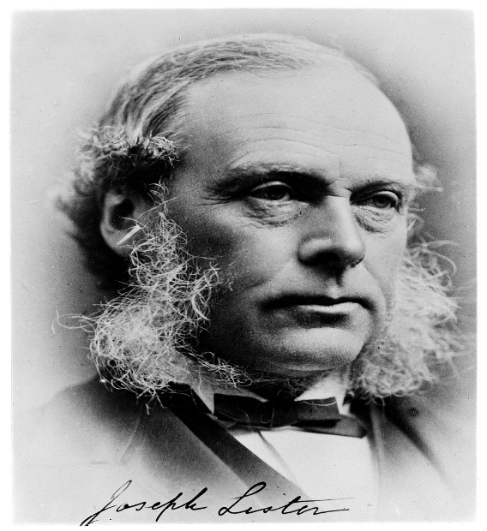
- Joseph Lister
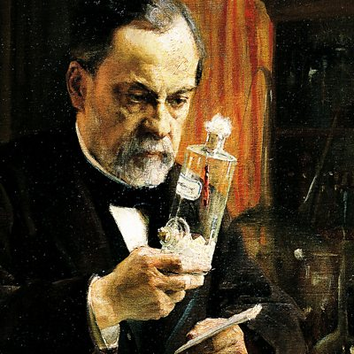
b)Louis Pasteur
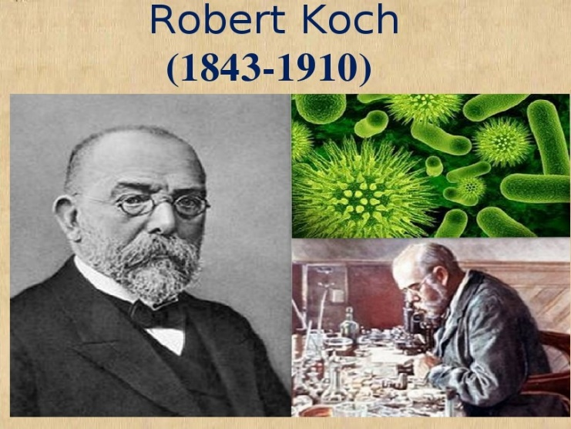

с) Robert Koch
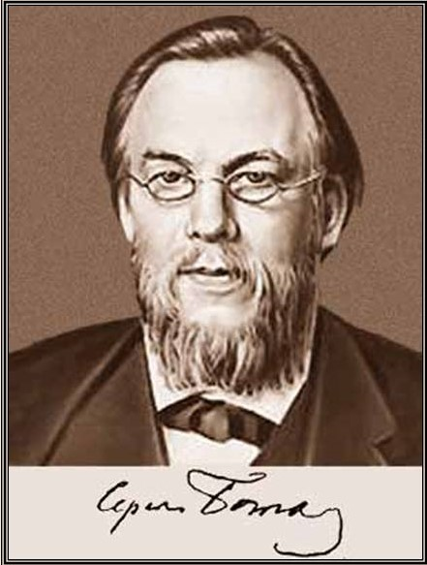
d)Sergey Petrovich Botkin

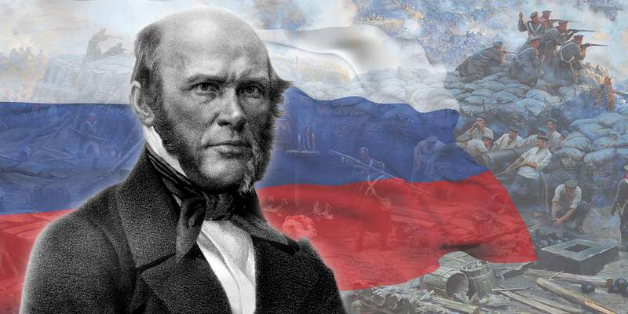
e)Nikolay Ivanovich Pirogov

1)a French biologist, microbiologist, and chemist renowned for his discoveries of the principles of vaccination, microbial fermentation, and pasteurization. His
works are credited to saving millions of lives through the developments of vaccines for rabies and anthrax. He is regarded as one of the founders of modern bacteriology and has been honoured as the "father of bacteriology"^{[6]} and as the "father of microbiology" (together with Robert Koch).

2)a famous Russian clinician, therapist, and activist, one of the founders of modern Russian medical science and education. He introduced triage, pathological anatomy, and post mortem diagnostics into Russian medical practice. a famous Russian clinician, therapist, and activist, one of the founders of modern Russian medical science and education. He introduced triage, pathological anatomy, and post mortem diagnostics into Russian medical practice. In 1880 this prominent Russian scientist having advanced the idea of an infectious origin of the disease(hepatitis A), proved his suggestions by such facts as the involvement in this pathologic process not only of the liver but also of the nervous system, the kidneys, the enlargement of the spleen, etc.

3)is famous for discovery in 1865 that by using carbolic acid, or phenol, as an antiseptic, a person's chance of dying form infection after surgery could be reduced. His discovery helped decrease deaths in his hospital ward during 4 years to 15 percent. He is often referred to as the "founder of antiseptic medicine."

4)a Russian scientist, medical doctor, pedagogue, public figure, and corresponding member of the Russian Academy of Sciences (1847), one of the most widely recognized Russian physicians. Considered to be the founder of field surgery, he was the first surgeon to use anaesthesia in a field operation (1847) and one of the first surgeons in Europe to use ether as an anaesthetic. He is credited with invention of various kinds of surgical operations and developing his own technique of using plaster casts to treat fractured bones.

5)a German physician and microbiologist. As the discoverer of the specific causative agents of deadly infectious diseases including tuberculosis, cholera, and anthrax, he is regarded as one of the main founders of modern bacteriology. As such he is popularly nicknamed the father of microbiology (with Louis Pasteur), and as the father of medical bacteriology.
Задание №4. За каждое правильно выполненное задание участник получает 0,5 балла. Максимальное количество баллов – 5 баллов.
4)Cоотнесите части медицинских выражений, осуществите их перевод на русский язык:
1.to bring down a)treatment
2.to catch b)a splint
3.to prescribe c) a bleeding
4.to give d)blood pressure
5.to follow e)a flue
6.to measure f) instructions
7.to stop g)fever
8.to bind h)first aid
9.to sprinkle i)a head
10.to raise j)cold water
Задание №5. За правильно выполненное задание участник получает 3 балла. Максимальное количество баллов – 3 балла.
5)Определите, о симптомах какого инфекционного заболевания идет речь в данном тексте:
… is also known as Pertussis, is an extremely contagious respiratory infection caused by the bacteria Bordetella pertussis.
At first, the symptoms are typically similar to those of common cold caused by a virus, with fever, mild cough, and running nose.
This is followed by coughing fits that make it difficult to breathe. The coughing may last for up to 10 weeks or more; that is why … is also known as the 100-day cough.
The coughing fits may be so severe that the person may break bones, vomit, and become quickly exhausted from coughing. … affects people of any age, but children are most especially at risk.
Задание №6. За правильно выполненное задание участник получает 6 баллов. Максимальное количество баллов – 6 баллов.
6)Переведите текст медицинского характера на русский язык:
Two hundred and fifty years ago, people lived on average for just forty years. Today, in some industrialized parts of the world, the average lifespan has risen to more than eighty years. Better food and hygiene have helped, but one of the main reasons for this change is the advances made in medicine.
Medicine is the branch of science involved with the prevention, diagnosis, and treatment of disease and damage to the human body. Medical scientists are constantly searching for new ways of treating diseases. Treatments include drugs, radiation therapy, and surgery. Preventive measures, such as vaccinations against infections, are becoming an increasingly important part of modern medicine.
A doctor’s first step with a sick patient is to diagnose the illness. This can be done in various ways: by asking the patient about his or her symptoms, by making a physical examination of the sick person, and by carrying out medical tests if necessary.
Medical treatments may include drugs or surgery. Surgery is the branch of medicine that involves operating to treat the cause of an illness. Today surgery is so advanced that surgeons can sometimes repair or replace organs such as the kidneys and the heart.
Recovery from an illness or an operation may take only a few hours or as long as several weeks. Much depends on the severity of the illness and the impact the treatment has on the body.
Modern medicine makes use of a wide range of technology. The latest developments include body scanners that use a strong magnetic field or ultrasound to produce an image of the interior of the human body. Such equipment has revolutionized medicine.
Задание №7. За правильно выполненное задание участник получает 7 баллов. Максимальное количество баллов – 7 баллов.
7)Расшифруйте аббревиатуры с английского на русский язык:
- CBC –
- MRI –
- EKG –
- X-ray –
- B.I.D. –
Задание №8. За правильно выполненное задание участник получает 6баллов. Максимальное количество баллов – 6 баллов.
8)Определите название инфекционного заболевания по иллюстрации, опишите данное заболевание несколькими симптомами на английском языке: 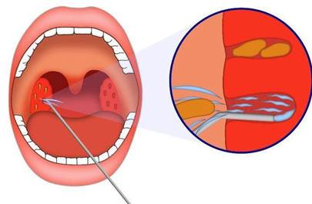
ЭТАЛОНЫ ОТВЕТОВ:
1.Опрелелите перевод названий заболеваний:
сhickenpox-ветряная оспа
whooping cough-коклюш
mumps-паротит
rubella-краснуха
diphtheria-дифтерия
hepatitis-гепатит
tetanus-столбняк
typhoid-брюшной тиф
tonsillitis-тонзиллит/ангина
poliomyelitis-полиомиелит
heart disease-сердечное заболевание
pneumonia-пневмония/воспаление легких
headache-головная боль
AIDS-СПИД
fracture-перелом
measles-корь
bronchitis-бронхит
rickets-рахит
scarlet fever-скарлатина
deafness-глухота
kidney trouble-заболевание почек
appendicitis-аппендицит
diabetes-диабет
flue-простуда
bleeding-кровотечение
sunstroke-солнечный удар
2.Cooтнесите названия заболеваний и их симптомы:
1.e)
2.a)
3.d)
4.c)
5.b)
3) Cooтнесите известных докторов и ученых с открытиями, которые они сделали в области медицины:
1b)
2.d)
3.a)
4.e)
5.c)
4)Cоотнесите части медицинских выражений, осуществите их перевод на русский язык:
1.g)
2.e)
3.a)
4.h)
5.f)
6.d)
7.c)
8.b)
9.j)
10.i)
5)Определите, о симптомах какого инфекционного заболевания идет речь в данном тексте:
Whooping cough- коклюш
6)Переведите текст медицинского характера на русский язык:
Двести пятьдесят лет назад люди жили в среднем всего сорок лет. Сегодня в некоторых промышленно развитых частях мира средняя продолжительность жизни возросла до более чем восьмидесяти лет. Более качественная еда и гигиена помогли, но одна из главных причин этого изменения ‒ достижения в медицине.
Медицина является отраслью науки, занимающейся профилактикой, диагностикой и лечением заболеваний и повреждений человеческого организма. Ученые-медики постоянно ищут новые способы лечения заболеваний. Лечение включает лекарства, лучевую терапию и хирургию. Профилактические меры, такие как вакцинация против инфекций, становятся все более важной частью современной медицины.
Первый шаг врача к больному пациенту ‒ диагностировать болезнь. Это может быть сделано различными способами: путем опроса пациента о его или ее симптомах, путем физического осмотра больного и, при необходимости, проведения медицинских анализов.
Медицинское лечение может включать лекарства или хирургическое вмешательство. Хирургия ‒ это отрасль медицины, которая включает в себя операцию, чтобы устранить причину болезни. Сегодня хирургия настолько продвинута, что хирурги могут иногда восстанавливать или заменять такие органы, как почки и сердце.
Восстановление после болезни или операции может занять всего несколько часов или даже несколько недель. Многое зависит от тяжести заболевания и воздействия, которое лечение оказывает на организм.
Современная медицина использует широкий спектр технологий. Последние разработки включают в себя сканеры тела, которые используют сильное магнитное поле или ультразвук для получения изображения внутренней части человеческого тела. Такое оборудование произвело революцию в медицине.
7)Расшифруйте аббревиатуры с английского на русский язык:
- CBC –общий анализ крови
- MRI –магнитно-резонансная томография
- EKG –электрокардиограмма
- X-ray – рентген
- B.I.D. –дважды в день
8)Определите название инфекционного заболевания по иллюстрации, опишите данное заболевание несколькими симптомами на английском языке:
Tonsillitis-тонзиллит/ангина
Symptoms: fever, sore throat, cough, headache (лихорадка, боль в горле, кашель, головная боль.

СОГЛАСОВАНО | УТВЕРЖДАЮ
Председатель оргкомитета | Директор ЧПОУ МК «Авиценна»
___________/_____________/ | ___________ /Э.М. Аванесьянц/
«____»_____________ 20___г. | «____»_____________ 20___г.

ПРОГРАММА ОЛИМПИАДЫ
По английскому языку
наименование дисциплины

Составитель: преподаватель иностранных языков
ЧПОУ МК «Авиценна»
Шибаева Л.П.

Дата проведения:
Место проведения:

Регламент проведения:
Время | Мероприятие | Примечание
13.15 – 13.25 | Регистрация участников | Проводит организатор
13.25 - 13.30 | Открытие олимпиады | Проводит организатор
13.35 – 15.00 | Выполнение заданий | Контролирует администратор, ответственный организатор
15.15 – 15.25 | Разбор заданий | Члены жюри
15.30 - 17.00 | Проверка заданий | Члены жюри
17.00 - 17.15 | Подведение итогов | Члены жюри
17.15 – 17.30 | Оглашение результатов | Ответственны

Порядок проведения олимпиады.
Общие правила
- Участники должны сидеть в аудитории на таком расстоянии друг от друга, чтобы не видеть работу соседа.
- В аудиторию не разрешается брать бумагу, справочные материалы (словари, справочники, учебники и т.д.), пейджеры и мобильные телефоны, диктофоны, плейеры и любые другие технические средства.
- Участник не может выйти из аудитории с заданием или листом ответов.
Процедура проведения
1. Каждому участнику перед началом выполнения заданий выдается лист ответов и проводится инструктаж на русском языке по процедуре проведения Олимпиады, заполнению листов ответов и по порядку их сдачи после окончания работы:
- Участники заполняют фамилии на листах ответов.
- Все задания необходимо выполнять на листах ответов.
- Исправления на листах ответов ошибками не считаются; однако почерк должен быть понятным;
- Задания выполняются только черными или синими чернилами/ пастой (запрещены красные, зеленые чернила, карандаш)
2. Участникам раздаются тексты заданий и бумага для черновиков. Участники получают чистую бумагу для черновиков, черновик сдается вместе с листом ответов. Однако проверке подлежат только листы ответов. Черновики не проверяются.
3. Член жюри в аудитории должен зафиксировать время начала и окончания задания на доске (например, 10.10- 12.25.)
За 15 и за 5 минут до окончания работы член жюри в аудитории должен напомнить об оставшемся времени и предупредить о необходимости тщательной проверки работы.
4. После окончания времени выполнения заданий, листы ответов собираются.
5. Письменные работы участников оцениваются двумя экспертами в соответствии с прилагаемыми критериями. Результаты заносятся в протокол конкурса письменной речи.
Для проведения остальных разделов конкурса не требуется специальных технических средств. Помимо необходимого количества комплектов заданий, листов ответов и черновиков, в аудитории должны быть запасные ручки, запасные комплекты заданий, бумага для черновиков и запасные листы ответов.
Критерии оценивания:
-чтение
-перевод
-сопоставление
-написание
Максимальное количество баллов – 32 балла

Материально-техническое обеспечение проведения олимпиады:Индивидуальный комплект олимпиадного задания.Ответственный организатор Олимпиадыпо дисциплине «Английский язык» II курс _________ / О.Г. Ухтинская/
подпись

Фамилия______________________________________________
Имя __________________________________________________
Специальность ________________________________________
Дисциплина____________________________________________
Группа________________________________________________
Дата проведения олимпиады ____________________________

ОЛИМПИАДА ПО АНГЛИЙСКОМУ ЯЗЫКУ ПО ТЕМЕ «В ИНФЕКЦИОННОМ ОТДЕЛЕНИИ»

Задание №1. За каждое правильно выполненное задание участник получает 0,5 балла. Максимальное количество баллов – 4 балла.

- Соотнесите наименование доктора определенного профиля в области медицины с тематической иллюстрацией:
1)

2)

3)

4) 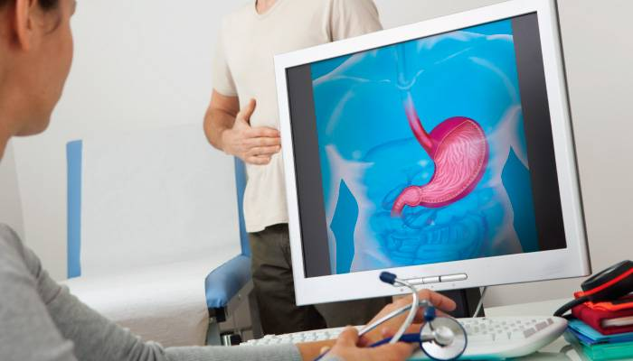

5)

6)

7)

8)

a)Surgeon
b)Anesthesiologist
c)Cardiologist
d)Orthopedist
e)Gastroenterologist
f)Dermatologist
g)Urologist
h)Ophthalmologist
Задание №2. За каждое правильно выполненное задание участник получает 0,5 балла. Максимальное количество баллов – 7,5 баллов.

2.Обозначьте перевод медицинских выражений на английском языке:

1)I'll give you an injection. –
2)We'll take an X-ray of your chest.-
3)Your blood pressure is high.-
4)We need to take a urine / a blood sample.-
5)You need a few stitches.-
6)It may be food poisoning.-
7)It may be some kind of infection.-
8)I'm going to give you a prescription for an antibiotic.-
9)I'll write you a prescription for some cough syrup.-
10)Here's a prescription for a painkiller / some ointment.-
11)Take one pill three times a day for seven days. -
12) You should follow a diet.-
13)Use these drops twice a day for ten days.-
14)Drink plenty of fluids and keep warm.-
15)You'll probably start to feel better in a couple of days.-

Задание №3. За каждое правильно выполненное задание участник получает 0,5 балла. Максимальное количество баллов – 5 баллов.

3)Выполните квиз по теме «Время Present Progressive» («Настоящее длительное время»):

1)Время Present Progressive обозначает … действие, происходящее в настоящем времени.
2) Present Progressive образуется при помощи вспомогательных глаголов … в настоящем времени и формы причастия настоящего времени смыслового глагола:
3) Если глагол заканчивается на -е , то последняя буква … .
4) Если глагол оканчивается на -ie, то -ie заменяется на … .
5) Слово-сигнификатор «now» переводится как … .
6)Слово-сигнификатор «at the moment» переводится как … .
7)Глагол-помощник … употребляется с местоимениям … .
8)Если короткий глагол заканчивается на гласную с согласной, тогда эта согласная … .
9) Глагол-помощник … употребляется с местоимениями … .
10) Глагол-помощник … употребляется с местоимениями … .

Задание №4. За каждое правильно выполненное задание участник получает 0,5 балла. Максимальное количество баллов – 2,5 балла.

4)Обозначьте слова в предложении в правильном порядке, осуществите перевод на русский язык:

1)are/They/ languages/ University/the/ studying/foreign/at
2)piano/ playing/ the/ is/ He/ now
3)Granny/ making/ apple/ an/ pie/ at the moment/ Our/is
4)gym/ We/ exercises/ are/ doing/ gym/ the/ at
5)are/ They/discussing /problems/ moment/ the/at/ their

Задание №5. За правильно выполненное задание участник получает 0,5 балла. Максимальное количество баллов – 4 балла.

5)Cоотнесите предложения в Present Progressive c их переводом на русский язык:

1)My brothers are watching cartoons now.
2)She is playing tennis now.
3) You are listening to the manager now.
4) It is raining outside.
5) They are playing computer games now.
6)We are working on interesting project now.
7)Nick is visiting a dentist at the moment.
8) The meeting is currently taking place in the center of the city.

a)Ник на приеме у стоматолога сейчас.
b)Мы работаем над интересным проектом сейчас.
с)Мои братья смотрят мультфильмы сейчас.
d)Она играет в теннис сейчас.
e)Встреча проходит сейчас в центре города.
f)Вы слушаете управляющего сейчас.
g)За окном идет дождь сейчас.
h)Они играют в компьютерные игры сейчас.

Задание №6. За правильно выполненное задание участник получает 1 балл. Максимальное количество баллов – 9 баллов.

6)Вставьте в текст вместо пропусков необходимые глаголы в форме Present Progressive:

Today is Sunday, my favorite day of the week. My parents, my sister and I are 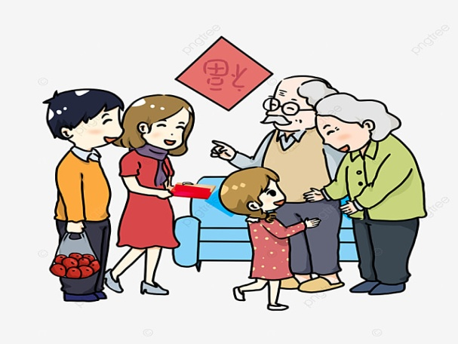our grandparents. My granddad is in his favorite armchair in the living-room and
with my dad. Dad is him about our new car. My granny and Mum are dinner in the kitchen. My sister is them. She is 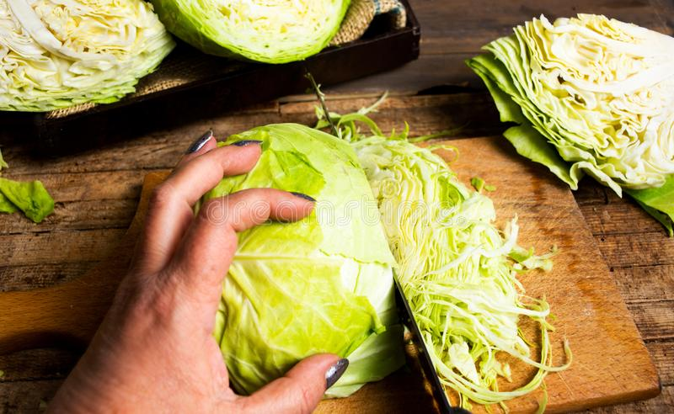cabbage for a pie. While she is doing this, she is wearing wireless earphones 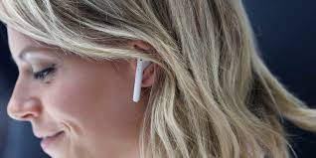 to music on her phone. I'm busy too, I'm 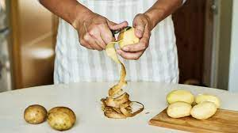 potatoes. When I finish, I will go outside to play with my grandparents' dog Archie. Now he is in his doghouse.
___

ЭТАЛОНЫ ОТВЕТОВ:

1.Соотнесите наименование доктора определенного профиля в области медицины с тематической иллюстрацией:

1.h)
2.a)
3.c)
4.e)
5.f)
6. d)
7.b)
8.g)

2.Обозначьте перевод медицинских выражений на английском языке:

1) I’ll give you an injection.-Я сделаю вам инъекцию.
2) We’ll take an X-ray of your chest. - Мы сделаем вам рентген грудной клетки.
3)Your blood pressure is high. -У вас высокое кровяное давление.
4)We need to take a urine / a blood sample. -Нам нужно взять у вас анализ мочи/анализ крови.
5) You need a few stitches. –Вам нужно наложить швы.
6)It may be food poisoning. -Возможно, это пищевое отравление.
7)It may be some kind of infection. – Возможно, это разновидность инфекционного заболевания.
8) I’m going to give you a prescription for an antibiotic. –Я собираюсь выписать вам рецепт на антибиотики.
9) I’ll write you a prescription for some cough syrup.-Я выпишу вам рецепт на сироп от кашля.
10) Here’s a prescription for a painkiller / some ointment. –Это рецепт на болеутоляющее средство.
11) Take one pill three times a day for seven days. –Принимайте одну таблетку 3 раза в день.
12) You should follow a diet. -Вам следует придерживаться диеты.
13)Use these drops twice a day for ten days. - Используйте эти капли дважды в день в течение 10 дней.
14)Drink plenty of fluids and keep warm. -Пейте большое количество жидкости для поддержания тела в тепле.
15) You’ll probably start to feel better in a couple of days.-Возможно. Вы будете чувствовать себя лучше через пару дней.

3)Выполните квиз по теме «Время Present Progressive»(«Настоящее длительное время»):

1)Время Present Progressive обозначает длительное действие, происходящее в настоящем времени.
2) Present Progressive образуется при помощи вспомогательных глаголов am, is, are в настоящем времени и формы причастия настоящего времени смыслового глагола.
3) Если глагол заканчивается на -е , то последняя буква выпадает.
4) Если глагол оканчивается на -ie, то -ie заменяется на y.
5) Слово-сигнификатор «now» переводится как «сейчас» .
6)Слово-сигнификатор «at the moment » переводится как «в данный момент».
7)Глагол-помощник am употребляется с местоимением I.
8)Если короткий глагол заканчивается на гласную с согласной, тогда эта согласная удваивается.
9) Глагол-помощник is употребляется с местоимениями he, she, it.
10) Глагол-помощник are употребляется с местоимениями you, we, they.

4)Обозначьте слова в предложении в правильном порядке в предложении, осуществите перевод на русский язык:

1)are/They/ languages/ University/the/ studying/foreign/at-They are studying foreign languages at the University.-Они изучают иностранные языки в университете.
2)piano/ playing/ the/ is/ He/ now.-Не is playing the piano now.-Он играет на фортепиано сейчас.
3)Granny/ making/ apple/ an/ pie/ at the moment/ Our/ is -Our Granny is making an apple pie at the moment.-Наша бабушка готовит яблочный пирог в данный момент.
4)gym/ We/ exercises/ are/ doing/ gym/ the/ at-We are doing exercises at the gym.-Мы делаем упражнения в зале.
5)are/ They/discussing /problems/ moment/ the/at/ their-They are discussing their problems at the moment.-Они обсуждают их проблемы в данный момент.

5)Cоотнесите предложения в Present Progressive c их переводом на русский язык:

1.с)
2.d)
3.f)
4.g)
5.h)
6.i)
7.a)
8.e
6)Вставьте в текст вместо пропусков необходимые глаголы в форме Present Progressive:

1)visiting
2)sitting
3)talking
4)cooking
5)helping
6)cutting
7)listening
8)sleeping

СОГЛАСОВАНО | УТВЕРЖДАЮ
Председатель оргкомитета | Директор ЧПОУ МК «Авиценна»
___________/_____________/ | ___________ /Э.М. Аванесьянц/
«____»_____________ 20___г. | «____»_____________ 20___г.

ПРОГРАММА ОЛИМПИАДЫ
По английскому языку
наименование дисциплины

Составитель: преподаватель иностранных языков
ЧПОУ МК «Авиценна»
Шибаева Л.П.

Дата проведения:
Место проведения:

Регламент проведения:
Время | Мероприятие | Примечание
13.15 – 13.25 | Регистрация участников | Проводит организатор
13.25 - 13.30 | Открытие олимпиады | Проводит организатор
13.35 – 15.00 | Выполнение заданий | Контролирует администратор, ответственный организатор
15.15 – 15.25 | Разбор заданий | Члены жюри
15.30 - 17.00 | Проверка заданий | Члены жюри
17.00 - 17.15 | Подведение итогов | Члены жюри
17.15 – 17.30 | Оглашение результатов | Ответственны

Порядок проведения олимпиады.
Общие правила
- Участники должны сидеть в аудитории на таком расстоянии друг от друга, чтобы не видеть работу соседа.
- В аудиторию не разрешается брать бумагу, справочные материалы (словари, справочники, учебники и т.д.), пейджеры и мобильные телефоны, диктофоны, плейеры и любые другие технические средства.
- Участник не может выйти из аудитории с заданием или листом ответов

Процедура проведения
1. Каждому участнику перед началом выполнения заданий выдается лист ответов и проводится инструктаж на русском языке по процедуре проведения Олимпиады, заполнению листов ответов и по порядку их сдачи после окончания работы:
- Участники заполняют фамилии на листах ответов.
- Все задания необходимо выполнять на листах ответов.
- Исправления на листах ответов ошибками не считаются; однако почерк должен быть понятным;
- Задания выполняются только черными или синими чернилами/ пастой (запрещены красные, зеленые чернила, карандаш)
2. Участникам раздаются тексты заданий и бумага для черновиков. Участники получают чистую бумагу для черновиков, черновик сдается вместе с листом ответов. Однако проверке подлежат только листы ответов. Черновики не проверяются.
3. Член жюри в аудитории должен зафиксировать время начала и окончания задания на доске (например, 10.10- 12.25.)
За 15 и за 5 минут до окончания работы член жюри в аудитории должен напомнить об оставшемся времени и предупредить о необходимости тщательной проверки работы.
4. После окончания времени выполнения заданий, листы ответов собираются.
5. Письменные работы участников оцениваются двумя экспертами в соответствии с прилагаемыми критериями. Результаты заносятся в протокол конкурса письменной речи.
Для проведения остальных разделов конкурса не требуется специальных технических средств. Помимо необходимого количества комплектов заданий, листов ответов и черновиков, в аудитории должны быть запасные ручки, запасные комплекты заданий, бумага для черновиков и запасные листы ответов.
Критерии оценивания:
-чтение
-перевод
-сопоставление
-написание
Максимальное количество баллов – 42 балла
Материально-техническое обеспечение проведения олимпиады
Индивидуальный комплект олимпиадного заданий
Ответственный организатор Олимпиады по дисциплине «Английский язык» II курс _________ / О.Г. Ухтинская подпись

Фамилия______________________________________________
Имя __________________________________________________
Специальность ________________________________________
Дисциплина____________________________________________
Группа________________________________________________
Дата проведения олимпиады ____________________________

ОЛИМПИАДА ПО АНГЛИЙСКОМУ ЯЗЫКУ ПО ТЕМЕ «В АПТЕКЕ»

Задание №1. За каждое правильно выполненное задание участник получает 0,5 балла. Максимальное количество баллов – 4 балла.

1.Соотнесите название лекарственной формы с иллюстрацией, на которой она представлена:
1) 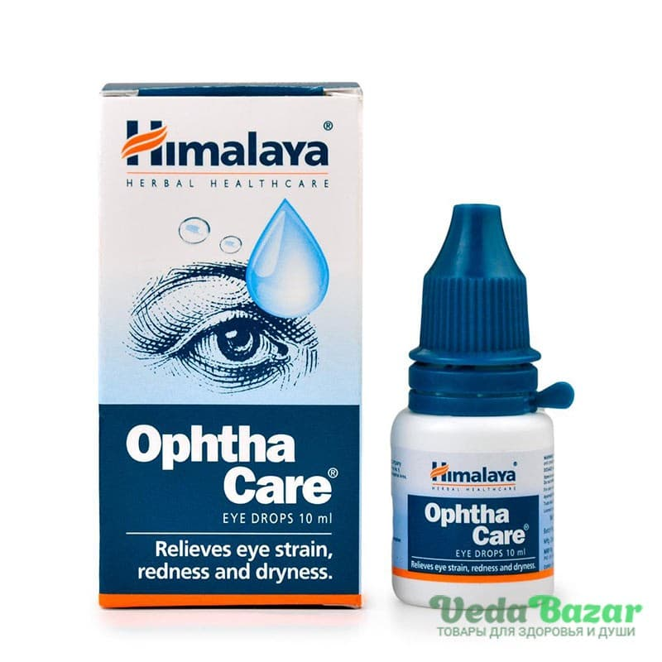

2)
3)

4) 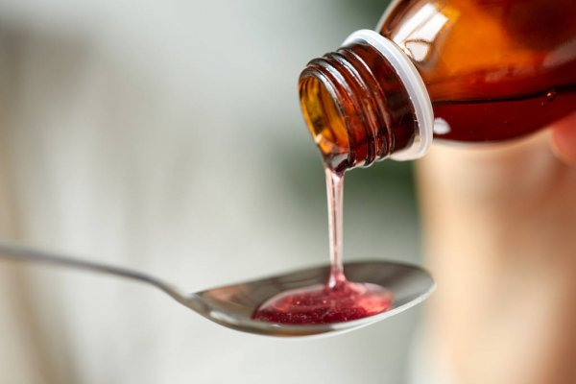
5) 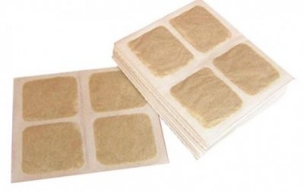
6) 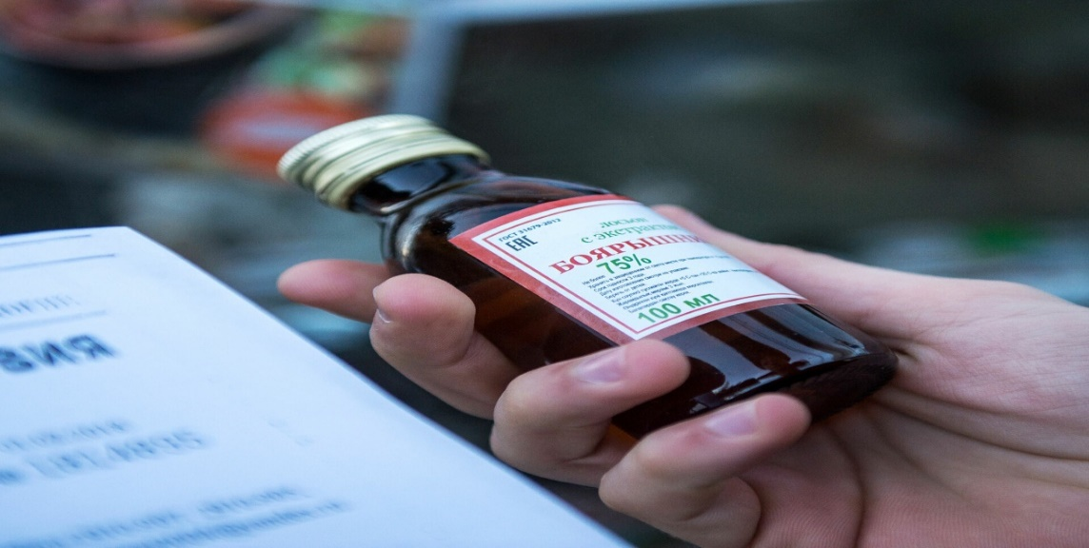
7) 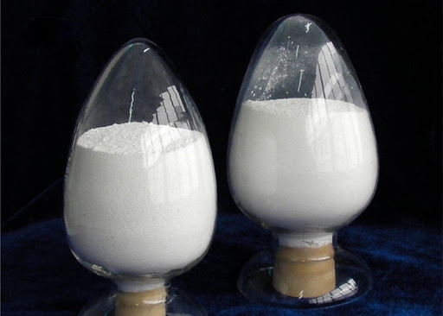
8) 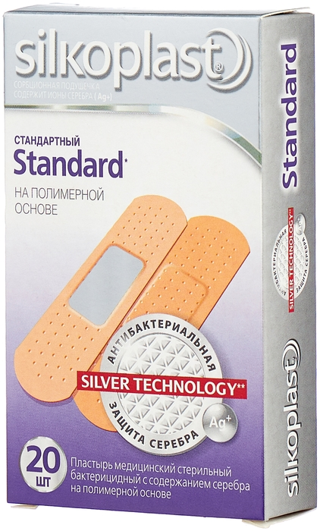

a)tablets/pills; b)drops; с)powder; d) tincture; e)bandage/ plaster; f)syrup;
g) decoction; h)mustard plaster.

Задание №2. За каждое правильно выполненное задание участник получает 0,5 баллов. Максимальное количество баллов – 9 баллов.

2)Соотнесите название лекарственной формы на английском языке с переводом на русский язык:

1)medicine, drugs – a) мазь
2)medicine for cough – b)средство против зуда
3)medicine for blood pressure –c)болеутоляющее
4)tablet, pill – d)крем
5)tablets for headache – e)таблетки от головной боли
6)syrup for cough – f) назальные капли
7)nasal drops – g) противопростудное средство
8)ointment – h)лекарство
9)cream – i)таблетка
10)injection –j) слабительное
11)gel – k) успокоительное
12)painkiller – l) сироп от кашля
13)laxative – m) укол
14)cold-relief medicine – n) лекарство против давления
15)anti-itch medication – o) лекарство от кашля
16)an emergency first aid kit –p)микстура
17)mixture –q) аптечка первой помощи
18)sedative –r) гель
Задание №3. За каждое правильно выполненное задание участник получает 0,5 балов, за перевод диалога и нахождение эквивалентов-7 баллов. Максимальное количество баллов – 10 баллов.

3)Переведите диалог на русский язык, замените иллюстрации лексическими единицами медицинского характера, найти эквиваленты:

- Good evening! May I help you?
- Good evening, sir. I’ve got a 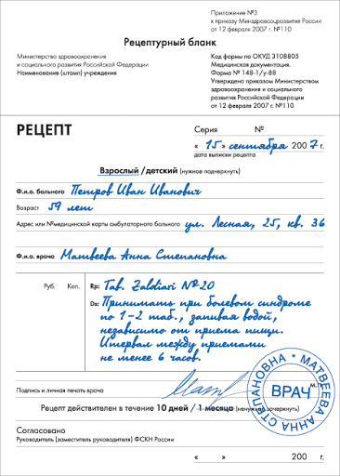 from my doctor.
- OK, madam. Would you like this medicine in or in tablets?
- Well. Actually I find it easier to take it in syrup. I can’t swallow the whole , unfortunately. And please, give me a complete dosage for 2 months.
- Sure. Here it is. Please mind the precise dosage according to the prescription: 1 teaspoon 3 times a day, just after your .
- Thank you. Certainly. By the way, are there any side effects?
- Yes. You might feel a bit sleepy, so be careful when . Anything else?
- Yes. Can you recommend me something for these 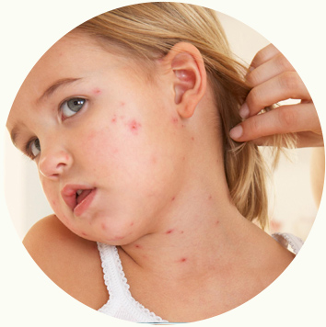 on my neck? They are very itchy.
- Let me see. I think you should consult a doctor first.
- It’s Saturday today and I can’t get an appointment until Monday.
- I see. Try this cream to stop the 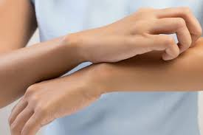 . It’s for external use only.
- Thank you for your help and understanding. Oh. I completely forgot! Can I have some for my severe headache, please?
- OK. But I can give you only an over-the-counter painkiller. Are you allergic to aspirin?
- No, I’m not.
- Take these. They are really effective and will relieve your pain. You can take 1 tablet with water every 4 hours.
- OK. I’ll take it. How much do I owe you?
- It’s ten euro forty, please.
- Here you are. Good-bye.
Переведите эквиваленты с английского на русский язык:

Medicine-
Syrup-
To swallow-
Neck-
Appointment-
To relieve-
Pain-
Prescription-

Переведите эквиваленты с русского на английский язык:

3 раза в день-
Побочные эффекты-
Зуд-
Наружное применение-
Головная боль-
Болеутоляющее-
Получить консультацию у доктора-
Облегчить боль-

Задание №4. За каждое правильно выполненное задание участник получает 0, 5 баллов. Максимальное количество баллов – 5 баллов.

4)Заполните пропуски названиями заболеваний, обозначьте перевод(названия заболеваний обозначены внизу под предложениями):

1)… is a common vision condition in which you can see objects near to you clearly, but objects farther away are blurry.
2) … is a common vision condition in which you can see distant objects clearly, but objects nearby may be blurry.
3)… is the inability to see things, including light. It can be partial or complete.
4)…is the body's way of getting rid of any germs that might be irritating or inflaming it.
5)… is when cavities around the nasal passages become inflamed.
6)… to pause a lot and repeat sounds because of a speech problem or because you are nervous.
7)… means complete loss of the ability to hear from one or both ears
8)… is a general term for inflammation or infection of the ear, in both humans and other animals.
9)… is usually a severe headache felt as a throbbing pain at the front or side of the head.
10)… is bleeding into an organ or loss of blood flow to an organ.

a)running nose
b) otitis
c)farsightedness
d)myopia
e)blindness
f)migraine
g)apoplexy
h)deafness
i)to stammer
j)sinus trouble

Задание №5. За каждое правильно выполненное задание участник получает 0, 5 баллов. Максимальное количество баллов – 10 баллов.

5)Cоотнесите симптомы заболеваний с их переводом на русский язык:

1)sore throat a)зуд
2)headache b)потеря аппетита
3)beading of chest с)высокое кровяное давление
4)difficulty in breathing d)низкое кровяное давление
5)fever e)беловатый налет
6)vomiting f)бессонница
7)pain in the abdomen g)трудности при глотании
8)dizziness h)больное горло
9)whitish patch i)трудности при дыхании
10)itching j)бледность кожных покровов
11)bowing of arms and legs k)набор веса
12)loss of appetite l)лихорадка
13)weight bearing m)рвота
14)rapid breathing n)слабость
15)pale skin l)искривление рук и ног
16)high blood pressure m)головная боль
17)low blood pressure n)боль в брюшной полости
18)difficulty in swallowing o)головокружение
19)insomnia p)учащенное дыхание
20)listlessness q)искривление грудной клетки

Задание №6. За каждое правильно выполненное задание участник получает
0, 5 баллов. Максимальное количество-4 балла.

6)Переведите мини-тексты по теме «Советы по защите и сохранению зрения», сопоставьте мини-текст с заголовком:

There are things you can do to help keep your eyes healthy and make sure you are seeing your best:
1)………. Your diet should include plenty or fruits and vegetables, especially deep yellow and green leafy vegetables. Eating fish high in omega-3 fatty acids, such as salmon, tuna, and halibut can also help your eyes.
2)……….Being overweight or having obesity increases your risk of developing diabetes. Having diabetes puts you at higher risk of getting diabetic retinopathy or glaucoma.

3)………. Exercise may help to prevent or control diabetes, high blood pressure, and high cholesterol. These diseases can lead to some eye or vision problems. So if you exercise regularly, you can lower your risk of getting these eye and vision problems.

4)……….Sun exposure can damage your eyes and raise your risk of cataracts and age-related macular degeneration. Protect your eyes by using sunglasses that block out 99 to 100 percent of both UV-A and UV-B radiation.

5).............To prevent eye injuries, you need eye protection when playing certain sports, working in jobs such as factory work and construction, and doing repairs or projects in your home.

6)………... Smoking increases the risk of developing age-related eye diseases such as macular degeneration and cataracts and can damage the optic nerve.

7)…………Some eye diseases are inherited, so it is important to find out whether anyone in your family has had them. This can help you determine if you are at higher risk of developing an eye disease.

8)…………Wash your hands well before you put in or take out your contact lenses. Also follow the instructions on how to properly clean them, and replace them when needed.

a)Get regular exercise
b)Wear protective eye wear
c)If you wear contacts, take steps to prevent eye infections
d)Maintain a healthy weight.
e)Wear sunglasses
f)Avoid smoking
g)Know your family medical history
h)Eat a healthy, balanced diet

ЭТАЛОНЫ ОТВЕТОВ:

1.Соотнесите название лекарственной формы с иллюстрацией, на которой она представлена:

1.b)
2.g)
3.a)
4.f)
5.h)
6.d)
7.c)
8.e)

2)Соотнесите название лекарственной формы на английском языке с переводом на русский язык:

1h)
2o)
3)n)
4)i)
5)e)
6)l)
7)f)
8)a)
9)d)
10)m)
11.r)
12.c)
13)j)
14)g)
15)b)
16)q)
17)p)
18)k)

3)Переведите диалог на русский язык, замените иллюстрации лексическими единицами медицинского характера, найдите эквиваленты:

1)prescription-рецепт
2)syrup-сироп
3)tablet/pill-таблетка
4)meals- прием пищи
5)rash-сыпь
6)itching-зуд

Перевод диалога:

- Добрый вечер! Я могу вам помочь?
- Добрый вечер, сэр. У меня рецепт от врача.
- Хорошо, мадам. Вам нужно это лекарство в сиропе или в таблетках?
- Вообще, мне будет легче принимать его в виде сиропа. К сожалению, я не могу глотать целую таблетку. И, пожалуйста, дайте мне полный курс на 2 месяца.
- Конечно. Вот, возьмите. Пожалуйста, соблюдайте точную дозировка согласно рецепту : 1 чайная ложка 3 раза в день, сразу после еды.
- Спасибо. Разумеется. Кстати, какие-нибудь побочные эффекты имеются?
- Да. Вы можете почувствовать легкую сонливость, поэтому будьте осторожны во время вождения. Что-нибудь еще?
- Да. Вы можете посоветовать что-нибудь от этих пятен на шее? Они очень чешутся.
- Позвольте взглянуть. Думаю, вам нужно сначала проконсультироваться с доктором.
- Сегодня суббота, и я не смогу записаться на прием до понедельника.
- Понимаю. Попробуйте этот крем для прекращения зуда. Он только для наружного применения.
- Благодарю вас за помощь и понимание. О, я совсем забыла! Могу я взять болеутоляющее средство от сильной головной боли?
- ОК. Но я могу продать вам лишь безрецептурное болеутоляющее. У вас есть аллергия на аспирин?
- Нет.
- Возьмите вот это. Они очень эффективны и облегчат вашу боль. Принимайте по 1 таблетке с водой каждые 4 часа.
- Хорошо. Я возьму. Сколько я вам должна?
- 10 евро 40 центов, пожалуйста.
- Вот, возьмите. До свидания.
Переведите эквиваленты с английского на русский язык:

Medicine-мед. препарат
Syrup-сироп
To swallow- глотать
Neck-шея
Appointment-назначение
To relieve-облегчить
Pain-боль
Prescription-рецепт

Переведите эквиваленты с русского на английский язык:

3 раза в день-3 times a day
Побочные эффекты- side effects
Зуд-itching
Наружное применение-external use
Головная боль-headache
Болеутоляющее-painkiller/pain reliever
Получить консультацию у доктора-to consult a doctor
Облегчить боль-to relieve itching

4)Заполните пропуски названиями заболеваний, обозначьте перевод(названия заболеваний обозначены внизу под предложениями):

1)Myopia is a common vision condition in which you can see objects near to you clearly, but objects farther away are blurry.
2) Farsightedness is a common vision condition in which you can see distant objects clearly, but objects nearby may be blurry.
3)Blindness is the inability to see things, including light. It can be partial or complete.
4)A running nose is the body's way of getting rid of any germs that might be irritating or inflaming it.
5)Sinus trouble (sinusitis) is when cavities around the nasal passages become inflamed.
6)To stammer to pause a lot and repeat sounds because of a speech problem or because you are nervous.
7)Deafness means complete loss of the ability to hear from one or both ears.
8)Otitis is a general term for inflammation or infection of the ear, in both humans and other animals.
9)A migraine is usually a severe headache felt as a throbbing pain at the front or side of the head.
10)Apoplexy is bleeding into an organ or loss of blood flow to an organ.

Перевод:

1)Миопия(близорукость)- обычное состояние зрения, при котором вы можете видеть объекты вблизи отчетливо, а вдали объекты кажутся размытыми.
2)Дальнозоркость- обычное состояние зрения, при котором вы можете видеть объекты вдали отчетливо, а вблизи объекты кажутся размытыми.
3)Слепота-невозможность видеть предметы либо свет. Слепота может быть частичной либо полной.
4)Насморк-способ организма избавляться от бактерий, которые могут вести к раздражению или воспалению.
5)Синусит-заболевание, при котором полости носовых проходов воспаляются.
6)Заикание характеризуется паузами в речи и повторением слов в случае нахождения в стрессовой ситуации.
7)Глухота обозначает невозможность человека слышать двумя ушами.
8)Отит- общий термин, обозначающий воспалительный процесс в ухе и людей и животных.
9)Мигрень – сильная головная боль, вызывающая пульсацию в лобной части головы.
10)Инсульт-кровоизлияние в какой-либо орган.

5)Cоотнесите симптомы заболеваний с их переводом на русский язык:

1.h)
2.m)
3.q)
4.i)
5.l)
6.m)
7.n)
8.o)
9.e)
10.a)
11.l)
12.b)
13.k)
14.p)
15.j)
16.c)
17.a)
18.g)
19.f)
20.n)

6)Переведите в устной форме мини-тексты по теме «Советы по защите и сохранению зрения», сопоставьте мини-текст с заголовком:

1h)
2.d)
3.a)
4.e)
5.b)
6.f)
7)g)
8.c)

СОГЛАСОВАНО | УТВЕРЖДАЮ
Председатель оргкомитета | Директор ЧПОУ МК «Авиценна»
___________/_____________/ | ___________ /Э.М. Аванесьянц/
«____»_____________ 20___г. | «____»_____________ 20___г.

ПРОГРАММА ОЛИМПИАДЫ
По английскому языку
наименование дисциплины

Составитель: преподаватель иностранных языков
ЧПОУ МК «Авиценна»
Шибаева Л.П.

Дата проведения:
Место проведения:

Регламент проведения:
Время | Мероприятие | Примечание
13.15 – 13.25 | Регистрация участников | Проводит организатор
13.25 - 13.30 | Открытие олимпиады | Проводит организатор
13.35 – 15.00 | Выполнение заданий | Контролирует администратор, ответственный организатор
15.15 – 15.25 | Разбор заданий | Члены жюри
15.30 - 17.00 | Проверка заданий | Члены жюри
17.00 - 17.15 | Подведение итогов | Члены жюри
17.15 – 17.30 | Оглашение результатов | Ответственны

Порядок проведения олимпиады.
Общие правила
- Участники должны сидеть в аудитории на таком расстоянии друг от друга, чтобы не видеть работу соседа.
- В аудиторию не разрешается брать бумагу, справочные материалы (словари, справочники, учебники и т.д.), пейджеры и мобильные телефоны, диктофоны, плейеры и любые другие технические средства.
- Участник не может выйти из аудитории с заданием или листом ответов.

Процедура проведения
1. Каждому участнику перед началом выполнения заданий выдается лист ответов и проводится инструктаж на русском языке по процедуре проведения Олимпиады, заполнению листов ответов и по порядку их сдачи после окончания работы:
- Участники заполняют фамилии на листах ответов.
- Все задания необходимо выполнять на листах ответов.
- Исправления на листах ответов ошибками не считаются; однако почерк должен быть понятным;
- Задания выполняются только черными или синими чернилами/ пастой (запрещены красные, зеленые чернила, карандаш)
2. Участникам раздаются тексты заданий и бумага для черновиков. Участники получают чистую бумагу для черновиков, черновик сдается вместе с листом ответов. Однако проверке подлежат только листы ответов. Черновики не проверяются.
3. Член жюри в аудитории должен зафиксировать время начала и окончания задания на доске (например, 10.10- 12.25.)
За 15 и за 5 минут до окончания работы член жюри в аудитории должен напомнить об оставшемся времени и предупредить о необходимости тщательной проверки работы.
4. После окончания времени выполнения заданий, листы ответов собираются.
5. Письменные работы участников оцениваются двумя экспертами в соответствии с прилагаемыми критериями. Результаты заносятся в протокол конкурса письменной речи.
Для проведения остальных разделов конкурса не требуется специальных технических средств. Помимо необходимого количества комплектов заданий, листов ответов и черновиков, в аудитории должны быть запасные ручки, запасные комплекты заданий, бумага для черновиков и запасные листы ответов.
Критерии оценивания:
-чтение
-перевод
-сопоставление
-написание
Максимальное количество баллов – 43 балла
Материально-техническое обеспечение проведения олимпиады Индивидуальный комплект олимпиадного задания.
Ответственный организатор Олимпиады по дисциплине «Английский язык» II курс _________ / О.Г. Ухтинская подпись

Фамилия______________________________________________
Имя __________________________________________________
Специальность ________________________________________
Дисциплина____________________________________________
Группа________________________________________________
Дата проведения олимпиады ____________________________

ОЛИМПИАДА ПО АНГЛИЙСКОМУ ЯЗЫКУ ПО ТЕМЕ «ФАРМАЦИЯ»

Задание №1. За каждое правильно выполненное задание участник получает 0,5 балла. Максимальное количество баллов – 7 баллов.

1.Выполнить тест: соотнесите название медицинского термина с его переводом:

1.Обозначьте перевод термина «patient»:
a)доктор
b)заболевание
с)пациент
d)клиника
2.Обозначьте перевод термина «disease»:
a)осложнение
b)заболевание
с)рецепт
d)пациент
3.Обозначьте перевод термина «complication»:
a)симптом
b)лихорадка
с)лечение
d)осложнение
4.Обозначьте перевод термина «fever»
a)лихорадка
b)cыпь
с)одышка
d)затруднение дыхания
5. Обозначьте перевод термина «сomplain»:
a)кашель
b)жалоба
с)кровотечение
d)предписание
6. Обозначьте перевод термина «bleeding»:
a)сонливость
b)воспаление
с)перелом
d)кровотечение
7. Обозначьте перевод термина «fracture»:
a)рентген
b)перелом
c)ушиб
d)боль
8. Обозначьте перевод термина «inflammation»:
a)воспаление
b)сокращение
с)растяжение
d)давление
9. Обозначьте перевод термина «rash»:
a)ожог
b)растяжение
с)сыпь
d)недомогание
10. Обозначьте перевод термина «cough»:
a)отек
b)кашель
с)удар
d)потеря сознания
11. Обозначьте перевод термина «first aid»:
a)рецепт
b)амбулаторное отделение
с)первые признаки заболевания
d)первая помощь
12. Обозначьте перевод термина «blood pressure»:
a)кровяное давление
b)близорукость
c)частота пульса
d)сердечное заболевание
13. Обозначьте перевод термина «Х-ray» :
a)общий анализ крови
b)рентген
с)приемное отделение
d)врач общей практики
14. Обозначьте перевод термина «sunstroke» :
a)солнечный удар
b)гипертензия
с)потеря сознания
d)обморожение

Задание №2. За каждое правильно выполненное задание участник получает 0,5 балла. Максимальное количество баллов – 5 баллов.

2.Соотнесите иллюстрацию с предлогом согласно ее контекстуальному значению:
1.
2. 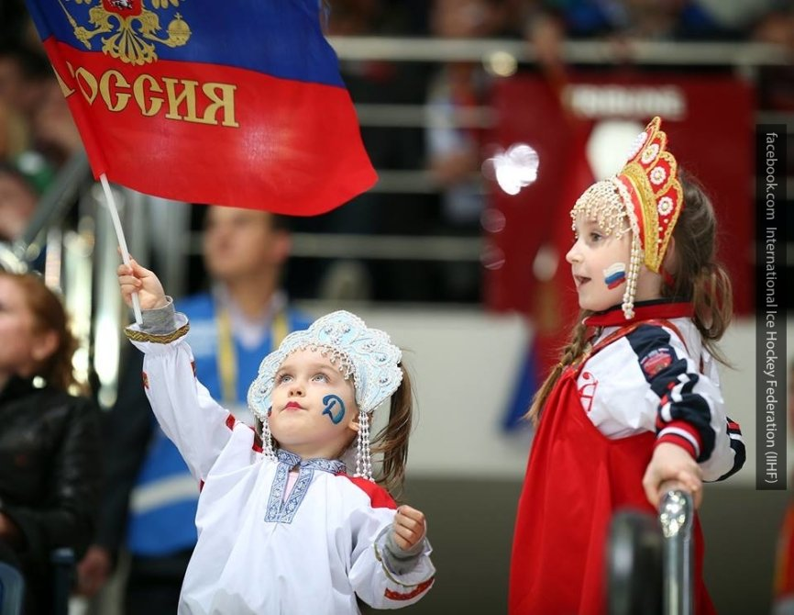

3.
4.

5.

6.
7.
8.

9.
10. 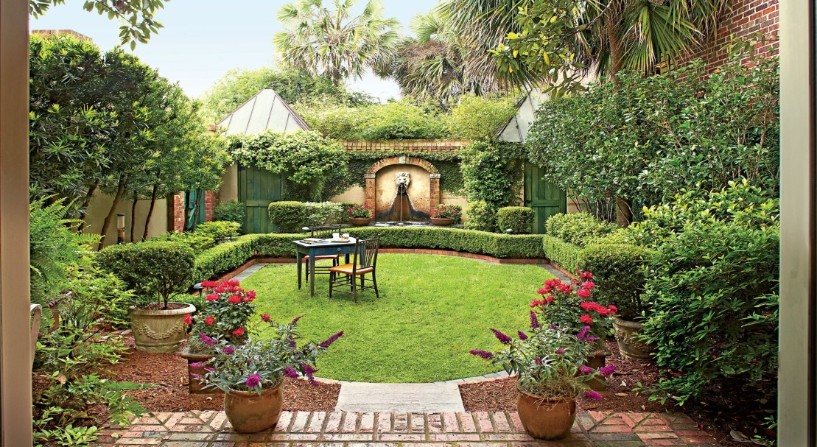

a)with
b)in front of
c)under
d)right
e)from
f)near
g)across
h)above
i)between
j)on

Задание №3. За каждое правильно выполненное задание участник получает 0,5 балла. Максимальное количество баллов – 10 баллов.

3.Вставьте в предложение необходимый предлог, переведите предложения на русский язык:

1)They are building a bridge ... the river.
2)I celebrate my birthday … April, 17.
3)They are sitting … each other.
4)I am a student … the medical college.
5)He is … Italy. He is Italian.
6)She likes drinking tea … lemon.
7)We are talking … last news.
8)There are many beautiful flowers … my garden.
9)They like to spend holidays … the seaside.
10)He lives … Primorskaya Street.
11)We celebrate Christmas … January.
12)I usually get up … 7o'clock.
13)Could you tell me the way … the bus station?
14)They live … Liverpool.
15)She likes travelling … car.
16)There is a vase … two armchairs.
17)There are some books … the table.
18)This paper is … writing.
19) I was born … 1990.
20) They like travelling … the world.

Задание №4. За выполненное задание (перевод текста) участник получает 6 баллов. За правильное нахождение эквивлентов-4 балла. Максимальное количество-10 баллов.

4)Переведите текст на русский зык, найдите эквиваленты с английского и русского языков:
Acute Cholecystitis
+. Among inflammatory disease of bile the most frequent is cholecystitis or the inflammation of the gallbladder. Cholecystitis is known to occur rarely in isolated condition, inflammatory processes both in the intrahepatic and extrahepatic ducts, sometimes with the involvement of the liver being associated with it.
The patient with cholecystitis is known to complain of intense pain, it being localized in the right hypochondrium and in the umbilical area. An attack of pain is usually preceded by physical and mental overstrain, sharp physical movements or abnormalities in diet, fatty food and alcohol being responsible for the onset of pain. But sometimes pain is observed to appear suddenly in quite healthy persons. Pain may radiate to the right shoulder, right arm, sternum, and lumbar area, its intensity depending on the form of cholecystitis and the patient’s sensitivity. The pain grows much worse when the patient is lying on his right side.

Переведите эквиваленты с русского на английский язык:
Воспаление-
Желчный пузырь-
Жалоба-
Здоровый-
Плечо-
Чувствительность-
Правая сторона-
Пациент-
Переведите эквиваленты с английского на русский язык:
Bile-
Ducts-
Overstrain-
Sternum-
Intensity-
Responsible-
Frequent-
Condition-
Задание №5. За каждый правильно сопоставленный диалог участник получает 3 балла. Максимальное количество баллов – 6 баллов.

5)Расставьте реплики диалогов «У доктора» в правильном порядке, переведите диалоги:

AT THE DOCTOR'S# 1

Doctor: What’s the matter?
Patient: What do I need to do?
Doctor: Good afternoon. How can I help you today?
Patient: I don’t feel very well.
Doctor: Sit on the table please, so I can look in your ear. You have an ear infection.
Patient: I’ve got an earache and a fever.
Doctor: You need to put drops in his ear twice a day. Here is a prescription for you to take to the pharmacy.

AT THE DOCTOR'S #2

-My name is Mary Robin­son. Unfor­tu­nate­ly, I haven’t, but I am feel­ing unwell.
— I’ve got a pain in my back.
- Good morn­ing! Can I help you?
— Okey.
— What are your symptoms?
— Good morning! I would like to see Dr. Smite.
— Take a seat. Wait a minute, please.
— Thank you a lot!
— Dr. Smite is ready to see you now.
— Take a seat. Wait a minute, please.
— What’s your name? Do you have an appointment?

Задание №6. За каждое правильно выполненное задание участник получает 1 балл. Максимальное количество баллов – 5 баллов.
6)Cоотнесите иллюстрации фото известных докторов мира с их именами и фамилиями:
1) 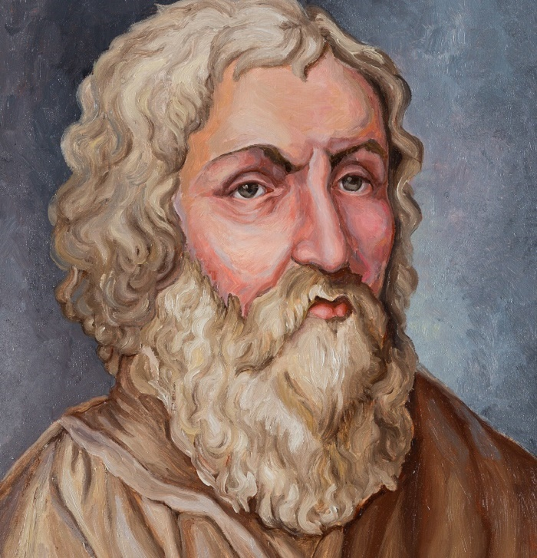

2) 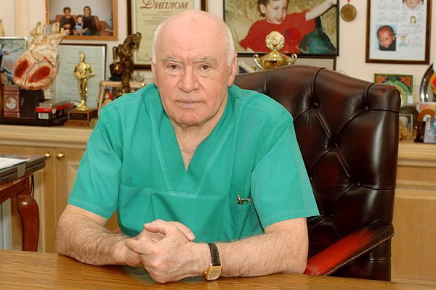

3)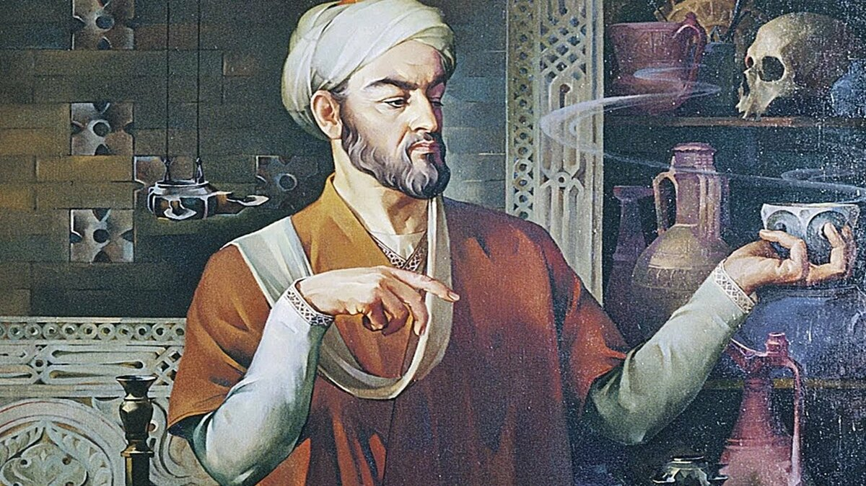

4) 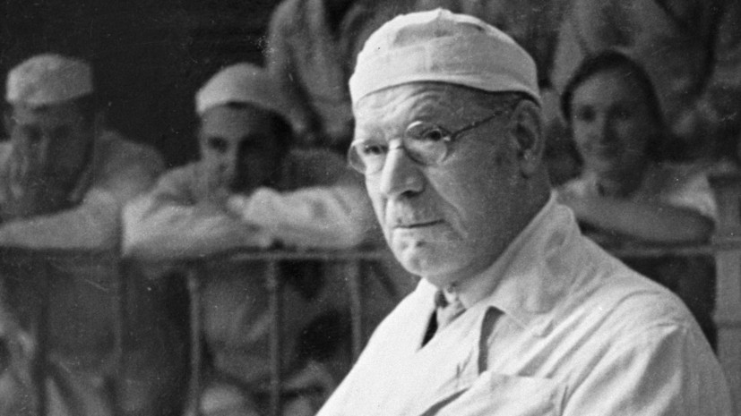

5) 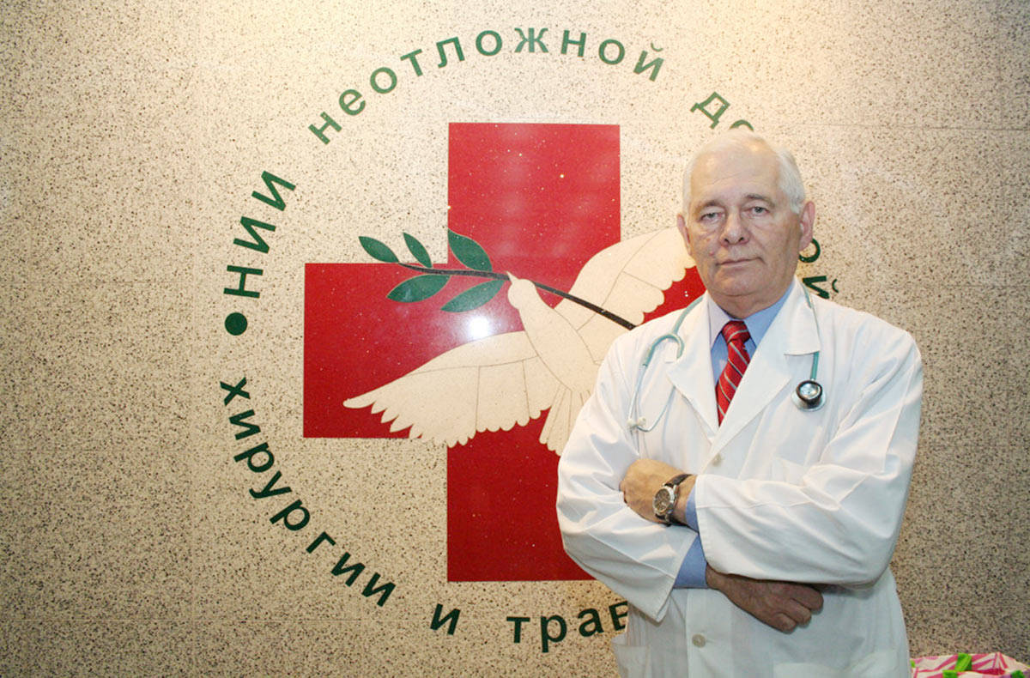

a)Avicenna
b)Nikolay Nilovich Burdenko
c) Hippocrates
d)Leonid Mikhailovich Roschal
e)Svyatoslav Nikolayevich Fedorov

ЭТАЛОНЫ ОТВЕТОВ:
1.Выполнить тест: соотнесите название медицинского термина с его переводом:

1.с)
2.b)
3.d)
4.a)
5.b)
6.d)
7.b)
8.a)
9.c)
10.b)
11.d)
12.a)
13.b)
14.a)

2.Соотнесите иллюстрацию с предлогом согласно ее контекстуальному значению:

1.d)
2.e)
3.h)
4.g)
5.b)
6.a)
7.j)
8.c)
9.i)
10.f)

3.Вставьте в предложение необходимый предлог, переведите предложения на русский язык:

1.across
2.on
3.in front of
4.of
5.from
6.with
7.about
8.in
9.at
10.in
11.in
12.at
13.to
14.in
15.by
16.between
17.on
18.for
19. in
20.around

1)Они строят мост через реку.
2)Я праздную день рождения 17 апреля.
3)Они сидят друг напротив друга.
4)Я студент медицинского колледжа.
5)Он родом из Италии. Он итальянец.
6)Она любит пить чай с лимоном.
7)Мы обсуждаем последние новости.
8)В моем саду много красивых цветов.
9)Они любят проводить каникулы на морском побережье.
10)Он живет на Приморской улице.
11)Мы празднуем Рождество в январе.
12)Я обычно встаю в 7 утра.
13)Не могли бы вы подсказать мне путь до автобусной станции?
14)Они живут в Ливерпуле.
15)Она любит путешествовать на автомобиле.
16)Между двумя креслами стоит ваза.
17)На столе лежат несколько книг.
18)Это бумага для письма.
19)Я родился в 1990 году.
20)Они любят путешествовать по миру.

4)Переведите текст на русский зык, найдите эквиваленты с английского и русского языков:

Среди воспалительных заболеваний желчных протоков наиболее часто встречается холецистит или воспаление желчного пузыря. Холецистит, как известно, встречается редко в изолированной форме, воспалительные процессы возникают как во внутрипеченочных, так и во внепеченочных протоках, иногда с вовлечением печени, которая ассоциируется с ним.
Пациент с холециститом, как известно, жалуется на сильную боль, она локализуется в правом подреберье и в пуповинной области. Возникновению боли, как правило, предшествуют физическое и психическое перенапряжение, серьезные физические нагрузки, отклонения в диете, употребление жирной пищи и алкоголя, ответственных за возникновение боли. Но иногда боль появляется внезапно у совершенно здоровых людей. Боль может отдавать в правое плечо, правую руку, грудину и поясничную область, ее интенсивность зависит от формы холецистита и уровня чувствительности пациента. Боль нарастает, когда пациент ложится на правый бок.
Переведите эквиваленты с русского на английский язык:
Воспаление-inflammation
Желчный пузырь-gallbladder
Жалоба-complain
Здоровый-healthy
Плечо-shoulder
Чувствительность-sensitivity
Правая сторона-right side
Пациент-patient

Переведите эквиваленты с английского на русский язык:
Bile-желчь
Ducts-протоки
Overstrain-перенапряжение
Sternum-грудина
Intensity-напряжение
Responsible-ответственный
Frequent-частотный
Condition-условие

5)Расставьте реплики диалога «У доктора» в правильном порядке, переведите диалог:

Диалог «AT THE DOCTOR'S#1»
Doctor: Good afternoon. How can I help you today?
Patient: I don’t feel very well.
Doctor: What’s the matter?
Patient: I’ve got an earache and a fever.
Doctor: Sit on the table please, so I can look in your ear. You have an ear infection.
Patient: What do I need to do?
Doctor: You need to put drops in his ear twice a day. Here is a prescription for you to take to the pharmacy.

Диалог «На приеме у доктора»
Доктор: Добрый день. Чем я могу помочь вам сегодня?
Пациент: Я не очень хорошо себя чувствую.
Доктор: Что случилось?
Пациент: У меня температура и болит ухо.
Доктор: Присядьте, пожалуйста, я осмотрю ваше ухо. У вас ушная инфекция.
Пациент: Что мне делать?
Доктор: Вам нужно закапывать капли в ухо два раза в день. Вот рецепт, отправляйтесь в аптеку.

Диалог «AT THE DOCTOR'S#2»

—Good morn­ing! Can I help you?
— Good morn­ing! I would like to see Dr. Smite.
— What’s your name? Do you have an appointment?
— My name is Mary Robin­son. Unfor­tu­nate­ly, I haven’t, but I am feel­ing unwell.
— What are your symptoms?
— I’ve got a pain in my back.
— Take a seat. Wait a minute, please.
— Okey.
— Dr. Smite is ready to see you now.
— Thank you a lot!
Диалог «На приеме у доктора»
-Доброе утро! Могу я вам помочь?
-Доброе утро! Я хотела бы проконсультироваться у Доктора Смита.
-Ваше имя? Вы записаны на прием?
-Моё имя Мэри Робинсон. К несчастью, я не записана, но я чувствую себя не очень хорошо.
-Ваши симптомы?
-У меня болит спина.
-Присядьте. Подождите одну минуту.
-Хорошо.
-Доктор Смит готов вас сейчас принять.
-Спасибо огромное!

6)Cоотнесите иллюстрации фото известных докторов мира с их именами и фамилиями:
1.с)
2.e)
3.a)
4.b)
5.d)

Учебно-методическая разработка по английскому языку по разделу «Фармация. Лекарственные формы. Фармакогнозия»

Задание 1. Соотнесите общемедицинский термин на английском языке с его переводом на русский язык:
1)A doctor A) военный госпиталь
2)A nurse B) палата
3)A patient С) отделение интенсивной терапии
4)A hospital D)родильный дом
5)A military hospital E)приемный покой
6)A care home F)скорая помощь
7)A unit G) доктор
8)A ward H) пациент
9)Exam I) операционная
10)Prescription J) медицинский пункт
11)First-aid kit K) медицинский страховой полис
12)Аmbulance L) медицинская амбулаторная карта
13)Intensive care unit(ICU) M)рецепт/назначение
14)A maternity home N)больница
15)Emergency room(ER) O)медицинская сестра
16)Operating room P)отделение
17)Infirmary Q)дом престарелых
18)Outpatient medical record R)аптечка
19)Health insurance policy S)обследование

Задание 2. Соотнесите иллюстрацию и ситуацию:
1)I have a sore throat. a) 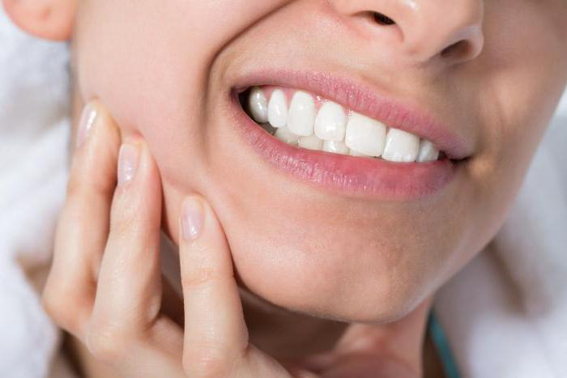

2)I suffer from insomnia. b)

3) I’ve broken my leg. c)

4) My joints are aching. d) 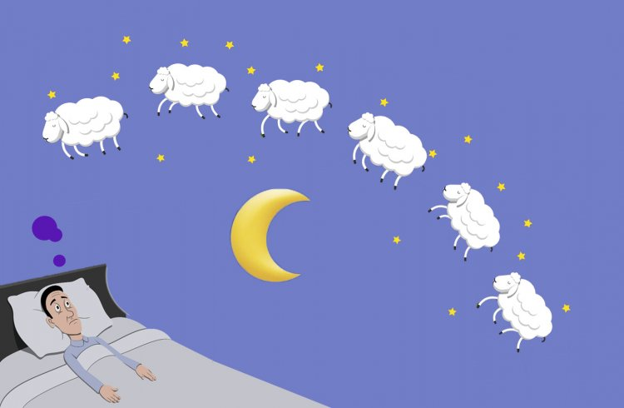
5)I feel feverish. e)

6) I feel a sharp pain in my back. f) 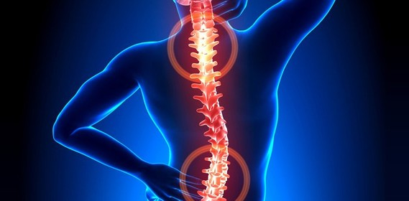

7) I have a toothache. g)

8)I have a runny nose. h) 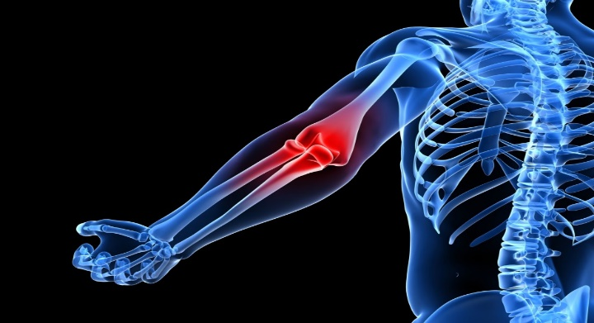

9)I have a severe headache. i)

10) I've pulled a muscle in my leg. j)

Задание 3. Переведите текст « 5 Essential Vitamins Your Body Needs», установите соответствия между мини-текстом и заголовком, найдите тематические эквиваленты:

5 Essential Vitamins Your Body Needs
1. … – This mineral plays an important role in muscle contractions. It is also a natural muscle relaxant and can help smooth muscles, including your intestines. It also helps another essential vitamin, calcium, to absorb. It can be found in natural sources such as spinach and other leafy greens, almonds and beans.
2. … – This mineral is very essential for bone and teeth health. Some natural sources for this mineral are dairy milk and fortified plant-based milks including almond and cashew milk.
3. …– This water-soluble vitamin plays important roles in immune system function. It is also an antioxidant, which means it helps neutralize free radicals that are believed to cause aging of cells. Orange juice, cherries, red peppers, kale, and grapefruit are some examples of foods where this popular vitamin is found.
4. …– This vitamin is important for bone and colon health. Your body generates it when your skin is exposed to sunlight. In today’s high-tech world, many people spend time away from the sun and thus supplement vitamin D3 to ensure healthy levels. Foods containing it include broccoli, egg yolks, cereals, and fatty fish.
5. … – This fat-soluble vitamin is often found in carrots and other similarly pigmented vegetables. It can also be found in meat, especially liver. Also known as a carotenoid, it is known to be good for your eyes and assists in fighting chronic diseases.

Варианты тематических заголовков: a)Vitamin A b)Magnesium c)Vitamin C d) Calcium e) Vitamin D
Список эквивалентов
сокращения мышц-
кишечник-
шпинат-
миндаль-
здоровье костей и зубов-
природные источники-
молоко на растительной основе-
водорастворимый витамин-
свободные радикалы-
старение клеток-
апельсиновый сок-
здоровье толстой кишки-
ультрафиолет/солнечные лучи-
яичные желтки-
добавка-
жирорастворимый витамин-
овощи-
хронические заболевания-

Задание 4. Переведите диалог, опираясь на опорную лексику:

a prescription-рецепт
a complete dosage—полный курс
a teaspoon-столовая ложка
side effects-побочные эффекты
spots-пятна
appointment-назначение
itching-зуд
external use-наружное применение
painkiller -болеутоляющее
over-the-counter painkiller-безрецептурное обезболивающее
to relieve-облегчить

Dialogue At the Chemist’s
-Good evening! May I help you?
- Good evening, sir. I’ve got a prescription from my doctor.
- OK, madam. Would you like this medicine in syrup or in tablets?
- Well. Actually I find it easier to take it in syrup. I can’t swallow the whole tablet, unfortunately. And please, give me a complete dosage for 2 months.
- Sure. Here it is. Please mind the precise dosage according to the prescription: 1 teaspoon 3 times a day, just after your meals.
- Thank you. Certainly. By the way, are there any side effects?
- Yes. You might feel a bit sleepy, so be careful when driving. Anything else?
- Yes. Can you recommend me something for these spots on my neck? They are very itchy.
- Let me see. I think you should consult a doctor first.
- It’s Saturday today and I can’t get an appointment until Monday.
- I see. Try this cream to stop the itching. It’s for external use only.
- Thank you for your help and understanding. Oh. I completely forgot! Can I have some painkiller for my severe headache, please?
- OK. But I can give you only an over-the-counter painkiller. Are you allergic to aspirin?
- No, I’m not.
- Take these. They are really effective and will relieve your pain. You can take 1 tablet with water every 4 hours.
- OK. I’ll take it. How much do I owe you?
- It’s ten euros forty, please.
- Here you are. Good-bye.
Переведите названия других лекарственных форм с английского на русский язык:
Tablet-
Drops-
Ointment-
Syrup-
Solution-
Decoction-
Tincture-
Mustard-plaster-
Powder-
Mixture-
Dust-
Herb-
Suppository-
Задание 5. Обозначьте верный перевод названий лекарственных растений:
- A chamomile а)подорожник
2)a coltsfoot b) шалфей
3)a milfoil c) ромашка
4) a mint d) крапива
5) a plantain e) валерьяна лекарственная
6)a sage f) зверобой
7) Сommon valerian g) пустырник
8) St. John’s wort h) тысячелистник
9) Motherwort i) мать-и-мачеха
10) nettle j) мята
Задание 6. Обозначьте перевод текста о медицинском растении, выберите правильный вариант, обозначающий, о котором растении идет речь:
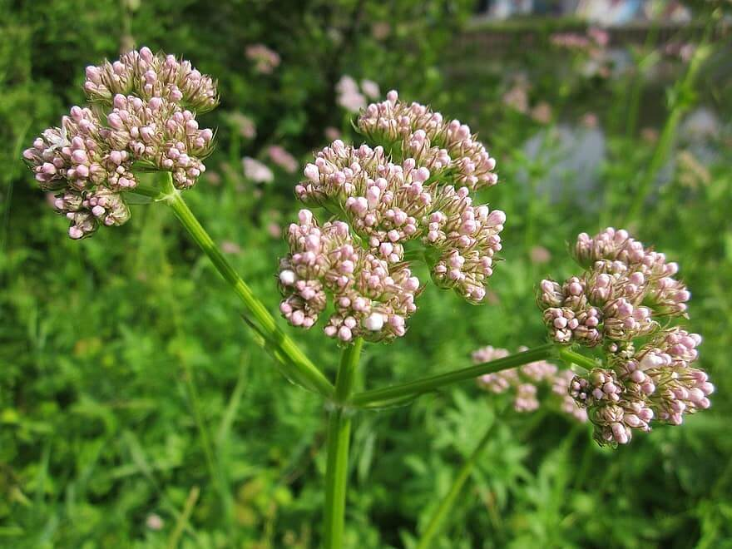
Варианты ответов:
А)Sage; B)Common valerian; С)Milfoil
… used to be called all heal in medieval times; the root of … has some of the most powerful healing properties for treating stress and was used in World War I to treat shell-shocked war casualties. In the West, the herb …has also been used to treat insomnia, migraine, rheumatism, dysmenorrhoea and intestinal colic. In China, it is used in the treatment of back ache, bruises, menstrual difficulties and colds. … has pink, white or purple-white flowers and a hollow stem with dark leaves; the roots have a strong aroma and are short and thick…. roots are commonly above ground. … is a native of Europe and some parts of Asia. It is now naturalized in North America.
Задание 7. Соотнесите иллюстрацию с верным названием лекарственного растения:
1)Linden a)

2)Hawthorn b) 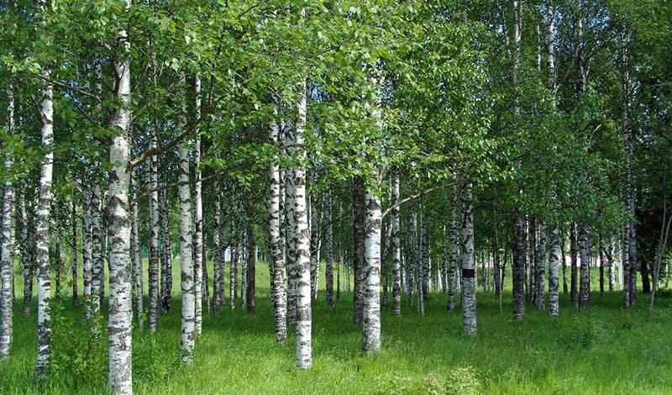

3)Chamomile c) 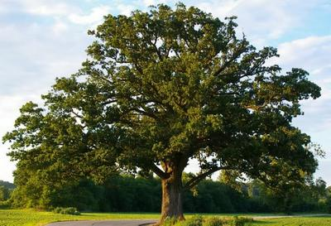

4)Raspberry d) 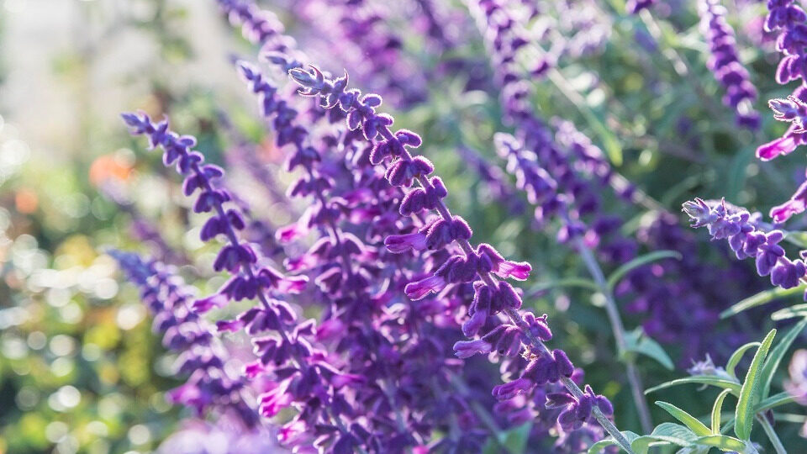

5)Birch e) 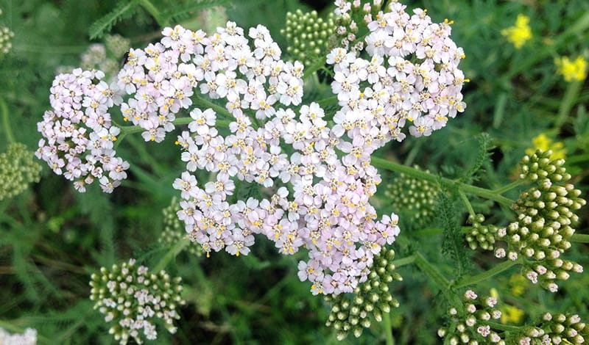

6)Calendula f) 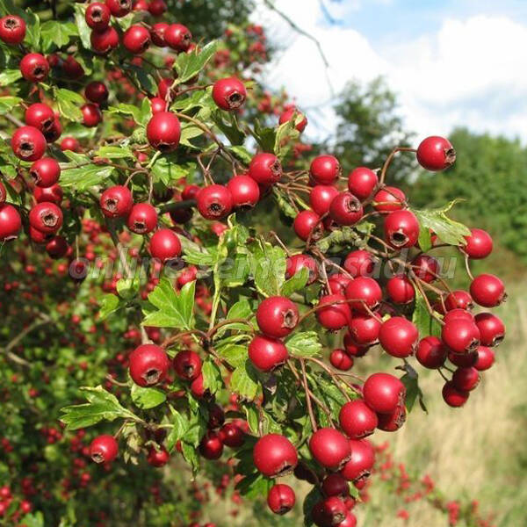
7)Nettle g) 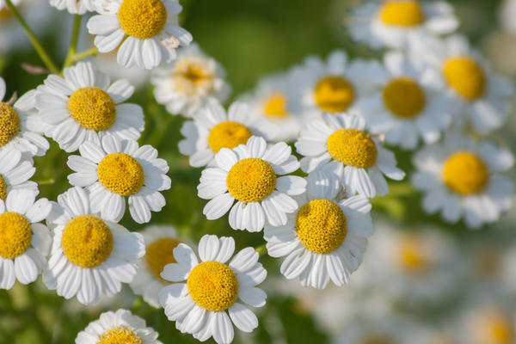

8) Oak h) 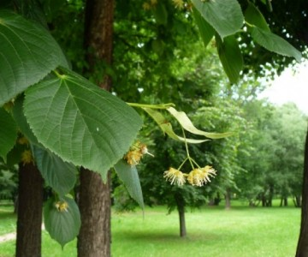

9)Sage i) 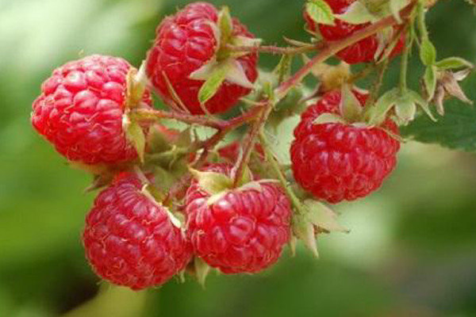

10)Milfoil j) 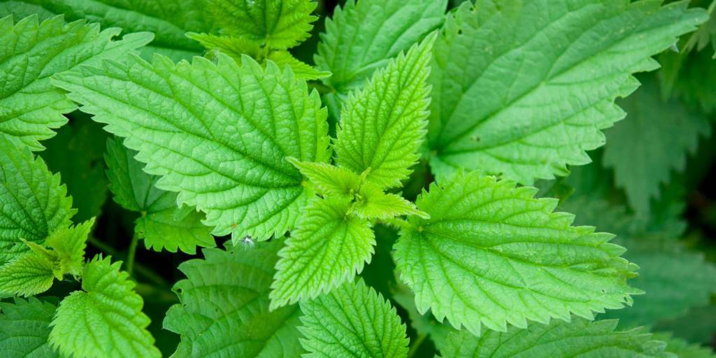
Задание 8. Cоотнесите медицинское сокращение с его значением и переводом:
1)…-around the clock-круглосуточно
2)…-blood sugar-сахар крови
3)…-distilled water-дистиллированная вода
4)…-intradermal injection-внутрикожная инъекция
5)…-intramuscular injection-внутримышечная инъекция
6)…- right eye-правый глаз
7)…- left eye- левый глаз
8)...- years old-возраст
9)…-if there is a need-по необходимости
10)… -three times a day-3 раза в день
a) I D; b) ATC; с) Y.O.; d) B. S.; e) O.D.; f)O.S.; g) I M; h)s.o.s. ; i)D.W.

ЭТАЛОНЫ ОТВЕТОВ:
Задание 1. Соотнесите общемедицинский термин на английском языке с его переводом на русский язык:
1.G)
2. O)
3. H)
4.N)
5. A)
6.Q)
7.P)
8. B)
9. S)
10.M)
12.F)
13.C)
14.D)
15. E)
16. I)
17.J)
18. L)
19.K)
Задание 2. Соотнесите иллюстрацию и ситуацию:
1)G) 2D) 3I) 4)H) 5)J) 6)F) 7)A) 8)B) 9)E)10)C)

Задание 3. Переведите текст « 5 Essential Vitamins Your Body Needs», установите соответствия между мини-текстом и заголовком, найдите тематические эквиваленты:

1 B) 2D) 3) C) 4)E) 5)A)

a)Vitamin A b)Magnesium c)Vitamin C d) Calcium e) Vitamin D
1.Магний-этот минерал крайне важен для мышечных сокращений. Он помогает естественному расслаблению мышц, а также работе гладких мышц желудочно-кишечного тракта. Он способствует усвоению других важных витаминов, таких, как кальций. Его природными источниками являются шпинат, другие листовые овощи, миндаль и бобовые.
2.Кальций-этот минерал очень важен для костей и зубов. Его источниками является животное молоко, а также питательное молоко на растительной основе, к примеру, миндальное или ореховое.
3.Витамин С-этот водорастворимый витамин играет существенную роль в функционировании иммунной системы. Он является антиоксидантом, который нейтрализует свободные радикалы, приводящие к старению клеток. Апельсиновый сок, помидоры черри, красный перец, капуста, грейпфруты – популярные природные источники витамина С.
4.Витамин Д-это витамин, необходимый для здоровья костной системы, а также толстой кишки. Ваше тело вырабатывает его в то время, как кожа подвергается воздействию ультрафиолета. В современном высокотехнологичном мире люди не имеют возможности постоянно находиться под воздействием солнечных лучей, поэтому такая добавка, как витамин Д3 успешно поддерживает уровень витамина Д, необходимого для здорового функционирования организма. Продукты, содержащие витамин Д: брокколи, яичные желтки, каши, жирная рыба.
5.Витамин А-этот жирорастворимый витамин можно обнаружить в моркови и других, схожих по цвету овощах. Его источниками также являются мясные продукты, в особенности, печень. Он полезен для глаз, а также эффективно помогает в борьбе с хроническими заболеваниями.
сокращения мышц- muscle contractions
кишечник-intestines
шпинат-spinach
миндаль-almonds
здоровье костей и зубов-health of bones and teeth
природные источники- natural sources
молоко на растительной основе-plant-based milk
водорастворимый витамин-water-soluble vitamins
свободные радикалы- free radicals
старение клеток- aging of cells
апельсиновый сок- orange juice
здоровье толстой кишки- colon health
ультрафиолет/солнечные лучи-sunlight
яичные желтки-egg yolks
добавка-supplement
жирорастворимый витамин-fat-soluble vitamins
овощи-vegetables
хронические заболевания-chronic diseases
Задание 4. Переведите диалог, опираясь на опорную лексику:
-Добрый вечер! Я могу вам помочь?
- Добрый вечер, сэр. У меня рецепт от врача.
- Хорошо, мадам. Вам нужно это лекарство в сиропе или в таблетках?
- Вообще, мне будет легче принимать его в виде сиропа. К сожалению, я не могу глотать целую таблетку. И, пожалуйста, дайте мне полный курс на 2 месяца.
- Конечно. Вот, возьмите. Пожалуйста, соблюдайте точную дозировка согласно рецепту : 1 чайная ложка 3 раза в день, сразу после еды.
- Спасибо. Разумеется. Кстати, какие-нибудь побочные эффекты имеются?
- Да. Вы можете почувствовать легкую сонливость, поэтому будьте осторожны во время вождения. Что-нибудь еще?
- Да. Вы можете посоветовать что-нибудь от этих пятен на шее? Они очень чешутся.
- Позвольте взглянуть. Думаю, вам нужно сначала проконсультироваться с доктором.
- Сегодня суббота, и я не смогу записаться на прием до понедельника.
- Понимаю. Попробуйте этот крем для прекращения зуда. Он только для наружного применения.
- Благодарю вас за помощь и понимание. О, я совсем забыла! Могу я взять болеутоляющее средство от сильной головной боли?
- ОК. Но я могу продать вам лишь безрецептурное болеутоляющее. У вас есть аллергия на аспирин?
- Нет.
- Возьмите вот это. Они очень эффективны и облегчат вашу боль. Принимайте по 1 таблетке с водой каждые 4 часа.
- Хорошо. Я возьму. Сколько я вам должна?
- 10 евро 40 центов, пожалуйста.
- Вот, возьмите. До свидания.
Переведите названия других лекарственных форм с английского на русский язык:
Tablet-таблетка
Drops-капли
Ointment-мазь
Syrup-сироп
Solution-раствор
Decoction-отвар
Tincture-настойка
Mustard-plaster-горчичник
Powder-порошок
Mixture-смесь
Dust-присыпка
Herb-трава
Suppository-свеча
Задание 5. Обозначьте верный перевод названий лекарственных растений:
1)C) 2)I) 3)H) 4) J) 5)A) 6)B) 7)E) 8)F) 9)G) 10) D)
Задание 6. Обозначьте перевод текста о медицинском растении, выберите правильный вариант, обозначающий, о котором растении идет речь:
B)Common valerian
Валерьяна известна своими целебными свойствами со времен средневековья; корень валерьяны имеет одно из сильнейших свойств снятия стресса, он применялся в случае контузии во время Первой мировой войны. На западе трава валерьяны применялась для лечения бессонницы, мигрени, ревматизма, дисменореи и при кишечных коликах. В Китае она применялась для лечения болей в спине, ушибах, менструальных болях и простудах. Она имеет розовые, белые или сиреневато-белые цветы и полый стебель с темными листьями; корни также обладают сильным ароматом; они короткие и утолщенные. Корень валерьяны обычно возвышается над почвой. Валерьяна-исконно европейское растение с частично азиатским происхождением. Сейчас его также выращивают в Северной Америке.
Задание 7. Соотнесите иллюстрацию с верным названием лекарственного растения:
1 H) 2)F) 3)G) 4)I) 5)B) 6)A) 7)J) 8)C) 9)D) 10)E)
Задание 8. Cоотнесите медицинское сокращение с его значением и переводом:
1)A.T.C.-around the clock-круглосуточно
2) B.S-blood sugar-сахар крови
3)D.W-distilled water-дистиллированная вода
4)ID-intradermal injection-внутрикожная инъекция
5)IM-intramuscular injection-внутримышечная инъекция
6)O.D.- right eye-правый глаз
7)O.S.- left eye- левый глаз
8)Y.O.- years old-возраст
9)s.o.s.-if there is a need-по необходимости
10)t. d. s. -three times a day-3 раза в день
a) I D; b) A.T.C.; с) Y.O.; d) B. S.; e) O.D.; f)O.S.; g) I M; h)s.o.s. ; i)D.W.; j)t.d.s.
1)b) 2)d) 3)i) 4a)5)g)6)e)7)f)8)c)9)h)10)

Учебно-методическая разработка по английскому языку по теме «ANIMALS AND WILDLIFE»
Задание 1. Произнесите правильно названия животных, опираясь на транскрипцию, перепишите названия в тетрадь:
Названия диких животных
Название Транскрипция Перевод
lion [ˈlaɪən] лев
tiger [ˈtaɪɡər] тигр
panther [ˈpænθər] пантера
cheetah [ˈtʃiːtə] гепард
leopard [ˈlepəd] леопард
jaguar [ˈdʒæɡjuər] ягуар
camel [ˈkæməl] верблюд
elephant [ˈelɪfənt] слон
giraffe [dʒɪˈrɑːf] жираф
zebra [ˈzebrə] зебра
monkey [ˈmʌŋki] обезьяна
ape [eɪp] человекообразная обезьяна
rhinoceros, rhino [raɪˈnɒsərəs], [ˈraɪnəʊ] носорог
hippopotamus, hippo [ˌhɪpəˈpɒtəməs], [ˈhɪpəʊ] гиппопотам
crocodile [ˈkrɒkədaɪl] крокодил
alligator [ˈælɪɡeɪtər] аллигатор
kangaroo [ˌkæŋɡərˈuː] кенгуру
platypus [ˈplætɪpəs] утконос
snake [sneɪk] змея
polar bear [ˌpəʊlə ˈbeər] белый медведь

Названия лесных животных
Название Транскрипция Перевод
hedgehog [ˈhedʒhɒɡ] еж
badger [ˈbædʒər] барсук
mole [məʊl] крот
raccoon [rækˈuːn] енот
squirrel [ˈskwɪrəl] белка
hare [heər ] заяц
weasel [ˈwiːzəl] ласка
wolverine [ˈwʊlvəriːn] росомаха
marten [ˌmɑːtɪn] куница
beaver [ˈbiːvər] бобр
lynx [lɪŋks] рысь
fox [fɒks] лисица
wolf [wʊlf] волк
bear [beər] медведь
deer (множественное число — deer) [dɪər] deer олень

Названия морских животных
Название Транскрипция Перевод
whale [weɪl] кит
shark [ʃɑːk] акула
dolphin [ˈdɒlfɪn] дельфин
orca, killer whale [ˈɔːkə], [ˈkɪlər weɪl] косатка
seal [siːl] тюлень
fur seal [fɜːr siːl] морской котик
walrus [ˈwɔːlrəs] морж
penguin [ˈpeŋɡwɪn] пингвин
octopus [ˈɒktəpəs] осьминог
crab [kræb] краб
ray [reɪ] скат
Названия птиц
Название Транскрипция Перевод
sparrow [ˈspærəʊ] воробей
dove, pigeon [dʌv], [ˈpɪdʒən] голубь
crow [krəʊ] ворона
raven [ˈreɪvən] ворон
rook [rʊk] грач
lark [lɑːk] жаворонок
nightingale [ˈnaɪtɪŋɡeɪl] соловей
starling [ˈstɑːlɪŋ] скворец
swallow [ˈswɒləʊ] ласточка
owl [aʊl] сова
eagle [ˈiːɡəl] орел
hawk [hɔːk] ястреб
heron [ˈherən] цапля
storkт [stɔːk] аист
pheasant [ˈfezənt] фазан
peacock [ˈpiːkɒk] павлин
swan [swɒn] лебедь
ostrich [ˈɒstrɪtʃ] страус

2.Соотнесите иллюстрацию с названием дикого животного, морского животного, лесного животного или птицы:
1) 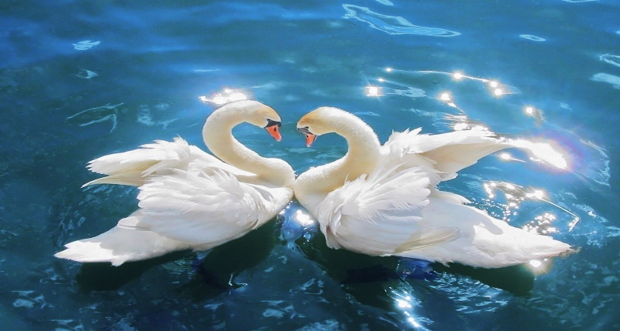 A)Giraffe

2. 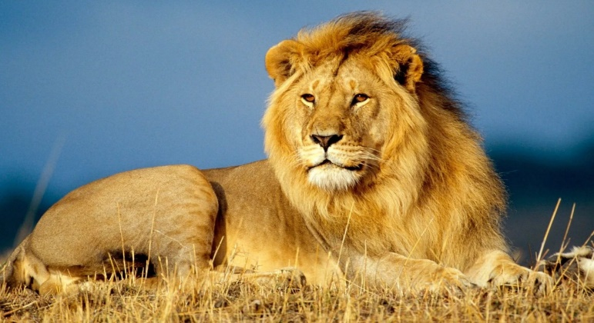 B)Orca

3. 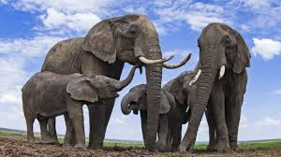 C)Rhinoceres
4. D)Polar bear
5. 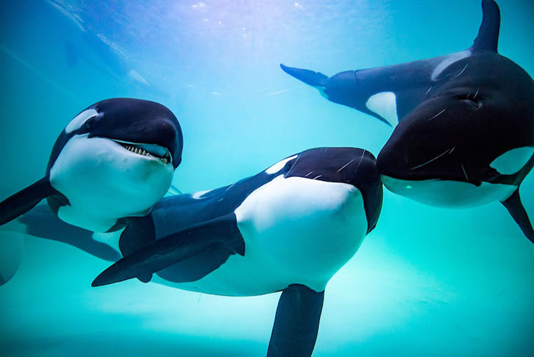 E)Hedgehog

6. 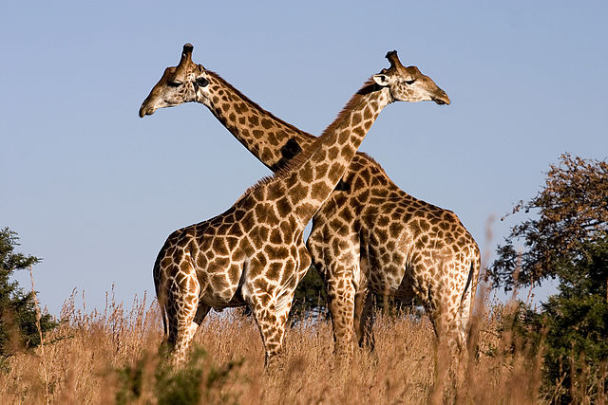 F)Dolphin

7. 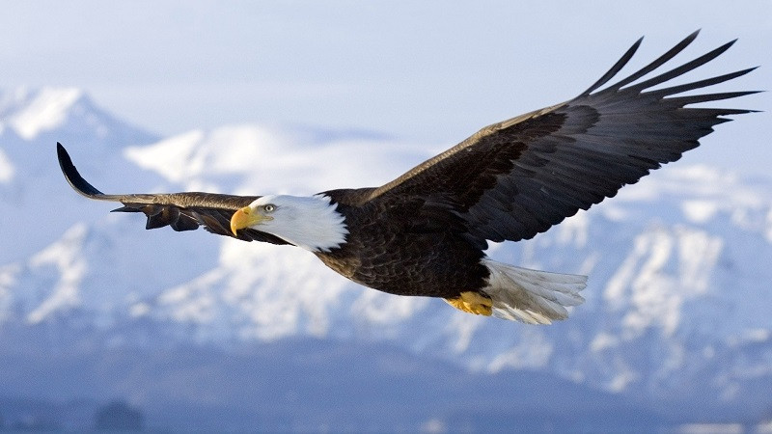 G)Lion

8. 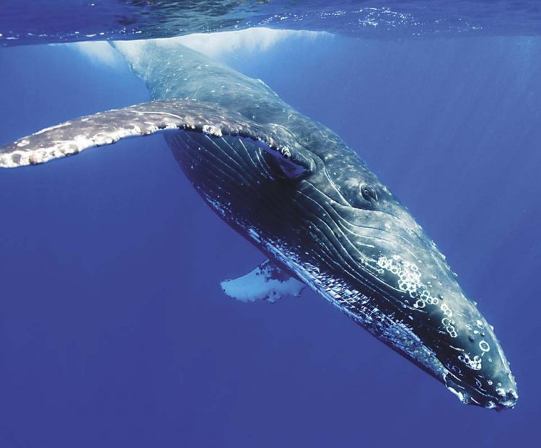 H)Eagle

9. 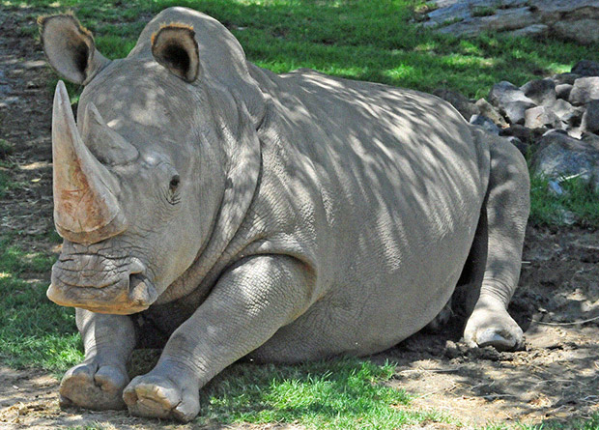I)Swan

10. 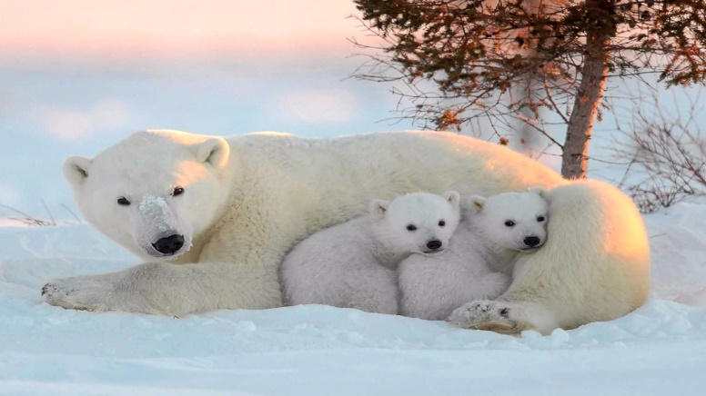 J)Pigeon

11. 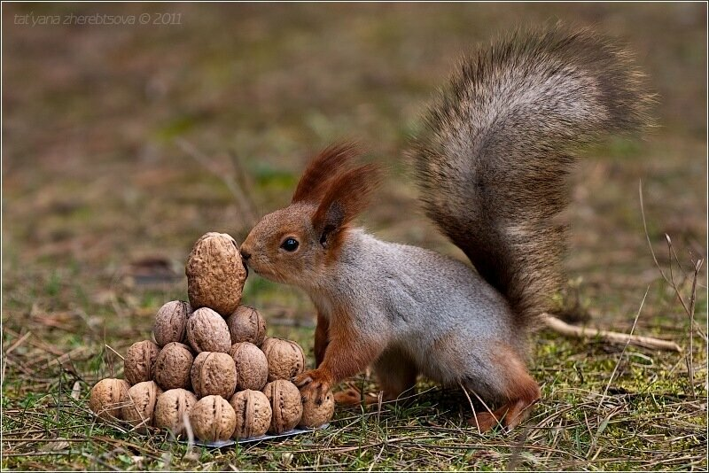K)Nightingale

12. L)Elephant

13. 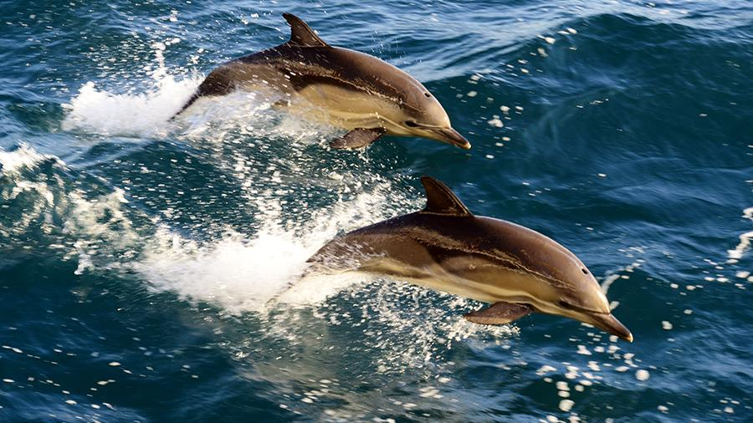 M)Squirrel
14. 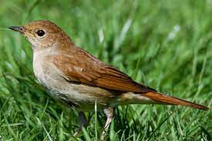N)Whale

Задание 3. Определите, опираясь на описание, о каком животном идет речь:
1)The … has a muscular body with strong forelimbs, a large head and a tail that is about half the length of its body. Its pelage coloration varies between shades of orange with a white underside and distinctive vertical black stripes; the patterns of which are unique in each individual.
2) … have large bodies, stocky legs, a long snout, shaggy hair, paws with claws, and a short tail. Even though … are big and heavy, they can run very fast and are also good at climbing and swimming. … have a large brain and are one of the more intelligent mammals.
3) … are the largest animals on Earth and they live in every ocean. The massive mammals range from the 600-pound dwarf sperm whale to the colossal … , which can weigh more than 200 tons and stretch up to 100 feet long—almost as long as a professional basketball court.
4)… are massive birds with a thick neck and distinctive shaggy throat feathers. Like other corvids, … have strong, large feet and long bills. Most … are a solid black. … most closely resemble the common crow, but they soar in flight, more like a hawk.
5)… are generally small rodents with slender bodies, bushy tails and large eyes. In general, their fur is short, soft and silky, and ranges in thickness from species to species. The color of their fur is also highly variable and can be whitish, gray, yellow, red, brown, or even black.
6)… have round, forward-looking eyes, a sharply hooked beak, and acute hearing and vision. They are 5–28 in. (13–70 cm) long. The feathers of some species form a disk framing the face or ear tufts that help locate prey by reflecting sound to the ears.
7)… are small-toothed cetaceans easily recognizable by their curved mouths, which give them a permanent “smile.” There are 36 ….species, found in every ocean. Most … are marine and live in the ocean or brackish waters along coastlines.
8)…are the world's tallest mammals, thanks to their towering legs and long necks. A giraffe's legs alone are taller than many humans—about 6 feet. These long legs allow… to run as fast as 35 miles an hour over short distances and cruise comfortably at 10 miles an hour over longer distances.
Задание 4. Переведите интересные факты о животных с английского на русский язык:

1.There are over 470 million dogs in the world. That’s only 1 dog for every 16 people!

2. Polar bears are not white. Their fur is actually transparent.

3. An ostrich’s eyes are bigger than its brain.

4. Bats are the only mammals that can fly!

5. Cheetahs only need to drink once every three to four days.

6. Koalas can sleep for up to 22 hours a day.

7. A tiger’s roar can be heard as far as three kilometers (two miles) away.

8. Baby elephants are able to stand within 20 minutes of being born.
9. Blue whale weighs as much as three elephants and is as long as three Greyhound buses.
10. Octopuses have three hearts.
11. At birth, a panda is smaller than a mouse and weighs about four ounces.
12. Honeybees can flap their wings 200 times every second.
13. Wild dolphins call each other by name.
14. In China, killing a Panda is punishable by death.
15. Seahorses mate for life, and when they travel, they hold each others’ tails.

Задание 5. Переведите текст, найдите тематические эквиваленты:
Orca(Orcinus orca)
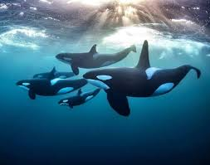
Vocabulary
killer whales- убийцы китов
predators-хищники
pod-стая, стадо
resident-резидентный, постоянный
transient-транзитный, временный
to bounce- оглушать(зд.)
reveal-показывать, обнаруживать
to prey-охотиться
adolescent-подросток
to evolve-эволюционировать, развиваться
innate-врожденный, природный
captivity-неволя
artificial enclosures-искусственные ограждения, вольеры
tight-knit family groups –сплоченные семейные группы
Orcas, or killer whales, are the largest of the dolphins and one of the world's most powerful predators. They're immediately recognizable by their distinctive black-and-white coloring. Smart and social, orcas make a wide variety of communicative sounds, and each pod has distinctive noises that its members will recognize even at a distance. They use echolocation to communicate and hunt, making sounds that travel underwater until they encounter objects, then bounce back, revealing their location, size, and shape.
Orcas hunt in deadly pods, family groups of up to 40 individuals. There appear to be both resident and transient pod populations of orcas. These different groups may prey on different animals and use different techniques to catch them.
Orcas are protective of their young, and other adolescent females often assist the mother in caring for them. Mothers give birth every three to ten years, after a 17-month pregnancy. They give birth to one baby at a time, which may nurse for up to two years.
Orcas are highly intelligent, social mammals. They have evolved to swim up to 40 miles a day, foraging for food and exercising. They dive 100 to 500 feet, several times a day, every day. Whether they're born in the wild or in captivity, all orcas born have the same innate drive to swim far and dive deep. Artificial enclosures in captivity cannot offer that kind of range to orcas, contributing to boredom and stress.
In the wild, orcas live in tight-knit family groups that share a sophisticated, unique culture that is passed down through generations, research has shown.

косатка-
черно-белый окрас-
под водой-
хищник-
распознать-
охотиться-
расстояние-
особь-
беременность-
самки/особи женского пола-
давать жизнь/рождать-
врожденный-
стая /стадо-
воспитывать/нянчить/опекать-
нырять-
высокоинтеллектуальные млекопитающие-
поколения-
дикая природа-
уникальная культура-
Задание 6. Переведите текст, найдите тематические эквиваленты:
Asian elephant
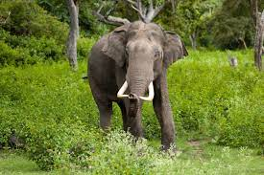
Vocabulary
mammal- млекопитающее
inhabit- населять
stem- стебель
grassland-пастбище
forage plants-кормовые растения
matriarch-матриархат
herds- стада
bark-кора
The Asian elephant is the largest land mammal on the Asian continent. They inhabit dry to wet forest and grassland habitats in 13 range countries spanning South and Southeast Asia. While they have preferred forage plants, Asian elephants have adapted to surviving on resources that vary based on the area.
Asian elephants are extremely sociable, forming groups of six to seven related females that are led by the oldest female, the matriarch. Like African elephants, these groups occasionally join others to form larger herds, although these associations are relatively short-lived. In Asia, elephant herd sizes are significantly smaller than those of savannah elephants in Africa.
More than two-thirds of an elephant's day may be spent feeding on grasses, but it also eats large amounts of tree bark, roots, leaves, and small stems. Cultivated crops such as bananas, rice, and sugarcane are favorite foods. Elephants are always close to a source of fresh water because they need to drink at least once a day.
слон-
лес-
выживание-
самка-
размеры-
саванна-
трава-
корни-
кора-
листья-
стебли-
пастбище-
источник свежей воды-

Задание 7. Подберите русскоязычные аналоги пословицам и поговоркам из английского языка, включающим в себя названия животных:
Every dog has his day.-
A bird is known by its song-

A good dog deserves a good bone.-

Be as busy as a bee.-

Don’t count your chickens before they are hatched.-

Birds of a feather flock together.-

Take the bull by the horns-

A fish out of water -

Hold your horses-

Dogs that put up many hares kill none. -

A leopard can not change its spots.-

Never offer to teach fish to swim.-

A cat in gloves catches no mice.-

Задание 8. Переведите с английского на русский язык названия исчезающих видов животных, а также 11 способов оказания помощи дикой природе:

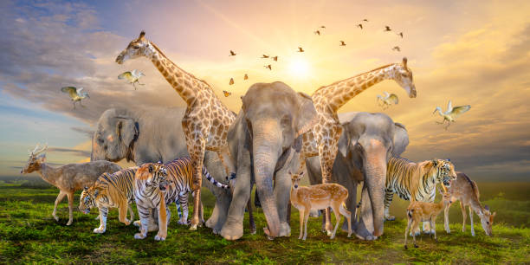

Giant panda-

Siberian tiger-

Whooping crane-

Blue whale-

Asian elephant-

Sea otter-

Snow leopard-

Gorilla-

Orangutan-
11 Ways to Help Wild Animals
1)Plant native species-
2) Help the zoo or aquarium-
3) Make your yard a wildlife haven-
4) Avoid harmful chemicals-
5) Pick up trash –
6) Become a citizen scientist-
7) Learn about endangered species-
8) Adopt an animal –
9) Do your part –
10) Donate –
11) Understand human impact-

ЭТАЛОНЫ ОТВЕТОВ:
2.Соотнести иллюстрацию с названием дикого животного, морского животного, лесного животного или птицы:
1.I)
2.G)
3.L)
4.J)
5.B)
6.A)
7.H)
8.N)
9.C)
10)D)
11)M)
12)E)
13)F)
14)K)
Задание 3. Определите, опираясь на описание, о каком животном идет речь:
1)a tiger
2)a bear
3)a whale
4)a raven
5)a squirrel
6)an owl
7) a dolphin
8)a giraffe
Задание 4. Переведите интересные факты о животных с английского на русский язык:

1.There are over 470 million dogs in the world. That’s only 1 dog for every 16 people!-В мире насчитывается свыше 470 миллионов собак. Таким образом, одна собака приходится на 16 человек!

2. Polar bears are not white. Their fur is actually transparent.-Полярные медведи не обладают белым окрасом. Их шерсть прозрачная.

3. An ostrich’s eyes are bigger than its brain.-Глаза страуса больше, чем его мозг.

4. Bats are the only mammals that can fly!-Летучие мыши -единственные млекопитающие, которые умеют летать.

5. Cheetahs only need to drink once every three to four days.-У гепардов необходимость в питье воды возникает раз в 3-4 дня.

6. Koalas can sleep for up to 22 hours a day.-Коалы могут спать до 22-ух часов в день.

7. A tiger’s roar can be heard as far as three kilometers (two miles) away.-Рев тигра можно услышать на расстоянии 3-ех километров (2-ух миль).

8. Baby elephants are able to stand within 20 minutes of being born.-Детеныши слонов могут встать на ноги в течение 20-ти минут после рождения.
9. Blue whale weighs as much as three elephants and is as long as three Greyhound buses.-Cиний кит обладает весом, в 3 раза превосходящим вес слона и длиной, равной трем автобусам «Грейхаунд».
10. Octopuses have three hearts.-У осьминогов 3 сердца.
11. At birth, a panda is smaller than a mouse and weighs about four ounces.-При рождении детеныш панды меньше мыши и весит около 4 унций.
12. Honeybees can flap their wings 200 times every second.-Медоносные пчелы осуществляют 200 взмахов крыльями каждую секунду.
13. Wild dolphins call each other by name.- В дикой природе у каждого дельфина свое имя.
14. In China, killing a Panda is punishable by death.-В Китае убийство панды карается смертной казнью.
15. Seahorses mate for life, and when they travel, they hold each other’s’ tails.-Морские коньки образуют пары на всю жизнь, при плавании они держатся за хвосты друг друга.
Задание 5. Переведите текст, найдите тематические эквиваленты:
Косатки или убийцы китов являются крупнейшими дельфинами и самыми могущественными хищниками в мире.Их можно безошибочно распознать по отличительному черно-белому окрасу.Будучи умными и социализированными, косатки издают огромное количество звуков, причем каждая стая обладает уникальным набором, который распознается даже на далеком расстоянии.Они используют эхолокацию для общения и охоты, звуки распространяются в подводном пространстве, и они получают информацию о местонахождении, размере и форме добычи, затем нападают на нее и оглушают при помощи хвоста.
Косатки охотятся смертельно опасными стаями, семейными группами, в которые входит до 40 особей.Популяции косаток бывают резидентными и транзитными.Эти группы различны, они охотятся на разных животных, применяя вариативные техники.
Косатки заботятся о младших членах стаи, а самки-подростки помогают матери в воспитании младших.Косатки дают потомство каждые 3-10 лет, срок беременности составляет 17 месяцев. Единожды рождается один малыш, мать опекает его до возраста двух лет.
Косатки-высокоинтеллектуальные, социальные млекопитающие. Эволюция наградила их возможностью проплывать до 40 миль в день с целью поиска пищи и физической тренировки. Они ныряют на глубину от 100 до 500 футов несколько раз в день. Вне зависимости от локации рождения, в дикой природе или неволе, данный вид обладает природной способностью глубоко нырять и проплывать большие расстояния. В искусственных условиях потребности, заложенные природой, не могут быть реализованы, что заставляет животных испытывать жесточайший стресс.
В дикой природе косатки живут сплоченными семьями, обладающими уникальными особенностями поведения, передающимися из поколения в поколение.
косатка- orca, a killer whale
черно-белый окрас-black-and-white coloring
под водой-under water
хищник-predator
распознать-to recognize
охотиться-to hunt
расстояние-distance
особь-individual
беременность-pregnancy
самки/особи женского пола-females
давать жизнь/рождать- to give birth
врожденный-innate
стая /стадо-pod
воспитывать/нянчить/опекать-to nurse
нырять-to dive
высокоинтеллектуальные млекопитающие-highly intelligent mammals
поколения-generations
дикая природа-wildlife
уникальная культура-unique culture

Задание 6. Переведите текст, найдите тематические эквиваленты:
Азиатский слон
Азиатский слон- крупнейшее млекопитающее, обитающее на азиатском континенте. Они населяют сухие и лиственные леса и пастбища, причем обитают в 13 странах на территории южной и юго-восточной Азии. Несмотря на предпочтения в пище, отдаваемые кормовым культурам, Азиатские слоны приспособились к выживанию посредством поедания различных источников пищи, представленных на данной территории.
Азиатские слоны- невероятно социальные животные, формирующие группы от 6 до 7 самок, являющихся родственниками, возглавляемые старшей самкой и представляющие собой матриархат. Как и Африканские слоны, эти группы соединяются с другими, образуя стадо, причем живут они в этих группах недлительный срок времени. В Азии популяции слонов являются более малочисленными по сравнению с Африкой.
Более двух третей дня слоны проводят за поеданием травы, они также употребляют в пищу кору деревьев, корни, листья и небольшие стебли. Возделываемые культуры, такие, как бананы, рис и сахарный тростник, являются их любимым лакомством. Слоны всегда находятся на близком расстоянии от источника свежей воды, так как нуждаются в питье как минимум один раз в день.
слон-elephant
лес-forest
выживание-surviving
самка-female
размеры-sizes
саванна-savannah
трава-grass
корни-roots
кора-bark
листья-leaves
стебли-stems
пастбище-grassland
источник свежей воды-source of fresh water
Задание 7. Подберите русскоязычные аналоги пословицам и поговоркам из английского языка, включающим в себя названия животных:
Every dog has his day.-Будет и на нашей улице праздник.
A bird is known by its song-Птица видна по полету.

A good dog deserves a good bone.-Награда по заслугам.

Be as busy as a bee.-Работать как пчелка.

Don’t count your chickens before they are hatched.-Цыплят по осени считают.

Birds of a feather flock together.-Рыбак рыбака видит издалека.

Take the bull by the horns-Взять быка за рога.

A fish out of water –Находиться не в своей тарелке, вне зоны комфорта.

Hold your horses-Придержать лошадей.

Dogs that put up many hares kill none. — За двумя зайцами погонишься, ни одного не поймаешь.

A leopard can not change its spots.-Горбатого могила исправит.

Never offer to teach fish to swim.-Яйцо курицу не учит.

A cat in gloves catches no mice.-Без труда не вытащишь рыбку из пруда.

Задание 8. Переведите с английского на русский язык названия исчезающих видов животных , 11 способов оказания помощи дикой природе:

Giant panda-гигантская панда

Siberian tiger-сибирский тигр

Whooping crane-американский журавль

Blue whale-синий кит

Asian elephant-азиатский слон

Sea otter-морская выдра

Snow leopard-снежный леопард

Gorilla-горилла

Orangutan-орангутан

11 Ways to Help Wild Animals
1) Plant native species-Выращивай различные виды растений
2) Help the zoo or aquarium-Помогай зоопаркам и аквариумам
3) Make your yard a wildlife haven-Сделай уголок природы в своем дворе
4) Avoid harmful chemicals-Избегай применения химикатов
5) Pick up trash –Убирай мусор
6) Become a citizen scientist-Стань городским ученым-исследователем
7) Learn about endangered species-Изучай вымирающие виды животных
8) Adopt an animal – Возьми из приюта будущего питомца
9) Do your part –Внеси свой вклад
10) Donate –Делай пожертвования
11)Understand human impact-Понимай степень воздействия человека на дикую природу

Учебно-методическая разработка по английскому языку по теме
«СOUNTRIES, NATIONS AND LANGUAGES OF THE WORLD»

Задание 1. Произнесите, опираясь на транскрипцию, названия стран и столиц, перепишите таблицу в тетрадь:

Названия стран и столиц на английском языке с транскрипцией
Country | Транскрипция | Страна | Capital city | Транскрипция | Столица
Abkhazia | [ æb'kɑːzɪə ] | Абхазия | Sukhum(i) | [ su'huːm(ɪ) ] | Сухум
Afghanistan | [ æfˌɡænɪˈstɑ] | Афганистан | Kabul | [ ˈkɑːbʊl ] | Кабул
Albania | [ ælˈbeɪniə ] | Албания | Tirana | [ tɪˈrɑːnə ] | Тирана
Algeria | [ ælˈdʒɪəriə ] | Алжир | Algiers | [ ælˈdʒɪəz ] | Алжир
Argentina | [ ˌɑːdʒənˈtiːn] | Аргентина | Buenos Aires | [ ˈbweɪnos ˈeriz]  [ ˌbwenəs'aɪrɪz] | Буэнос-Айрес
Armenia | [ ɑːˈmiːniə ] | Армения | Yerevan | [ ˌjerɪˈvɑːn ] | Ереван
Australia | [ ɒˈstreɪliə ] | Австралия | Canberra | [ ˈkænbərə ] | Канберра
Austria | [ ˈɒstriə ] | Австрия | Vienna | [ vɪˈenə ] | Вена
Azerbaijan | [ˌɑːzərbaɪˈdʒɑːn ] | Азербайджан | Baku | [ ˈbækuː ] | Баку
Bahamas | [ bəˈhɑːməz ] | Багамские о-ва | Nassau | [ ˈnæsɒ ] | Нассау
Bahrain | [ bɑːˈreɪn ] | Бахрейн | Manama | [ ˈmænəmə ] | Манама
Bangladesh | [ ˌbæŋɡləˈdeʃ] | Бангладеш | Dacca | [ ˈdækə ] | Дакка
Belarus | [ belə'rus ] | Беларусь | Minsk | [ mɪnsk ] | Минск
Belgium | [ ˈbeldʒəm ] | Бельгия | Brussels | [ ˈbrʌsəlz ] | Брюссель
Bermuda Islands | [ bəˈmjuːdə ˈaɪləndz ] | Бермудские о-ва | Hamilton | [ ˈhæmɪltən ] | Гамильтон
Bolivia | [ bəˈlɪvɪə ] | Боливия | La Paz | [ lɑː ˈpɑːz ] | Ла-Пас
Brazil | [ brəˈzɪl ] | Бразилия | Brasilia | [ brəˈzɪlɪə ] | Бразилиа
Bulgaria | [ bʌlˈɡeərɪə ] | Болгария | Sofia | [ ˈsəʊfɪə ] | София
Burundi | [ bʊˈrʊndi ] | Бурунди | Bujumbura | [ buːdʒəmˈbʊr] | Бужумбура
Cambodia | [ kæmˈbəʊdɪ] | Камбоджа | Pnompenh | [ 'nɒm 'pen ] | Пномпень
Cameroon | [ ˌkæməˈruːn ] | Камерун | Yaounde | [ ͵jɑ:u:nʹdeı ] | Яунде
Canada | [ ˈkænədə ] | Канада | Ottawa | [ ˈɒtəwə ] | Оттава
Chile | [ ˈtʃɪli ] | Чили | Santiago | [ ˌsæntɪˈɑːɡəʊ ] | Сантьяго
China | [ ˈtʃaɪnə ] | Китай | Beijing / Peking | [ ˌbeiˈdʒɪŋ /  ˌpiːˈkɪŋ ] | Пекин
Colombia | [ kəˈlɒmbɪə ] | Колумбия | Bogota | [ ˌbɒɡəˈtɑː ] | Богота
Congo | [ ˈkɒŋɡəʊ ] | Конго | Brazzaville | [ ˈbræzəˌvɪl ] | Браззавиль
Costa Rica | [ ˈkɒstə ˈriːkə] | Коста-Рика | San Jose | [ san ˌhoˈzeɪ ] | Сан-Хосе
Cuba | [ ˈkjuːbə ] | Куба | Havana | [ həˈvænə ] | Гавана
Cyprus | [ ˈsaɪprəs ] | Кипр | Nicosia | [ nɪkəˈsiːə ] | Никосия
Czech Republic | [ tʃek rɪˈpʌblɪk ] | Чехия | Prague | [ prɑːɡ ] | Прага
Denmark | [ ˈdenmɑːk ] | Дания | Copenhagen | [ ˌkəʊpənˈheɪɡ] | Копенгаген
Dominican Republic | [ dəˈmɪnɪkən rɪˈpʌblɪk ] | Доминиканская Республика | Santo Domingo | [ ˈsæntəʊ doˈmɪŋɡəʊ ] | Санто-Доминго
Ecuador | [ ˈekwədɔː ] | Эквадор | Quito | [ ˈkiːtəʊ ] | Кито
Egypt | [ ˈiːdʒɪpt ] | Египет | Cairo | [ ˈkaɪrəʊ ] | Каир
El Salvador | [ ˌel ˈniːnjəʊ ˈsælvədɔː ] | Сальвадор | San Salvador | [ san ˈsælvədɔː] | Сан-Сальвадор
Estonia | [ eˈstəʊniə ] | Эстония | Tallinn | [ 'tælɪn ] [ˈtalɪn] | Таллинн
Ethiopia | [ ˌiːθɪˈəʊpɪə ] | Эфиопия | Addis Ababa | [ ˌædɪs'æbəbə ] | Аддис-Абеба
Finland | [ ˈfɪnlənd ] | Финляндия | Helsinki | [ ˈhelsɪŋki ] | Хельсинки
France | [ frɑːns ] | Франция | Paris | [ ˈpærɪs ] | Париж
Georgia | [ ˈdʒɔːdʒə ] | Грузия | Tbilisi | [ ˌtəbɪˈliːsi ] | Тбилиси
Germany | [ ˈdʒɜːməni ] | Германия | Berlin | [ bɜːˈlɪn ] | Берлин
Ghana | [ ˈɡɑːnə ] | Гана | Accra | [ əˈkrɑː ] | Аккра
Gibraltar | [ dʒɪˈbrɔːltə ] | Гибралтар | Gibraltar Town | [ dʒɪˈbrɔːltə taʊn ] | Гибралтар
Great Britain / United Kingdom | [ ˈɡreɪt ˈbrɪtən]  [ juːˈnaɪtɪd ˈkɪŋdəm ] | Великобритания / Соединенное королевство | London | [ ˈlʌndən ] | Лондон
Greece | [ ɡrɪs ] | Греция | Athens | [ ˈæθɪnz ] | Афины
Guatemala | [ˌɡwɑːtəˈmɑːlə ] | Гватемала | Guatemala City | [ ˌɡwɑːtəˈmɑːlə ˈsɪti ] | Гватемала
Guinea | [ ˈɡɪni ] | Гвинея | Conakry | [ ˈkɒnəkri ] | Конакри
Haiti | [ ˈheɪti ] | Гаити | Port-au-Prince | [ ˌpɔːtəʊˈprɪns ] | Порт-о-Пренс
Hawaii | [ həˈwaɪiː ] | Гавайи | Honolulu | [ ˌhɑːnəˈluːluː ] | Гонолулу
Honduras | [ hɒnˈdjʊərəs] | Гондурас | Tegucigalpa | [ teɡuːsiˈɡælpə] | Тегусигальпа
Hong Kong | [ hʊŋ kʰʊŋ ] | Гонконг | Hong Kong | [ ˌhɒŋ 'kɒŋ ] | Гонконг
Hungary | [ ˈhʌŋɡr̩i ] | Венгрия | Budapest | [ ˈbjuːdəpest ] | Будапешт
Iceland | [ ˈaɪslənd ] | Исландия | Reykjavik | [ ˈreɪkjəvɪk ] | Рейкьявик
India | [ ˈɪndɪə ] | Индия | New Delhi | [ njuː ˈdeli ] | Нью-Дели
Indonesia | [ ˌɪndəˈniːzɪə ] | Индонезия | Jakarta | [ dʒəˈkɑːtə ] | Джакарта
Iran | [ ɪˈrɑːn ] [aɪˈræn ] | Иран | Tehran | [ ˌteˈrɑːn ] | Тегеран
Iraq | [ ɪˈrɑːk ] [ɪˈræk ]  [ aɪˈræk ] | Ирак | Baghdad | [ ˌbæɡˈdæd ] | Багдад
Ireland | [ ˈaɪələnd ] | Ирландия | Dublin | [ ˈdʌblɪn ] | Дублин
Israel | [ ˈɪzreɪl ] | Израиль | Jerusalem | [ dʒəˈruːsələm ] | Иерусалим
Italy | [ ˈɪtəli ] | Италия | Rome | [ rəʊm ] | Рим
Ivory Coast | [ ˈaɪvəri kəʊst] | Берег Слоновой Кости | Abidjan | [ ˌæbiː'ʤɑːn ] | Абиджан
Jamaica | [ dʒəˈmeɪkə ] | Ямайка | Kingston | [ ˈkɪŋstən ] | Кингстон
Japan | [ dʒəˈpæn ] | Япония | Tokyo | [ ˈtəʊkjəʊ ] | Токио
Kazakhstan | [ˌkɑːzakˈstɑː] | Казахстан | Astana | [ æstæ'nɑː ]  [ əˈstɑːnə ] | Астана
Kenya | [ ˈkenjə ] | Кения | Nairobi | [ naɪˈrəʊbi ] | Найроби
Kuwait | [ kʊˈweɪt ] | Кувейт | Kuwait City | [ kʊˈweɪt ˈsɪti ] | Кувейт
Kyrgyzstan | [ ˈkɪrɡəˌstæn ] | Киргизия | Bishkek | [ bɪʃ'kek ] | Бишкек
Latvia | [ ˈlætviə ] | Латвия | Riga | [ ˈriːɡə ] | Рига
Lebanon | [ ˈlebənən ] | Ливан | Beirut | [ ˌbeɪˈruːt ] | Бейрут
Liberia | [ laɪˈbɪərɪə ] | Либерия | Monrovia | [ ˌmɑːnˈroviə ] | Монровия
Libya | [ ˈlɪbɪə ] | Ливия | Tripoli | [ ˈtrɪpəli ] | Триполи
Lithuania | [ ˌlɪθəˈweɪniə] | Литва | Vilnius | [ ˈvɪlniəs ] | Вильнюс
Luxemburg | [ ˈlʌksəmbɜː] | Люксембург | Luxemburg | [ ˈlʌksəmbɜːɡ ] | Люксембург
Madagascar | [ˌmædəˈɡæskə ] | Мадагаскар | Antananarivo | [ˌantəˌnanəˈriːvəʊ] | Антананариву
Malawi | [ məˈlɑːwi ] | Малави | Lilongwe | [ lɪˈlɒŋweɪ ] | Лилонгве
Malaysia | [ məˈleɪzɪə ] | Малайзия | Kuala Lumpur | [ ˈkwɑːlə ˌləmˈpʊr ] | Куала-Лумпур
Malta | [ ˈmɔːltə ] | Мальта | Valletta | [ və'letə ] | (Ла-)Валлетта
Mexico | [ ˈmeksɪkəʊ ] | Мексика | Mexico City | [ ˈmeksɪkəʊ ˈsɪti ] | Мехико
Moldova | [ ˌmolˈdovə ] | Молдавия | Chisinau (Kishinev) | [ ˌkɪʃɪ'nəu ]  ['kɪʃɪnɔf ] | Кишинев
Monaco | [ ˈmɒnəkəʊ ] | Монако | Monaco-Ville | [ 'mɔnəkəu vɪl ] | Монако-Вилль
Mongolia | [ mɒŋˈɡəʊlɪə ] | Монголия | Ulan Bator | [ ʊ'lɑːn 'bɑːtɔː ] | Улан-Батор
Morocco | [ məˈrɒkəʊ ] | Марокко | Rabat | [ rabat ] | Рабат
Nepal | [ nɪ'pɔːl ] | Непал | Kathmandu | [ ˌkatmanˈduː ] | Катманду
Netherlands / Holland | [ ˈneðələndz ]  [ ˈhɒlənd ] | Нидерланды / Голландия | Amsterdam | [ ˈæmstədæm ] | Амстердам
New Zeland | [ ˌnjuː'ziːlənd] | Новая Зеландия | Wellington | [ ˈwelɪŋtən ] | Веллингтон
Nicaragua | [ ˌnɪkəˈræɡjʊ] | Никарагуа | Managua | [ məˈnɑːɡwə ] | Манагуа
Nigeria | [ naɪˈdʒɪərɪə ] | Нигерия | Lagos | [ ˈleɪɡɒs ] | Лагос
North Korea | [ nɔːθ kəˈrɪə ] | Северная Корея | Pyongyang | [ ˌpjɒŋˈjæŋ ] | Пхеньян
Norway | [ ˈnɔːweɪ ] | Норвегия | Oslo | [ ˈɒzləʊ ] | Осло
Oman | [ əʊˈmɑːn ] | Оман | Muscat | [ ˈmʌskæt ] | Мускат
Pakistan | [ ˌpɑːkɪˈstɑːn] | Пакистан | Islamabad | [ ˌɪsˈlæməbæd ] | Исламабад
Panama | [ ˈpænəmɑː ] | Панама | Panama City | [ ˈpænəmɑːˈsɪt] | Панама-Сити
Papua New Guinea | [ˈpæpjʊə njuː ˈɡɪni] | Папуа — Новая Гвинея | Port Moresby | [ ˌpɔːtˈmɔːzbi ] | Порт-Морсби
Paraguay | [ ˈpærəɡwaɪ ] | Парагвай | Asuncion | [ əˈsənʃən ] | Асунсьон
Peru | [ pəˈruː ] | Перу | Lima | [ ˈliːmə ] | Лима
Philippines | [ ˈfɪlɪpiːnz ] | Филиппины | Manila | [ məˈnɪlə ] | Манила
Poland | [ ˈpəʊlənd ] | Польша | Warsaw | [ ˈwɔːsɔː ] | Варшава
Portugal | [ ˈpɔːtʃʊɡəl ] | Португалия | Lisbon | [ ˈlɪzbən ] | Лиссабон
Puerto Rico | [ˈpwerˌtəʊ ˈriːkəʊ ] | Пуэрто-Рико | San Juan | [ san tɕyɛn ] | Сан-Хуан
Romania | [ rəˈmeɪnɪə ] | Румыния | Bucharest | [ ˈbjuːkəˌrest ] | Бухарест
Russia | [ ˈrʌʃə ] | Россия | Moscow | [ ˈmɒskəʊ ] | Москва
Rwanda | [ rʊˈændə ] | Руанда | Kigali | [ kiˈɡɑːli ] | Кигали
Saudi Arabia | [ saudi əˈreɪbiə ] | Саудовская Аравия | Riyadh | [ riˈæd ] | Эр-Рияд
Senegal | [ ˌsenɪˈɡɔːl ] | Сенегал | Dakar | [ ˈdækə ] | Дакар
Sierra Leone | [ sɪˈeərə leon] | Сьерра-Леоне | Freetown | [ ˈfriːˌtɑːwn ] | Фритаун
Singapore | [ ˌsɪŋəˈpɔː ] | Сингапур | Singapore City | [ ˌsɪŋəˈpɔː ˈsɪti ] | Сингапур
Slovakia | [ sˌloˈvɑːkiə ] | Словакия | Bratislava | [ ˌbrætɪˈslɑːvə ] | Братислава
Slovenia | [ sˌloˈviːniə ] | Словения | Ljubljana | [ ˌljuːblɪˈɑːnə ] | Любляна
South Africa | [ saʊθ ˈæfrɪkə] | Южная Африка | Pretoria | [ prɪˈtɔːrɪə ] | Претория
South Korea | [ saʊθ kəˈrɪə ] | Южная Корея | Seoul | [ səʊl ] | Сеул
South Ossetia | [ saʊθ ˌɑːˈseʃjə ] | Южная Осетия | Tskhinval(i) | [ tskɪnˈvɑːl(i) ] | Цхинвал(и)
Spain | [ speɪn ] | Испания | Madrid | [ məˈdrɪd ] | Мадрид
Sri Lanka | [ ˈʃriː ˈlæŋkə ] | Шри-Ланка | Colombo | [ kəˈlɒmbəʊ ] | Коломбо
Sudan | [ suːˈdɑːn ] | Судан | Khartoum | [ ˌkɑːˈtuːm ] | Хартум
Sweden | [ ˈswiːdən ] | Швеция | Stockholm | [ ˈstɒkhəʊm ] | Стокгольм
Switzerland | [ ˈswɪtsələnd ] | Швейцария | Berne | [ ˈbɜːn ] | Берн
Syria | [ ˈsɪrɪə ] | Сирия | Damascus | [ dəˈmæskəs ] | Дамаск
Taiwan | [ taɪˈwɑːn ] | Тайвань | Taipei | [ ˌtaɪˈpeɪ ] | Тайбэй
Tajikistan | [ˌtɑːˈdʒiːkəˌstæn ] | Таджикистан | Dushanbe | [ duː'ʃænbə ] | Душанбе
Thailand | [ ˈtaɪlænd ] | Таиланд | Bangkok | [ ˌbæŋˈkɒk ] | Бангкок
Togo | [ ˈtəʊɡəʊ ] | Того | Lome | [ 'ləumeɪ ] | Ломе
Tunisia | [ tjuːˈnɪzɪə ] | Тунис | Tunis | [ ˈtjuːnɪs ] | Тунис
Turkey | [ ˈtɜːki ] | Турция | Ankara | [ 'æŋkərə ] | Анкара
Turkmenistan | [ˌtərkˈmenəˌstæn ] | Туркменистан | Ashgabat | [ ˌɑːʃgɑː'bɑːt ] | Ашхабад
Uganda | [ juːˈɡændə ] | Уганда | Kampala | [ kəmˈpɑːlə ] | Кампала
Ukraine | [ juːˈkreɪn ] | Украина | Kyiv (Kiev) | [ ˈkɪjɪf ] [ˈkiːef] | Киев
United Arab Emirates | [ juːˈnaɪtɪd ˈærəb  ˈɛmɪrᵻts ] | Объединенные Арабские Эмираты | Abu Dhabi | [ ˈæbuː ˈdɑːbi ] | Абу-Даби
United States of America / USA | [ juːˈnaɪtɪd steɪts əv  əˈmerɪkə /  ˌju:ˌesˈeɪ ] | США | Washington | [ ˈwɒʃɪŋtən ] | Вашингтон
Uruguay | [ ˈjʊərəɡwaɪ ] | Уругвай | Montevideo | [ˌmɒntɪvɪˈdeɪə] | Монтевидео
Uzbekistan | [uːzˈbekəˌstæn ] | Узбекистан | Tashkent | [ ˌtæʃˈkent ] | Ташкент
Venezuela | [ ˌvenɪˈzweɪl] | Венесуэла | Caracas | [ kəˈrækəs ] | Каракас
Yemen | [ ˈjemən ] | Йемен | Sana'a | [ sə'nɑː ] | Сана
Zaire | [ zɑːˈɪə ] | Заир | Kinshasa | [ kɪnˈʃɑːsə ] | Киншаса
Zambia | [ ˈzæmbɪə ] | Замбия | Lusaka | [ luːˈsɑːkə ] | Лусака
Zimbabwe | [ zɪmˈbɑːbwi ] | Зимбабве | Harare | [ həˈrɑːi ] | Хараре
Задание 2. Соотнесите иллюстрацию, на которой изображена столица с ее названием:
1) 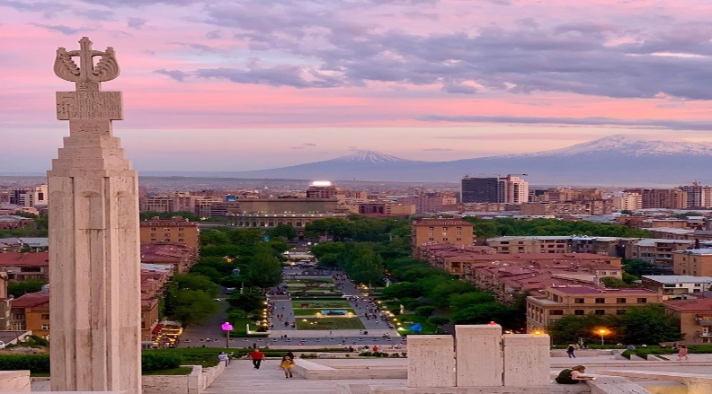 A)Moscow

2) 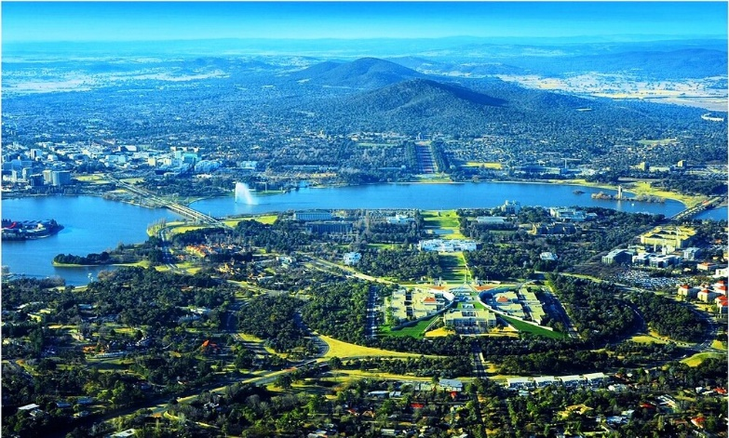 В)London

3) 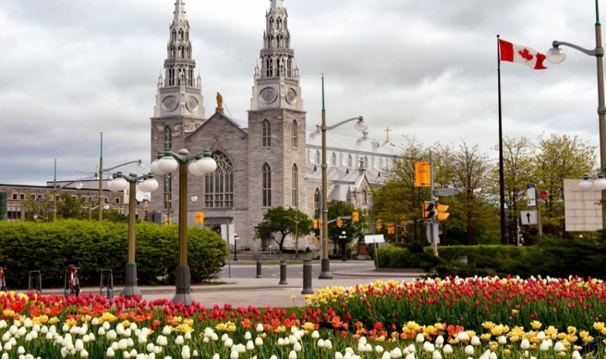 С) Copenhagen

4) 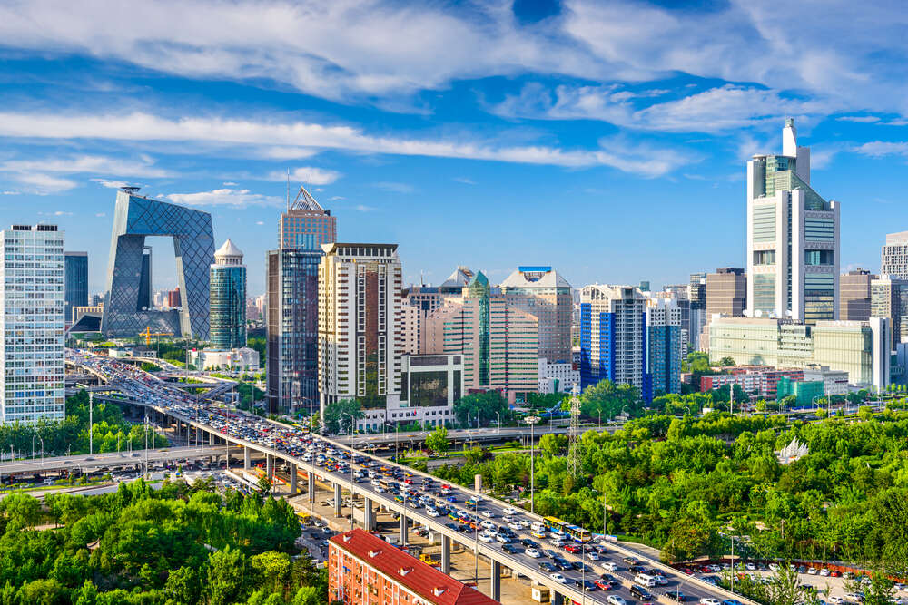 D)Paris

5) 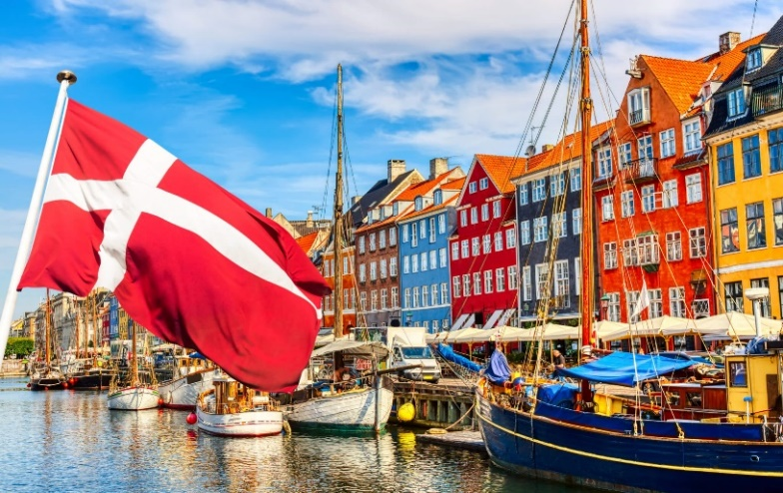 E)Athens

6) 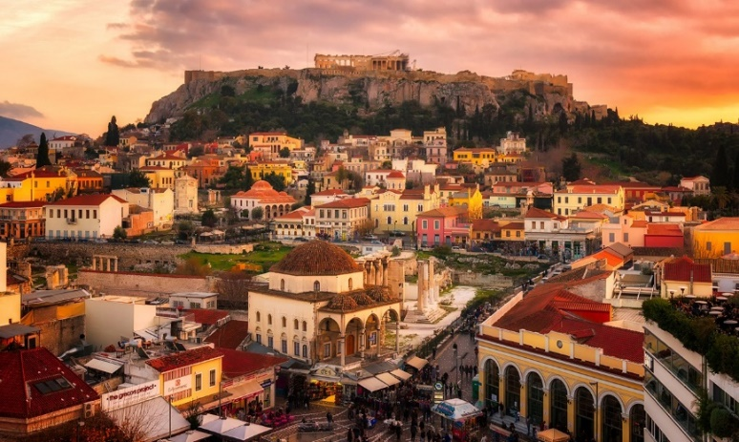 F)Ottava
7)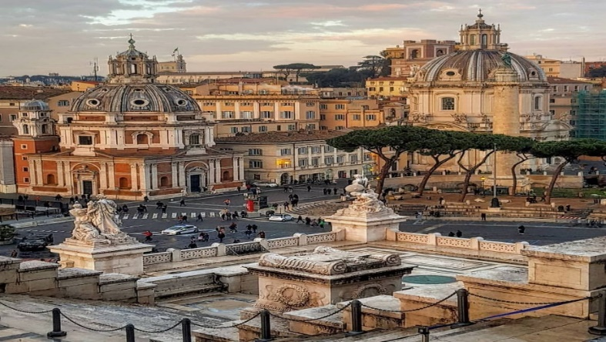 G)Beijing

8)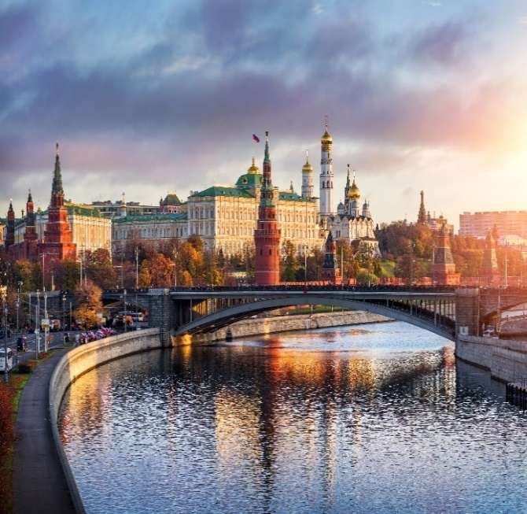 H)Canberra
9)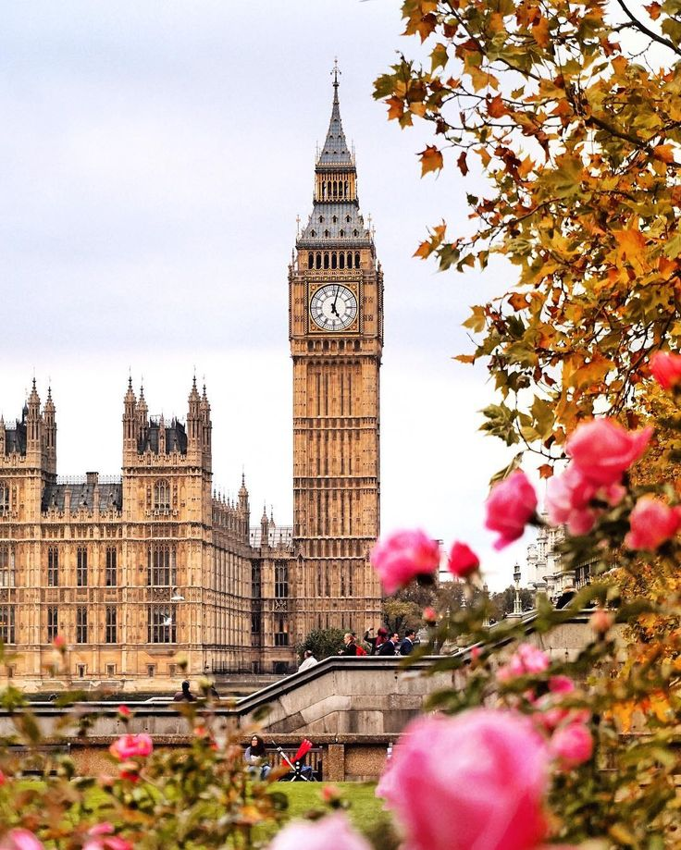I)Erevan

10) 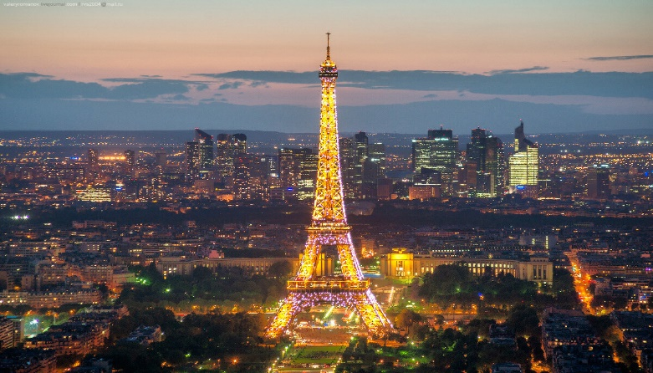 J)Rome

Задание 3. Произнесите правильно названия языков, впишите их в предложения, сохраняя смысловую грамотность, осуществите перевод с английского на русский язык:
English-английский
French-французский
Italian-итальянский
Chinese-китайский
Japanese-японский
Russian-русский
Greek-греческий
Spanish-испанский
German-немецкий
Turkish-турецкий
Arabic-арабский
Dutch-голландский
Swedish-шведский
Кorean-корейский

1)In Sweden people speak … .
2)In the USA people speak … .
3)In Algeria people speak … .
4)In France people speak … .
5)In Greece people speak … .
6)In Japan people speak … .
7)In Belgium people speak … .
8)In Russia people speak … .
9)In China people speak … .
10)In Korea people speak … .
11)In Spain people speak … .
12)In Turkey people speak … .
13)In Italy people speak … .
14)In Germany people speak … .
Задание 4. Обозначьте название страны, которой принадлежит изображение флага:

1.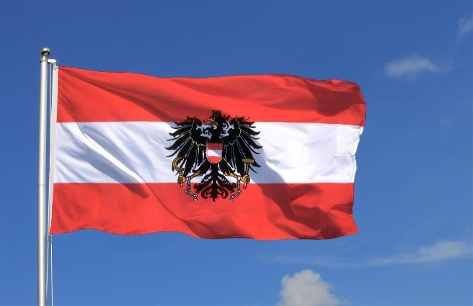 2.
3.

4.

5.
6. 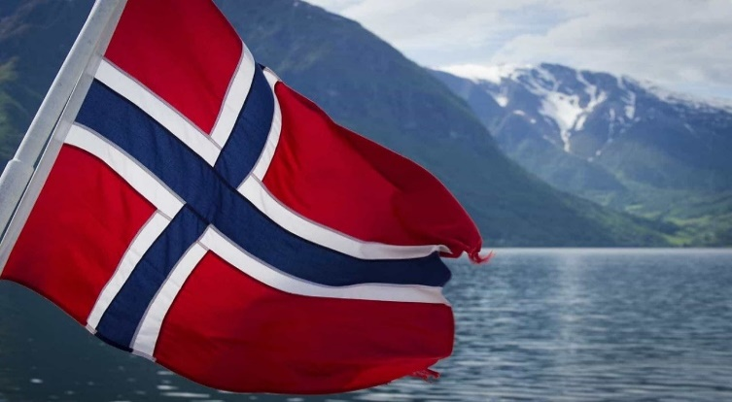

7.

8.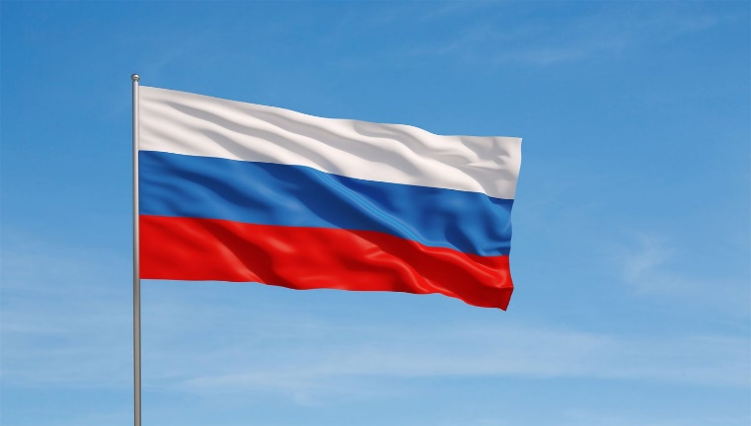
9. 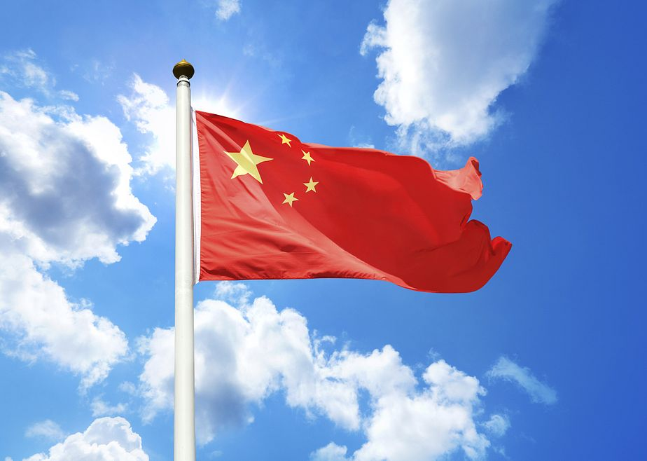
10.

Задание 5. Переведите факты с английского на русский язык, найдите эквиваленты:
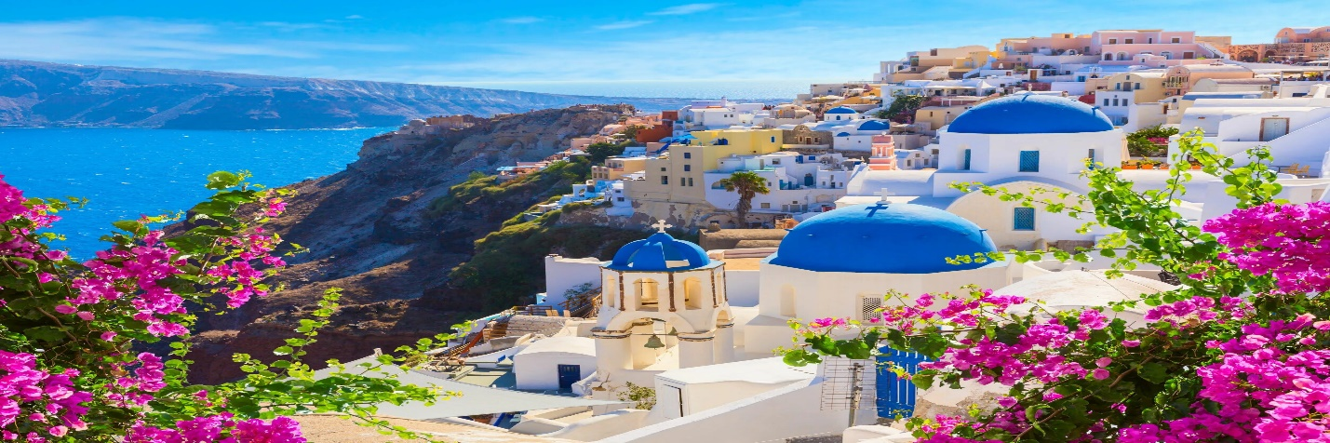

Facts about Greece

Vocabulary
sanctuary-храм, алтарь
marble-мрамор
temple-храм
patron-святой
peak-вершина, пик
heritage-наследство

a)Greece is the origin country of Olympic Games. Most widely accepted date of its origin is 776 BC. Ancient Olympics were religious and athletic festivals held every four years at the sanctuary of Zeus in Olympia, Greece. Ancient Olympics ended around 4th and 5th century. Modern Olympics began in the end of 19th century, in 1896 in the capital city of Greece, Athens again. Olympic Games are held every four year.
b)Nowadays most of the countries follow democracy. Greece is the birthplace of democracy, not only democracy it is the birthplace of Western Philosophy, History, Political Science, Western literature, major mathematical principles, and Western theories of tragedy and comedy.
c)Greece is one of the major marble producers in the World. About 7% of all the marble produced in the world comes from Greece. In 2015, Greece earned $131.8 million by marble export.
d)Greece is the country which is full of Ancient Architecture. Ancient Architecture includes Acropolis of Athens, the city of Aigai, the sanctuary of Delphi. Parthenon is the former temple on the Athenian Acropolis, Greece, dedicated to the goddess Athena, whom the people of Athens considered their patron. Its construction began in 447 BC when the Athenian Empire was at the peak of its power. Construction completed in 438 BC.
e)Greece has Thousands of English words have come from the Greek language, sometimes through the Roman adaptation into Latin and then into English. Common English words from Greek include “academy,” “apology,” “marathon,” “siren,” “Alphabet,” and “typhoon.18 UNESCO world heritage sites.
Олимпийские игры-
Происхождение-
Демократия-
Место рождения-
Зарабатывать-
Мрамор-
Богиня-
Древний-
Посвящать-
Наследство-
Задание 6. Выберите по описанию название одной из стран, представленной в таблице:
a)… is a small country in the Middle East about the size of the state of New Jersey. The country has a diverse climate with snowy mountains in the north and the hot desert in the south. Jordan, Syria, and the Palestinian Authority all border … to the east.
More than half of the population lives on the narrow coastal plain near the Mediterranean Sea to the west. The Dead Sea between … and Jordan is the lowest point on the Earth's surface at 1,365 feet (416 meters) below sea level. The water is so salty and rich in mineral deposits that no plants and animals can survive there. The water is warm year round.
Its population is about 75 percent Jewish; most of the rest is Arab. About 20 percent of Israelis adhere to about 600 rules from their religion that concern their daily lives. Other people observe some of them but not all of them. Some people eat only kosher food that is prepared and certified according to the laws. No pork or shellfish is allowed, nor is the mixing of meat and dairy products.
b)… is the largest country in South America and the fifth largest nation in the world. It forms an enormous triangle on the eastern side of the continent with a 7,400km coastline along the Atlantic Ocean. It has borders with every South American country except Chile and Ecuador.
The … landscape is very varied. It is most well known for its dense forests, including the Amazon, the world’s largest rainforest, in the north. But there are also dry grasslands (called pampas), rugged hills, pine forests, sprawling wetlands, immense plateaus (areas of level high ground) and a long coastal plain.
People from … are football crazy, and their country has produced some of the most popular players in the world! …has won the FIFA World Cup finals five times, more than any other nation.
… is also home to the world’s largest carnival – Rio Carnival! Each year, in the days leading up to Lent, around 2 million people take to the streets of Rio de Janeiro to enjoy music, dancing, elaborate costumes and parades.
c) During the Viking Age (800-1050 AD) the … Vikings explored Europe through trade and warfare. With their Viking ships they travelled to the Mediterranean countries, to England, Scotland & Ireland, and as far as to America. The Viking Age was characterized by expansion and immigration. Many … left the country to live in Iceland, the Faroe Islands, Greenland and parts of Britain and Ireland. The modern-day Irish cities of Limerick, Dublin, and Waterford were founded by … settlers.
Oslo is often called the Scandinavian Viking capital. Oslo has a magnificent Viking Ship Museum with the … Viking history and the magnificent Viking ships.
…has an extensive and unique coastline, with islands, skerries, fjords, narrow passages & mountain peaks, stretching from Skagerak and the south of …along the North Sea to the Arctic Circle and northwards to the North Cape, the barren Finnmarken coast and the Barents Sea towards the Russian border. Sognefjord is’s longest and deepest fjord, considered the main fjord of … . The Sognefjord has many scenic and narrow branches (side arms), such as the narrow Naeroyfjord, the Aurlandsfjord, the Fjaerlandsfjord & the Lusterfjord. Due to the fjords cutting through the western country the car ferries crossing the fjords are considered part of the road system in … .
As … has only approximately 5 million inhabitants it is considered a quiet, peaceful & safe country. The largest city in .. - the … capital Oslo- has approximately 600 000 inhabitants.
… is the world’s third largest oil exporter and the petroleum industry accounts for approximately a quarter of the GDP.
d) …is a remote, mountainous group of islands in the southeastern Pacific Ocean. The two main islands, North and South Islands, are separated by the Cook Strait. Australia, its nearest neighbor, is 1,000 miles (1,600 kilometers) away.
The islands were created just 23 million years ago when land was thrust out of the ocean by volcanic forces. …has more than 50 volcanoes, some of which are still active today. Sharp snowy peaks, rocky shores, and pastures create a majestic landscape.
… or "Kiwis" as they are called, have been shaped by their isolation. Today, most Kiwis are no longer farmers, with 86 percent of the population living in cities. More people live in the city of Auckland on North Island, than the whole population of South Island.
Rugby is the favorite sport and nearly everyone cheers on the national team, the All Blacks. Many Kiwis also enjoy cricket.
There are literally hundreds of animals that you can find throughout … that you cannot find anywhere else in the world, especially in terms of birds and marine life (mammals, fish). The only mammals that are native to the country are bats; other animals that you find were brought into the country when people came in and immigrated into the area. The country actually has a number of laws and regulations in place in order to keep the animals in and around the country safe from poaching and other illegal activities.
Задание 7. Переведитe интересные факты о языках с английского на русский язык:

1. There are 2,700 languages with over 7,000 individual dialects spoken around the world today
The most widely spoken languages are Chinese, Spanish, English, and Hindi, in that order. Chinese, the most spoken language around the world, has over 50,000 characters.

2. There is a language spoken by 8 people
Can you imagine this? The Busuu language is spoken by eight people in the world! It’s the language of Southern Bantoid of Cameroon. There were 8 speakers of the language in 1986 and 3 in 2005.

3. Over 300 languages are spoken in the US
There is a huge number of unique settlers in the USA. Such that they had a problem choosing the official language when creating laws by the continental congress.

4.Half the world is bilingual
At least more than half of the world’s population speak more than one language.

5.Most translated document
The bible is the most translated document followed closely by Pinocchio. The bible is translated to 683 languages and parts of it has been translated to more than 3000 languages.

6.Oldest written language
Sumerian is the oldest written language dating back to 3500 BC followed by Egyptian dating back to 3300BC. Old Chinese dates back to 1250BC

7. Smallest alphabet
The Papuan language is the language of Rotokas and its known to have 11 letters only. This makes it the smallest alphabet.

8. The language of symbols
Instead of alphabets, the Chinese mandarin language consists of symbols. These represent different letters and are written differently. Most people assume they are drawn not written.

9. First printed language
The first language to be printed was German. It wasn’t the first language to be written however but it was printed on a book.

10. Asia has the most languages
Asia has more than 2300 languages spoken closely followed by Africa with 2138 languages. Surprisingly, Europe has the lease languages with only 286 of them.
Задание 8. Переведите факты с английского на русский язык, найдите эквиваленты:
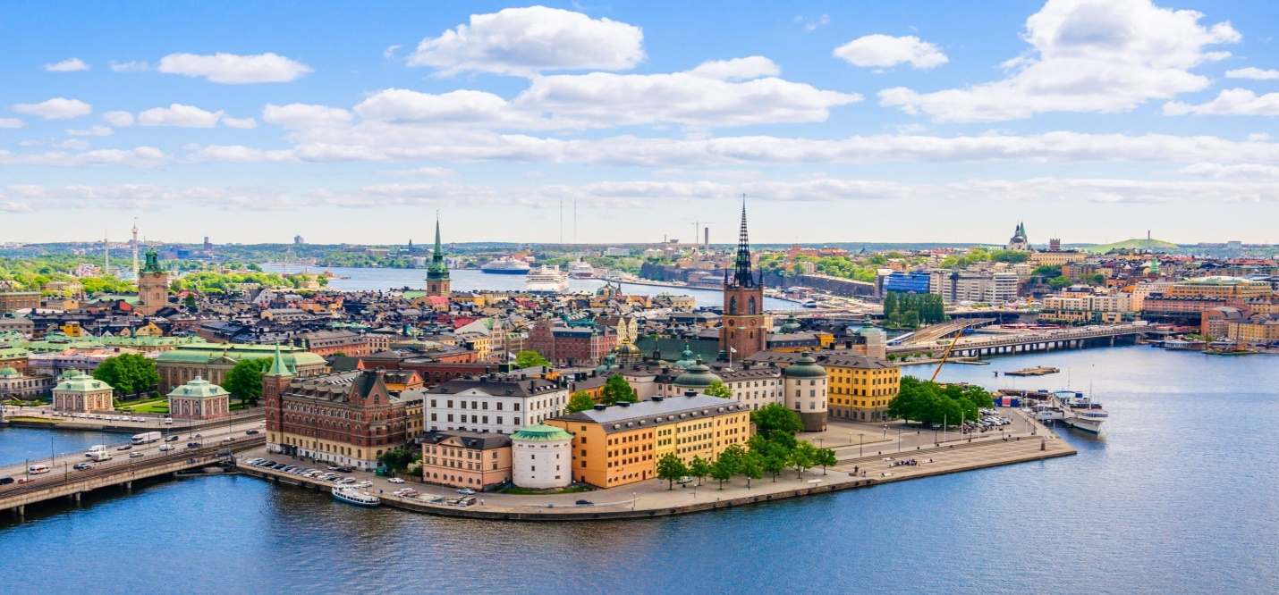

Facts about Sweden

Vocabulary
sovereign-суверенный, независимый
swathes-ряды, полосы кошенной травы
urban areas-городские территории
to boast-хвастаться
coastline-побережье
consciousness-сознание, самосознание, осознанность
to comprise-включать
reliant-надежный, уверенный
recycling-переработка
to embrace-охватывать

a)Sweden is the 6th oldest country in Europe.
The country has a 1,000-year-long continuous history as a sovereign state, making it the sixth oldest country in Europe and among the oldest sovereign states in the world.
b)Huge swathes of Sweden is gorgeous green space with two thirds of the country’s land area being covered by forest, thanks to the country being one of the largest countries in Europe with a small population, 85% of which live in urban areas, making it one of the greenest countries in the world. The Scandinavian country also boasts over 90,000 lakes and more than 3,000 kilometres of coastline.
c)Environmental consciousness runs deep in Swedish culture and in Nordic countries in general, which is why Scandinavia comprises some of the most clean and progressive countries in the world. The citizens are heavily reliant public transportation and recycling and there’s an excellent availability of organic (ecological) foods.
d)Swedish culture embraces innovation in the best way possible. Sweden is the birthplace of Nobel Prize, Machine gun, Volvo, Skype, Spotify.Thanks to the well-supported Swedish lifestyle. Sweden is a country that has solved most of the fundamental lifestyle problems like transportation, home heating, ventilation, and garbage management, etc. a long time ago. A number of prominent design, manufacturing and tech companies were founded in Sweden, including IKEA, Ericsson, H&M, Volvo, Saab, Scania trucks and Electrolux, to name a few.
e)Currently, the Swedish Passport is ranked at number 5 in the latest ranking of the best passports in the world, giving the Swedes entry to 133 countries around the world, without requiring a visa.
Независимое государство-
Горожанин-
Общественный транспорт-
Органическая пища-
Переработка-
Место рождение-
Отопление-
Выдающийся дизайн-
Считаться-
Паспорт-
Предоставление визы-

ЭТАЛОНЫ ОТВЕТОВ:
Задание 2. Соотнесите иллюстрацию, на которой изображена столица с ее названием:
1) I)
2) H)
3) F)
4) G)
5) C)
6) E)
7) J)
8) A)
9) B)
10) D)
Задание 3. Произнесите правильно названия языков, впишите их в предложения, сохраняя смысловую грамотность, переведите с английского на русский язык:
1)In Sweden people speak Sweden.
2)In the USA people speak English .
3)In Algeria people speak Arabic .
4)In France people speak French .
5)In Greece people speak Greek .
6)In Japan people speak Japanese .
7)In Belgium people speak Dutch .
8)In Russia people speak Russian .
9)In China people speak Chinese .
10)In Korea people speak Коrean .
11)In Spain people speak Spanish.
12)In Turkey people speak Turkish.
13)In Italy people speak Italian.
14)In Germany people speak German .
Задание 4. Обозначьте название страны, которой принадлежит изображение флага:
1) Austria
2) Brazil
3) New Zealand
4) Greece
5) Japan
6) Norway
7) Israel
8) Russia
9) China
10) Great Britain
Задание 5. Переведите факты с английского на русский язык, найдите эквиваленты:
Факты о Греции
a) Греция- страна, с которой связано происхождение Олимпийских игр, датой основания является 776 г. до н.э. . Древние греки были очень религиозными и проводили атлетические состязания в честь Бога Зевса в Олимпии каждые 4 года. Проведение Олимпийских игр было приостановлено примерно в 4-5 веке. Возрождение современных Олимпийских игр произошло в конце 19 века, в 1896 году они состоялись вновь в Греции, Афинах. С тех пор олимпийские состязания проводятся каждые 4 года.
b) На сегодняшний день большинство греков являются сторонниками демократии. Греция является родиной демократии, западной философии, истории, науки о политике, западной литературы, основных математических законов, а также принципов комедии и трагедии.
c) Греция – крупнейший поставщик мрамора в мире. Около 7% мрамора, производимого в мире, поступает из Греции. В 2015 году Греция заработала 131,8 миллионов долларов на экспорте мрамора.
d)Греция- страна древней архитектуры. Древняя архитектура включает в себя Акрополь в Афинах, город Айгай, дельфийское святилище. Пантеон-бывший храм при афинском Акрополе, основанном в честь богини Афины, которая является святой покровительницей города. Его основание началось в 447 году до н.э., когда Афинская империя была на пике своего могущества. Строительство было завершено в 438 году до н.э. .
e)Тысячи слов из греческого языка вошли в английский, будучи ранее ассимилированными в романском и латинском языках. Примерами могут послужить такие слова, как «академия», «извинение», «марафон», «сирена», «алфавит», «тайфун».
Олимпийские игры-Olympic Games
Происхождение-origin
Демократия-democracy
Место рождения-birthplace
Зарабатывать-to earn
Мрамор-marble
Богиня-Goddess
Древний-ancient
Посвящать-to dedicate to
Наследство-heritage
Задание 6. Выберите по описанию название одной из стран, представленной в таблице:
a)Israel
b)Brazil
c)Norway
d)New Zealand
Задание 7. Переведитe интересные факты о языках с английского на русский язык:
1.В мире насчитывается 2700 языков и свыше 7000 диалектов
Самые распространенные языки в мире-китайский, испанский, английский и хинди. Китайский- самый популярный разговорный язык в мире, он насчитывает свыше 50000 символов.
2.Cуществует язык, имеющий 8 носителей
Язык Бусуу-единственный, на котором разговаривает 8 человек в мире. Это язык Южного Бантоида в Камеруне. В 1986 году на нем разговаривало 8 человек, а в 2003- только 3 человека.
3.В США разговаривают более, чем на 300 языках
Здесь проживает огромное количество поселенцев со всего мира, поэтому для континентального конгресса является проблемой избрание официального языка.
4.Половина населения мира является двуязычным
По меньшей мере более половины населения мира разговаривает более, чем на одном языке.
5.Самый переводимый документ в мире
Библия является самым переводимым документом в мире, за ней следует «Пиноккио». Библия была издана на 683 языках, частично была переведена более, чем на 3000 языках мира.
6.Самый древний язык письменности
Язык древних шумеров является старейшим языком, восходящим к 3500 году до н.э., далее следует египетский, датой зарождения которого является 3300 год до н.э. Древнекитайский язык относится к 1250 году до н.э.
7.Самый маленький алфавит
Папуасский язык- язык Ротокас имеет 11 букв в своем алфавите. Это самый маленький алфавит.
8.Язык символов
Вместо алфавита мандаринский китайский язык включает в себя символы. Они представляют собой различные буквы и пишутся различно. Большинство людей рисуют их, а не пишут.
9.Первый печатный язык
Первым печатным языком является немецкий. Это не первый язык письменности, а язык, на котором впервые бала напечатана книга.
10.Азия- континент, говорящий на самом большом количестве языков
Первое место в мире по численности языков занимает Азия (2300), далее следует Африка -2138 языков. Европа обладает меньшей численностью-286 языков.
Задание 8. Переведите факты с английского на русский язык, найдите эквиваленты:

Факты о Швеции

Швеция является 6-ым старейшим государством Европы. Страна имеет тысячелетнюю историю и является суверенным государством, занимающим 6-ое место по длительности исторического процесса формирования среди других европейских государств.
Огромные полосы зеленой травы представляют собой величественное пространство с двумя третями, покрытыми лесами благодаря тому, что страна является одной из крупнейших в Европе по территориальным размерам, но обладает малой численностью населения, причем 85 % проживает в городах, что делает Швецию одной из самых зеленых стран мира. Скандинавское государство может похвастаться 90000 озерами и протяженностью береговой линии более 3000 км.
Осознанность в сфере проблем окружающей среды берет истоки из шведской культуры, а также культуры северных стран, поэтому Скандинавия включает в себя самые чистые и развитые страны мира. У горожан имеется надежный общественный транспорт, возможность качественной переработки мусора, а также условия для питания полезными продуктами органического происхождения.
Невозможно представить шведскую культуру без последних инноваций. Швеция является родиной Нобелевcкой премии, пулемета, компании «Вольво», Скайпа, сервиса «Спотифай». Все эти инновационные преимущества обусловлены шведским образом жизни. Швеция-страна, предложившая решение для глобальных проблем, таких, как транспорт, отопление домов, вентиляция, управление переработкой мусора, много лет назад. Огромное количество известных брендов, популярных продуктов и технических компаний, как IKEA, Ericsson, H&M, Volvo, Saab, Scania trucks and Electrolux, были основаны в Швеции.
На сегодняшний день шведский загранпаспорт входит в 5-ку лучших загранпаспортов в мире, так как дает возможность шведам посетить 133 страны мира без получения визы.
Независимое государство-sovereign state
Горожанин-citizen
Общественный транспорт-public transportation
Органическая пища-organic food
Переработка-recycling
Место рождение-birthplace
Отопление-heating
Выдающийся дизайн-prominent design
Считаться-to be considered to
Паспорт-Passport
Предоставление визы-requiring a visa

Учебно-методическая разработка по английскому языку «Глагол «to be» во временах Present Simple, Past Simple и Future Simple»

Глагол «to be»(«быть, являться») в английском языке является глаголом- связкой и опускается при переводе на русский язык.
Например,
He is a doctor.-Он доктор.
They are best friends.-Они лучшие друзья.
Глагол «to be» употребляется в Present Simple, Past Simple и Future Simple.
В Present Simple глагол «to be» имеет 3 формы:
Am/is/are:
I am
You are
He/she/it is
We are
They are
He is a manager of our company.-Он управляющий нашей компании.
Местоимение «it» употребляется, когда речь идет о детях, животных и неодушевленных предметах.
Where is my phone?-It is on the table.
Где мой телефон?- Он на столе.
Look! This is a squirrel!-It is trying to get a nut!-Посмотри! Это белка! - Она пытается достать орешек!
В Past Simple глагол «to be» имеет 2 формы:
Was/Were:
I was
You were
He/she/it was
We were
They were
I was a student last year.-Я был студентом в прошлом году.
They were so happy to hear the news!-Они были счастливы услышать эти новости!
Вo Future Simple глагол «to be» имеет форму will be.
I will be
You will be
He/she/it will be
We will be
They will be
She will be a student of the medical college.-Она будет студенткой медицинского колледжа.
The reports will be ready next week.-Отчеты будут готовы на следующей неделе.
Если в предложении вместо личного местоимения стоит имя существительное, то для выбора глагола-помощника необходимо заменить имя существительное на личное местоимение, которое непосредственно обусловит выбор глагола-помощника.
Ann is a worker of the scientific center.-Анна –работник научного центра.
She is a worker of the scientific center.- Анна(она) –работник научного центра.
Jeremy and Michael are business representatives of the company.-Джереми и Майкл- главные бизнес- представители этой компании.
They are business representatives of the company.- Джереми и Майкл(Они)- главные бизнес- представители этой компании.
London is the capital of the UK.-Лондон- столица Великобритании.
London(it) is the capital of the UK.-Лондон- столица Великобритании.

Задание 1
Расставить глаголы-помощники(am, is, are) в соответствии с личными местоимениями в форме настоящего простого времени:

Jack
Amelia
A house
I
A dog
Nick and I
New York
Europe
The Browns
you
Mike and Helen
The British Museum
Computer
Australia

Расставить глаголы-помощники(was/were) в соответствии с личными местоимениями в форме прошедшего простого времени:

I
My friends
Egypt
James
Mrs. Jackson
You
My brother and I
Tooth
Lora
The Thames
London
Parents
Meeting

2.Вставьте вместо иллюстраций существительные, вместо многоточия впишите глагол-помощник в Present Simple, осуществите перевод предложений на русский язык:

1. 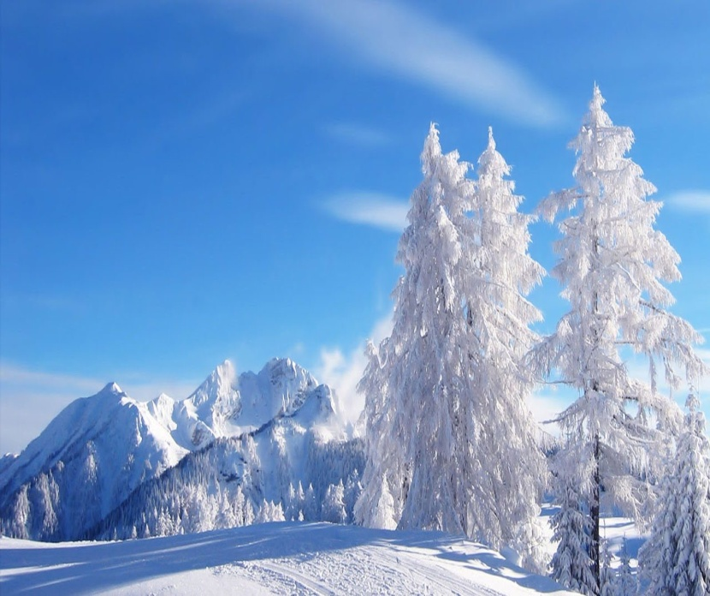 … the coldest season of the year.
2. … and … 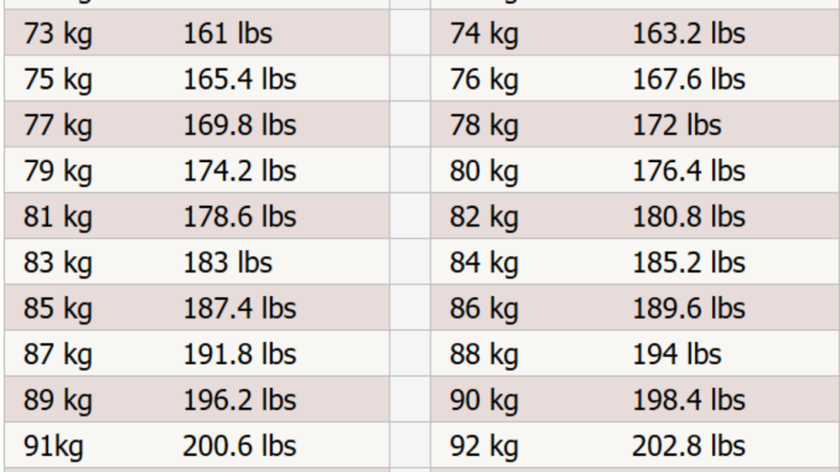 … the main parameters of human body.
3. 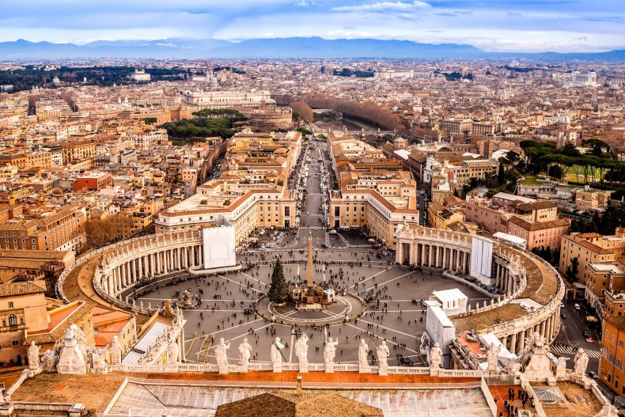 … the capital of Italy.

4. 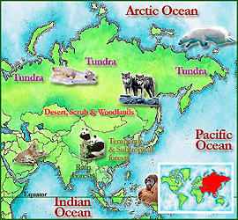 … the largest continent on Earth.
5. 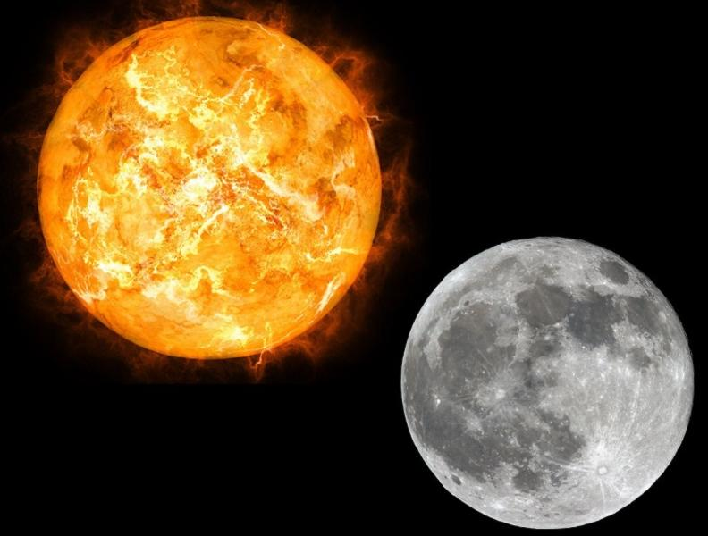 and … the largest space objects.

3.Вставьте вместо иллюстраций существительные, вместо многоточия впишите глагол-помощник в Past Simple(was/were):
1. …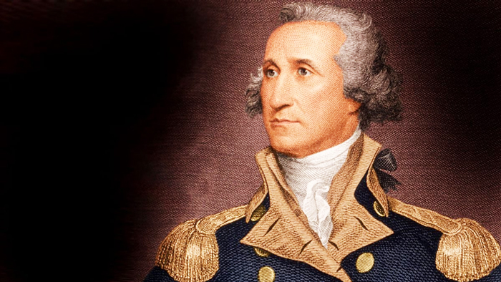 … the first President of the USA.
2. and … the planets known to human after 17 century.
3. 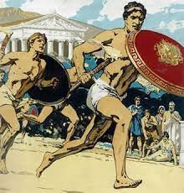 … in Greece in 776 B.C.
4. 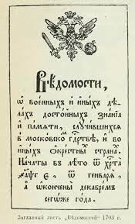 … the first Russian newspaper.
5. 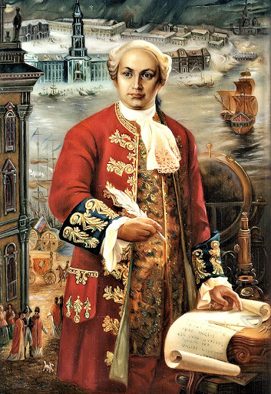 … the creator of the first University in Russia.

4.Вставьте вместо иллюстраций существительные, вместо многоточия впишите глагол-помощник в Future Simple(will be):
1. … the center of the Summer Olympic Games in 2021.
2. … hold in the USA in 2021.
3. 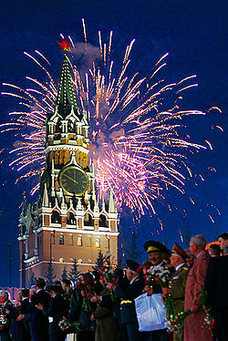 … a great holiday for Russian in 2025.
4. … a diploma specialist next year.
5. 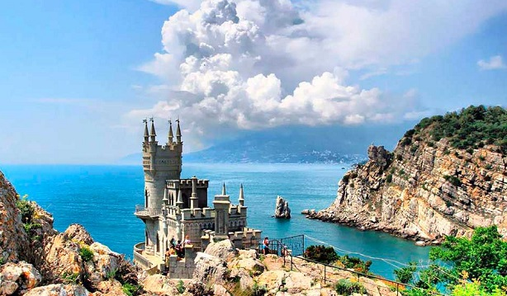 … the most popular resort for Russian.

5)Задайте следующие типы вопросов к предложениям с глаголом «to be»: ОБЩИЙ, СПЕЦИАЛЬНЫЙ, АЛЬТЕРНАТИВНЫЙ, РАЗДЕЛИТЕЛЬНЫЙ, ВОПРОС К ПОДЛЕЖАЩЕМУ:

1.Mike is the best student of our group.
2.He was a manager of our company last year.
3.They will spend their holidays in Moscow next summer.

6)Расставьте слова в предложениях с глаголом to be в правильном порядке:
- Is/a/ she/ teacher/good.
- Car/our/garden/Is/the/in ?
- Capital/is/ Spain/the/Madrid/of.
- She/booklover/Is/a?
- They/Were/yesterday/ late?
- Was/first/ in/ man/space/the/Gagarin.
- After/ hungry/were/journey/They.
8.you/Will/busy/weekend/next/be?
9.be/We/will/college/medical/of/students/year/ next.
10.The/ weather/ be/hot/tomorrow/will.
11.one/painters/ is/of/ the/ famous/he/most//nowadays.
12.be/will/journey/She/ tomorrow/a/in.

7)Переведите предложения с глаголом «to be», соотнесите перевод с иллюстрацией:

1)He is a doctor.
2)They are best friends.
3)We are the champions!
4)They were so happy to hear the news.
5)I will be abroad next summer.
6)She is one of the most popular writers in our country.
7)We will be loving and protective parents.
8)It was a beautiful spring morning.
a)

b)
c) 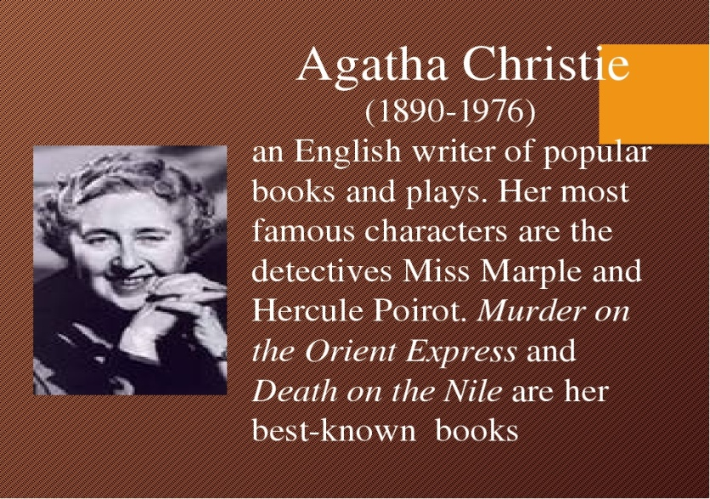

d) 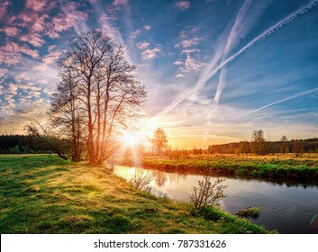

e)

f)

g)
h)

ЭТАЛОНЫ ОТВЕТОВ:

Задание 1

Расставить глаголы-помощники (am, is, are) в соответствии с личными местоимениями в в форме настоящего простого времени:

Jack is
Amelia is
A house is
I am
A dog is
Nick and I are
New York is
Europe is
The Browns are
You are
Mike and Helen are
The British Museum is
Computer is
Australia is

Расставить глаголы-помощники(was/were) в соответствии с личными местоимениями в форме прошедшего простого времени:

I was
My friends were
Egypt was
James was
Mrs. Jackson was
You were
My brother and I were
Tooth was
Lora was
The Thames was
London was
Parents were
Meeting was

2.Вставьте вместо иллюстраций существительные, вместо многоточия впишите глагол-помощник в Present Simple, осуществите перевод предложений на русский язык:

1. Winter is the most cold season of the year.-Зима – самое холодное время года.
2. Height and weight are the main parameters of the human body.-Рост и вес-основные анатомические характеристики человеческого тела.
3.Rome is the capital of Italy.- Рим-столица Италии.
4.Asia is the largest continent in the world.-Азия- самый большой континент в мире.
5.The Sun and the Moon are the largest space objects.-Земля и Луна-крупнейшие космические объекты.

3.Вставьте вместо иллюстраций существительные, вместо многоточия впишите глагол-помощник в Past Simple(was/were):

1. George Washington was the first President of the USA.-Джордж Вашингтон был первым президентом США.
2.Uranus and Neptune are the planets known to human after 17 century.-Уран и Нептун были планетами, известными человечеству только после 17 века.
3.The Olympic Games were in Greece in 776 B.C.- Первые Олимпийские Игры прошли в Греции в 776 году до нашей эры.
4. «The Vestnik» was the first Russian newspaper.- «Вестник» был первой русской газетой.
5. Lomonosov was the creator of the first University in Russia.-Ломоносов был основателем первого университета в России.

4.Вставьте вместо иллюстраций существительные, вместо многоточия впишите глагол-помощник в Future Simple(will be):
1)Tokyo will be the center of the Summer Olympic Games in 2021.
2)The Presidential Election will be hold in the USA in 2021.
3)The Victory’s Day is a great holiday for Russian in 2025.
4)The students will be diploma specialists next year.
5)The Crimea is the most popular resort for Russian.

5)Задайте следующие типы вопросов к предложениям с глаголом «to be»: ОБЩИЙ, СПЕЦИАЛЬНЫЙ, АЛЬТЕРНАТИВНЫЙ, РАЗДЕЛИТЕЛЬНЫЙ, ВОПРОС К ПОДЛЕЖАЩЕМУ:

1.Mike is the best student of our group.
Is Mike the best student of our group?
In what group is Mike the best student?
Is Mike or is Helen best student of our group?
Mike is the best student of our group, isn't he?
Who is the best student of our group?
2.He was a manager of our company last year.
Was he a manager of our company last year?
When was he a manager of our company?
Was he a manager of our or was he a manager of their company?
He was a manager of our company last year, wasn't he?
Who was a manager of our company last year?
3.They will spend their holidays in Moscow next summer.
Will they will spend their holidays in Moscow next summer?
Where will they spend their summer holidays?
Will they spend their summer holidays in Moscow or will they spend their summer holidays in Paris?
They will spend their holidays in Moscow next summer, won't they?
Who will spend their holidays in Moscow next summer?

6)Расставьте слова в предложениях с глаголом to be в правильном порядке:
1)Is/a/ She/ teacher/good.-She is a good teacher.
2)Car/our/garden/Is/the/in ?- Is our car in the garden?
3)Capital/is/ Spain/the/Madrid/of.-Madrid is the capital of Spain.
4)She/booklover/Is/a?-Is she a booklover?
5)They/were/yesterday/ late?-Were they late yesterday?
6)Was/first/ in/ man/space/the/Gagarin.-Gagarin was the first man in space.
7)After/ hungry/were/journey/They.-They were hungry after journey.
8.you/will/busy/weekend/next/be?-Will you be busy next week?

9.be/We/will/college/medical/of/students/year/ next.-We will be students of the medical college next year.

10.the/ weather/ be/hot/tomorrow/will.-The weather will be hot tomorrow.

11.one/painters/ is/of/ the/ famous/he/most//nowadays,-He is one of the most famous painters nowadays.

12.be/will/journey/She/ tomorrow/a/in.-She will be in a journey tomorrow.

7)Переведите предложения с глаголом «to be», соотнесите перевод с иллюстрацией:

1)b)
2)e)
3)h)
4)g)
5)a)
6)c)
7)f)
8)d)

Учебно- методическая разработка по теме «Личные и притяжательные местоимения в английском языке»
Личные местоимения обозначают предмет или объект, сочетаются с ед.ч. и мн. ч., изменяются по лицам и падежам.
I-я
You-ты
He-он
She-она
It-оно
We-мы
You-вы
They-они
Ед.ч.:
I-я
You-ты
He-он
She-она
It-оно
Mн.ч.:
We-мы
You-вы
They-они
1-ое лицо:
I-я
We-мы
2-ое лицо:
You-ты, вы
3-е лицо:
He-он
She-она
It-оно
Личные местоимения могут иметь форму объектного падежа, который отвечает на вопросы косвенных падежей: кого? чего? кому? чему? кого? что? кем? чем? о ком о чем?
Личные местоимения Объектные местоимения
I-я me-мне, меня, мною, обо мне
You-ты you- тебе, тебя, тобою, о тебе
He-он him-ему, его. им. о нем
She-она her- eе, ей, ею, о ней
It-оно it-его/ее, ему/ей(если речь идет о не-
одушевленных предметах)
We-мы us-нас, нами, о нас
You-вы you-вас, вами, о вас
They-они they-them -их, ими, о них
Личные местоимения могут заменять собственные и нарицательные, одушевленные и неодушевленные имена существительные, стоящие в ед.ч. и мн.ч.:
Например,
Alex is a top manager in our company.-Алекс-топ- менеджер в нашей компании.-He is a top manager in our company.-Он топ-менеджер в нашей компании.(одушевленное собственное существительное в ед.ч.)
Mary and Jane are best friends.-Мэри и Джейн -лучшие друзья.-They are best friends.-Они- лучшие друзья. (одушевленные собственные существительные во мн.ч.)
Boston is the capital of Massachusetts.-Бостон-столица штата Массачусетс.-It is the capital of Massachusetts.-Бостон-столица штата Массачусетс. (неодушевленное собственное существительное в ед.ч)
The picture is on the wall. It is a beautiful seascape.-Картина висит на стене. Это прекрасный морской пейзаж. (неодушевленное нарицательное существительное в ед.ч.)
Местоимение it используется для обозначения животных и неодушевленных предметов:
This is an elephant. (слон-животное).-Это –слон. It is the largest land animal on Earth.-Слон – самое крупное животное, живущее на суше.
This is a book.(книга-неодушевленный предмет).- Это книга. It is about pirates and see adventures.-Книга о пиратах и морских приключениях.
1.Замените пропуски личными местоимениями, расшифруйте иллюстрации, на которых представлены различные профессии.
1. … are .
2. … is a 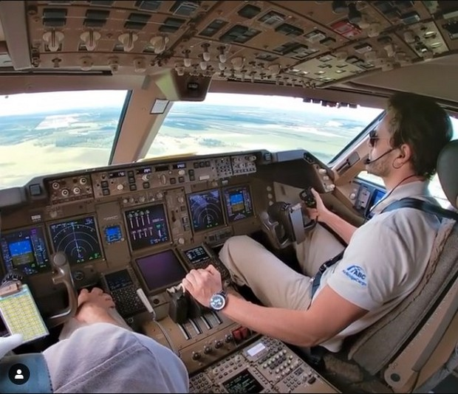
3. … are
4. … is a
5. … are 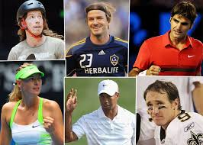

6. … is an
7. … is a
8. … a 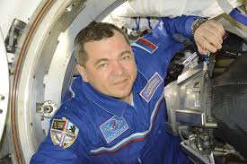

9. … are
10. … is an

2.Распределите местоимения по колонкам согласно их родовой принадлежности:

He:
She:
It:
They:

a map
coffee
Lisa
Nick
Parents
A parrot
A scientist
Children
Amelia and John
A star
A sister
A company
Neighbors
A representative
Keys
A capital
Mike
Lora
Teeth
Pictures
A lion
Tigers
A book
A family
Apples
A fireman
Policemen
A journey
A kid
Relatives
A driver
A ray
Documents

3.Прочитайте текст , выделенные существительные, замените их личными местоимениями:

My family
Meet my family. There are five of us – my parents, my elder brother, my baby sister and me. First, meet my mum and dad, Jane and Michael. My mum enjoys reading and my dad enjoys playing chess with my brother Ken. My mum is slim and rather tall. She has long red hair and big brown eyes. She has a very pleasant smile and a soft voice. My mother is very kind and understanding. All the members of my family are real friends. My mum is a housewife. As she has three children, she is always busy around the house. She takes care of my baby sister Meg, who is only three months old. My sister is very small and funny. She sleeps, eats and sometimes cries. We all help our mother and let her have a rest in the evening. Then she usually reads a book or just watches TV. My father is a doctor. He is tall and handsome. He has short dark hair and gray eyes. He is a very hardworking man. He is rather strict with us, but always fair. My elder brother Ken is thirteen, and he is very clever. He is good at Math and always helps me with it, because I can hardly understand all these sums and problems. Ken has red hair and brown eyes. My name is Jessica. I am eleven. I have long dark hair and brown eyes. I am not as clever as my brother, though I try to do my best at school too. I am fond of dancing. Our dancing studio won The Best Dancing Studio 2015 competition last month. I am very proud of it. I also like to help my mother with my little sister very much. Our family is very united. We love each other and always try to spend more time together.
4)Замените имена существительные личными местоимениями, осуществите перевод предложений на русский язык:
1)Washington is the capital of the USA.
2)Alex is the chief of the international corporation.
3)Gagarin is the first Russian cosmonaut.
4)James and Robby are neighbors.
5) Margarett Mitchell was an American novelist and journalist.
6)Steve is a surgeon at the hospital.
7)The red rose is the symbol of England.
8)Venus is the second planet from the Sun.
9)A fur-tree and a pine-tree are ever-green trees.
10)Ann lives at Albert Street.
11)New Year is my favorite holiday.
12) The Atlantic Ocean covers one-fifth of the water surface.
13)William and Elizabeth are the main developers of this project.
14)English is an international language.
15)Olivia is a senior lecturer at the University.
16)Sophie and Eva are relatives.
17)Spielberg is an American film director, producer, and screenwriter.
18)My family has a comfortable car.
19)Tokyo is the capital of the Olympic Games in 2021.
20)Lisa is going to visit Australia.

5)Соедините часть предложения, включающую в себя имя существительное с контекстуальной частью, включающей в себя личное местоимение. Обозначьте перевод предложений на русский язык:
1)Amelia drinks coffee 3 times a day.
2)Nick is a member of a city football team.
3)Mark an Lora are the members of the same department in the international company.
4)John took the first place at the chess competition.
5)Albert entered the University.
6)William has a dog, a cat and a turtle.
7)Lily studies English, German and Chinese.
8)Alex plays saxophone .
9)My sister grows plants.
10)My relatives live abroad.
a)He is a student.
b)She is a coffee lover.
c)He is a member of a jazz club.
d)He is an animal lover.
e)They are co-workers.
f)He is a winner.
g)She has a wonderful green flower.
h)She is a polyglot.
i)They are the citizens of another country.
j)He is a football-player.

ЭТАЛОНЫ ОТВЕТОВ:
1.Замените пропуски личными местоимениями, расшифруйте иллюстрации, на которых представлены различные профессии.
1.They are doctors.
2.He is a pilot.
3.They are lawyers.
4.She is a teacher.
5.They are sportsmen.
6.He is an engineer.
7.She is a hairdresser.
8,He is a cosmonaut.
9.They are builders.

2.Распределите местоимения по колонкам согласно их родовой a
He: Nick, a scientist, Mike, a fireman
She: Lisa, a sister, Lora
It: a map, coffee, a star, a company, a representative, a capital, a lion, a book, a family, a journey, a kid, a driver, a ray
They: parents, children, Amely and John, neighbours, keys, teeth, pictures, tigers, apples, policemen, relatives, documents
a map
coffee
Lisa
Nick
Parents
A parrot
A scientist
Children
Amelia and John
A star
A sister
A company
Neighbors
A representative
Keys
A capital
Mike
Lora
Teeth
Pictures
A lion
Tigers
A book
A family
Apples
A fireman
Policemen
A journey
A kid
Relatives
A driver
A ray
Documents

My family
Meet my family. There are five of us – my parents(they), my elder brother(he), my baby sister(she) and me. First, meet my mum(she) and dad(he), Jane(she) and Michael(he). My mum(she) enjoys reading and my dad(he) enjoys playing chess with my brother(he) Ken. My mum(she) is slim and rather tall. She has long red hair and big brown eyes. She has a very pleasant smile and a soft voice. My mother(she) is very kind and understanding. All the members(they) of my family(it) are real friends(they). My mum(she) is a housewife. As she has three children(they), she is always busy around the house(it). She takes care of my baby sister(she) Meg, who is only three months old. My sister(she) is very small and funny. She sleeps, eats and sometimes cries. We all help our mother and let her have a rest in the evening. Then she usually reads a book(it) or just watches TV(it). My father is a doctor(he). He is tall and handsome. He has short dark hair( it) and gray eyes(they). He is a very hardworking man(he). He is rather strict with us, but always fair. My elder brother(he) Ken is thirteen, and he is very clever. He is good at Maths and always helps me with it, because I can hardly understand all these sums and problems(they). Ken(he) has red hair and brown eyes. My name(it) is Jessica(she). I am eleven. I have long dark hair and brown eyes. I am not as clever as my brother(he), though I try to do my best at school too. I am fond of dancing. Our dancing studio(it) won The Best Dancing Studio 2015 competition last month. I am very proud of it. I also like to help my mother(she)with my little sister(she) very much. Our family(it) is very united. We love each other and always try to spend more time(it) together.
4)Замените имена существительные личными местоимениями, осуществите перевод предложений на русский язык:
1)Washington(it) is the capital of the USA.
Вашингтон-столица США.
2)Alex(he) is the chief of the international corporation.
Алекс-глава международной корпорации.
3)Gagarin(he) is the first Russian cosmonaut.
Гагарин- первый русский космонавт.
4)James and Robby(they) are neighbors.
Джеймс и Робби соседи.
5) Margaret Mitchell (she) is an American novelist and journalist.
Маргарет Митчелл –известная американская писательница и журналист.
6)Steve(he) is a surgeon at the hospital.
Cтив- хирург в госпитале.
7)The red rose(it) is the symbol of England.
Красная роза-символ Англии.
8)Venus(it) is the second planet from the Sun.
Венера-вторая планета от Солнца.
9)A fur-tree and a pine-tree(they) are ever-green trees.
Ель и сосна- вечнозеленые деревья.
10)Ann(she) lives at Albert Street.
Анна живет на Альберт Стрит.
11)New Year(it) is my favorite holiday.
Новый Год-мой любимый праздник.
12) The Atlantic Ocean(it) covers one-fifth of the water surface.
Атлантический океан покрывает одну пятую водной поверхности Земли
13)William and Elizabeth(they) are the main developers of this project.
Уильям и Элизабет -основные разработчики этого проекта.
14)English(it) is an international language.
Английский- международный язык.
15)Olivia(she) is a senior lecturer at the University.
Оливия—старший преподаватель в университете.
16)Sophie and (they) are relatives.
София и Ева-родственники.
17)Spielberg(he) is an American film director, producer, and screenwriter.
Cпилберг- американский кинорежиссер, продюсер и сценарист.
18)My family(it) has a comfortable car.
У моей семьи есть удобный автомобиль.
19)Tokyo(it) is the capital of the Olympic Games in 2021.
Токио-столица Олимпийских Игр 2021 года.
20)Lisa(she) is going to visit Australia.
Лиза собирается посетить Австралию.

5)Соедините часть предложения, включающую в себя имя существительное с контекстуальной частью, включающей в себя личное местоимение. Обозначьте перевод предложений на русский язык:
1b)
2.j)
3/e)
4.f)
5.a)
6.d)
7.h)
8.c)
9.g)
10.i)

Учебно-методическая разработка по английскому языку «Притяжательные местоимения в английском языке»
Притяжательные местоимения в английском языке обозначают принадлежность одного предмета другому и отвечают на вопрос чей? Притяжательные местоимения образуются от личных посредством изменения их лексической формы.
Притяжательные местоимения бывают относительные и абсолютные.
Относительные притяжательные местоимения образуются от личных посредством изменения их лексической формы.
Личные местоимения Относительные притяжательные местоимения
I-я My-мой
You-ты, вы Your-твой/ваш
He-он His-его
She- она Her-ее
It-он, она, оно Its-его/ее (если речь идет о неодушевленном предмете или животном)
We-мы Our-наш
They- они Their-их
Относительное притяжательное местоимение всегда стоят перед существительным:
My car-мой автомобиль
Their family-их семья
Her brother-ее брат
Абсолютные притяжательные местоимения также образуются от личных посредством изменения их лексической формы:

Личные местоимения Относительные притяжательные местоимения
I-я Mine-мой
You-ты, вы Yours-твой/ваш
He-он His-его
She- она Hers-ее
It-он, она, оно Its-его/ее(если речь идет о неодушевленном предмете или животном)
We-мы Ours-наш
They- они Theirs-их

Абсолютные притяжательные местоимения всегда стоят на последнем месте в предложении и используются во избежание тавтологии:
My pen is red and your pen is black.= My pen is red and yours is black.
Моя ручка красная, а твоя ручка чёрная.= Моя ручка красная, а твоя – чёрная.

Our house is bigger than your house= Our house is bigger than yours .
Наш дом больше вашего дома. = Наш дом больше, чем ваш.

My parents are in France now, your parents are in Japan. = My parents are in France now, yours are in Japan.

Мои родители сейчас во Франции, твои родители сейчас в Японии. = Мои родители сейчас во Франции, твои – в Японии.
1.Составьте предложения с притяжательными местоимениями, переведите их на русский язык:
1. It is his

2.It is their
3.It is our 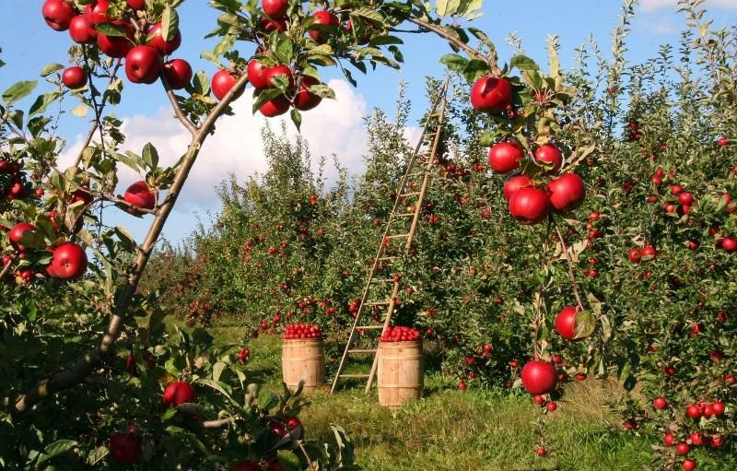

4.It is your

5. It is my
6.It is his
7.It is my
8.It is our
9.It is her
10.It is their

2.Cопоставьте вопрос, включающий притяжательное местоимение с ответом на него:

1)What is his official language?
2)What is your favorite subject at school?
3)Where did you spend your summer holidays?
4)What is his mark for the test?
5)What is her profession?
6)When did you find your first job?
7)When did they buy their first laptop?
8)What is his hometown ?
9)When will they book their tickets?
10)What is the name of her husband?

a)… an editor.
b)… in the mountains.
c)… Sevastopol.
d)… in 2011.
e)… German.
f)… History.
g)…Rick.
h)…Next week
i)A
g)…at the age of 21

3.Осущесвите перевод словосочетаний, содержащих притяжательные местоимения с английского на русский язык:

Their address-
My brother-
His decision-
Her skirt-
Our family-
Your timetable-
My pet-
Their children-
Her homework-
His spectacles-
Your business-
Our relatives-
Their vacation-
My husband-
Her journey-
His duties-
Our collaboration-
Your money-
Their hometown-
My achievements-

4.Осущесвите перевод словосочетаний, содержащих притяжательные местоимения с русского на английский язык:
Мой рецепт-
Твой день рождения-
Их цели-
Наше будущее-
Твой друг-
Его планы-
Ваш питомец-
Моя сестра-
Твой вопрос-
Их отношения-
Наш колледж-
Ее багаж-
Его автомобиль-
Ваш паспорт-
Моя победа-

5.Переведите текст, содержащий притяжательные местоимения, выделите местоимения, обозначьте их перевод:

My family
I have got a big family. I have got a mother, a father, a sister, and a grandmother. My mother is young and beautiful. Her name is Elena Petrovna. My father is young, too. His name is Oleg Ivanovich. My sister is four and she doesn’t go to school yet. My grandmother’s name is Olga Semenovna, she is very kind. I love my family very much.
My family is not very big, just a typical family: Dad, Mom, me, my brother and sister and our cat. My Mummy is forty-one, she is a teacher of Spanish at the University. She is a born teacher. She has teaching abilities. My Dad is forty-two, he is a professional painter, he works for a design company. My parents both like their work very much.
My elder sister Natasha is nineteen, she goes to the University, she wants to be a teacher of history. She is fond of reading books on history and fiction. My younger brother Igor is only six years old, he goes to the kindergarten. He is very funny, I like to spend my free time teaching him something. Igor likes to play with our cat.
My grandparents are retired. They like gardening. They spend a lot of their time in the garden. They grow vegetables and fruits. We enjoy having fresh vegetables and green on our dinner table. I love my family very much. We always help each other. Everyone in my family is my best friend.
Найдите в тексте эквиваленты терминов с английского на русский язык:
Kind-
a typical family-
a teacher-
abilities-
a professional painter-
a kindergarten.-
gardening-
grandparents-
fresh vegetables-
retired-
a best friend-

6.Дополните предложения притяжательными местоимениями. Осуществите перевод на русский язык:

1.Mike has got a turtle. … turtle is funny.
2.My family has got a house. … house is big and comfortable.
3.Jack and Amy are co-workers. … company is focused on computer equipment.
4.Ann has got a hobby. … hobby is knitting.
5. Nick and Helen are grandparents. … grandchildren live next door.
6.My sister and me are designers. …projects are famous all over the city.
7.I have got a garden. … garden is full of fruit trees.
8.She has bought a new dress. … dress is red.
9.My parents have got a restaurant. … restaurant is popular for vegetarian meals.
10.He is a sportsman. … professional sport is ice-hockey.

7.Вставьте абсолютную форму притяжательных местоимений вместо многоточия:

1)This bike belongs to him. It is … .
2)These pictures belong to the Tretyakov Gallery. They are … .
3)This laptop belongs to him. It is … .
4)This certificate belongs to you. It is ... .
5)This driver-license belongs to me. It is … .
6)These buildings belong to the construction company. They are … .
7)This shop belongs to us. It is … .
8)These spectacles belong to you. They are … .
9.This house belong to our family. It is … .
10.This poetry collection belongs to me. It is … .

ЭТАЛОНЫ ОТВЕТОВ:

1.Составьте предложения с притяжательными местоимениями, переведите их на русский язык:

1.It is his book.
2.It is their house.
3.It is our garden.
4.It is your computer.
5.It is my city.
6.It is his car.
7.It is my school.
8.It is our picture.
9.It is her dress.
10.It is their journey.

2.Cопоставьте вопрос, включающий притяжательное местоимение с ответом на него:

1.e)
2.f)
3.b)
4.i)
5.a)
6.j)
7.d)
8.c)
9.h)
10.g)

3.Осущесвите перевод словосочетаний, содержащих притяжательные местоимения с английского на русский язык:

Their address-иx адрес
My brother-мой брат
His decision- его решение
Her skirt-ее юбка
Our family-наша семья
Your timetable- твое/ ваше расписание
My pet-мой питомец
Their children-их дети
Her homework-ее домашнее задание
His spectacles-его очки
Your business-твой бизнес
Our relatives-наши родственники
Their vacation-их каникулы
My husband-мой муж
Her journey-ее путешествие
His duties-его обязанности
Our collaboration-наше сотрудничество
Your money-твои/ваши деньги
Their hometown-их родной город
My achievements-мои достижения

4.Осущесвите перевод словосочетаний, содержащих притяжательные местоимения с русского на английский язык:

Мой рецепт-my prescription
Твой день рождения-your birthday
Их цели-their purposes
Наше будущее-our future
Твой друг-your friend
Его планы-his plans
Ваш питомец-your pet
Моя сестра-my sister
Твой вопрос-your question
Их отношения-their relations
Наш колледж-our college
Ее багаж-her luggage
Его автомобиль-his car
Ваш паспорт-your passport
Моя победа-my victory

5.Переведите текст, содержащий притяжательные местоимения, выделите местоимения, обозначьте их перевод:

My family
I have got a big family. I have got a mother, a father, a sister, and a grandmother. My mother is young and beautiful. Her name is Elena Petrovna. My father is young, too. His name is Oleg Ivanovich. My sister is four and she doesn’t go to school yet. My grandmother’s name is Olga Semenovna, she is very kind. I love my family very much.
My family is not very big, just a typical family: Dad, Mom, me, my brother and sister and our cat. My Mummy is forty-one, she is a teacher of Spanish at the University. She is a born teacher. She has teaching abilities. My Dad is forty-two, he is a professional painter, he works for a design company. My parents both like their work very much.
My elder sister Natasha is nineteen, she goes to the University, she wants to be a teacher of history. She is fond of reading books on history and fiction. My younger brother Igor is only six years old, he goes to the kindergarten. He is very funny, I like to spend my free time teaching him something. Igor likes to play with our cat.
My grandparents are retired. They like gardening. They spend a lot of their time in the garden. They grow vegetables and fruits. We enjoy having fresh vegetables and green on our dinner table. I love my family very much. We always help each other. Everyone in my family is my best friend.
Найдите в тексте эквиваленты терминов с английского на русский язык:
Kind-добрый
a typical family-обычная семья
a teacher-учитель
abilities-способности
a professional painter-профессиональный художник
a kindergarten.-детский сад
gardening-садоводство
grandparents-бабушка и дедушка
fresh vegetables-свежие овощи
retired-находящиеся на пенсии
a best friend-лучший друг
Моя семья не очень большая, это типичная семья: папа, мама, я, мои брат, сестра и кот. Моей маме сорок один год, она - учительница испанского языка в университете. Она прирожденная учительница. У нее дар преподавать. Моему отцу - сорок два, он профессиональный художник и работает в оформительском комбинате. Обоим моим родителям очень нравится их работа.
Моей старшей сестре Наташе - девятнадцать, она ходит в университет и хочет стать учительницей по истории. Ей нравится читать историческую и художественную литературу. Моему младшему братишке Игорю только шесть лет, он ходит в детский сад. Он очень смешной, мне нравится проводить свободное время, обучая его чему-нибудь. Игорю нравится играть с нашим котом.
Мои бабушка и дедушка - на пенсии. Им нравится возиться на приусадебном участке. Они проводят много времени в огороде. Они выращивают овощи и фрукты. Мы наслаждаемся тем, что на нашем столе всегда свежие овощи и зелень. Я очень люблю свою семью. Мы всегда помогаем друг другу. Каждый член моей семьи - мой лучший друг.
6.Дополните предложения притяжательными местоимениями. Осуществите перевод на русский язык:

1.Mike has got a turtle. His turtle is funny.
2.My family has got a house. Its house is big and comfortable.
3.Jack and Amy are co-workers. Their company is focused on computer equipment.
4.Ann has got a hobby. Her hobby is knitting.
5. Nick and Helen are grandparents. Their grandchildren live next door.
6.My sister and me are designers. Our projects are famous all over the city.
7.I have got a garden. My garden is full of fruit trees.
8.She has bought a new dress. Her dress is red.
9.My parents have got a restaurant. Their restaurant is popular for vegetarian meals.
10.He is a sportsman. His professional sport is ice-hockey.

7.Вставьте абсолютную форму притяжательных местоимений вместо многоточия:

1)This bike belongs to him. It is his.
2)These pictures belong to the Tretyakov Gallery. They are its.
3)This laptop belongs to him. It is his .
4)This certificate belongs to you. It is yours .
5)This driver-license belongs to me. It is mine.
6)These buildings belong to the construction company. They are its .
7)This shop belongs to us. It is ours .
8)These spectacles belong to you. They are yours .
9.This house belongs to our family. It is ours .
10.This poetry collection belongs to me. It is mine .

Учебно-методическая разработка по английскому языку
«Типы вопросов в английском языке»

В английском языке выделяют 4 типа вопросов: ОБЩИЙ ВОПРОС (general question/ yes/no question), СПЕЦИАЛЬНЫЙ ВОПРОС (special question, or a wh‒question). ВОПРОС К ПОДЛЕЖАЩЕМУ (who/what question), АЛЬТЕРНАТИВНЫЙ ВО
ПРОС (alternative question), РАЗДЕЛИТЕЛЬНЫЙ ВОПРОС (tag question).
ОБЩИЙ ВОПРОС (General question, yes/no question) начинается с глагола-помощника; на него можно ответить либо «да» либо «нет».
Is he a professor?-Уes, he is./No, he isn’t.
Он профессор? -Да. /Нет.
Can you play the flute?-Yes, I can. /No, I can’t.
Умеете ли вы играть на флейте? - Да. /Нет.
Will they visit their grandparents next week? -Yes, they will. /No, they won’t.
Навестят ли они бабушку с дедушкой на следующей неделе? - Да. /Нет.
СПЕЦИАЛЬНЫЙ ВОПРОС (Special question, or a wh‒question)-начинается с вопросительного слова и задается к конкретному второстепенному члену предложения.
Cпециальный вопрос требует развернутого ответа.
Вопросительные слова:

What? — Что?
Where? — Где? Куда?
When? — Когда?
Why? — Почему?
Who? — Кто?
Which? — Который?
Whose? — Чей?
Whom? — Кого?
How? — Как?

Where do you usually spend your summer holidays?-I usually spend my summer holidays at the seaside.
Где вы обычно проводите ваши летние каникулы? -Я обычно провожу летние каникулы на морском побережье.

When did you get your first job?-I got my first job at the age of 21.
Когда ты устроился на свою первую работу? - Я получил свою первую работу в 21 год.

How long have you been working for this company?-I have been working for this company for 3 years.
Как долго вы работаeте на эту компанию? -Я работаю на эту компанию в течение 3-х лет.
АЛЬТЕРНАТИВНЫЙ ВОПРОС (Alternative question)- предполагает наличие двух вариантов (выбора) у говорящего.
Альтернативный вопрос состоит из двух общих вопросов, разделенных частицей «or» («или»).
Do you like tea or do you like coffee?-I like tea.
Вы предпочитаете чай или кофе? - Я предпочитаю чай.
Is he a hockey-player or football-player?-He is a hockey-player.
Он хоккеист или футболист? -Он хоккеист.
Will they study law or foreign languages at the University?-They will study foreign languages.
Они будут изучать право или иностранные языки в университете? -Они будут изучать иностранные языки.
РАЗДЕЛИТЕЛЬНЫЙ ВОПРОС (tag question) применяется для уточнения или опровержения какой-то информации.
Он включает в себя утверждение или отрицание, а также разделительную частицу «не так ли».
Не is a student, isn’t he? -Yes, he is./No, he isn’t.
Он студент, не так ли? - Да. /Нет.
He isn’t a student, is he? - Yes, he is./No, he isn’t.
Он не студент, не так ли? - Нет./Да.
She works at the National Gallery, isn’t she?-Yes, she does./No, she doesn’t.
Она работает в Национальной Галерее, не так ли? -Да. /Нет.
She doesn’t work at the National Gallery, does she?-Yes, she does. /No, she doesn’t.
Она не работает в Национальной Галерее, не так ли?- Да. /Нет.
ВОПРОС К ПОДЛЕЖАЩЕМУ(who/what question)начинается с вопросительных слов who-кто?what?-что?
Ответ на вопрос к подлежащему может быть, как кратким, так и полным.
who?-кто?(для одушевленных предметов):
Who is the Foreign Secretary of Russia today?- Lavrov is the Foreign Secretary of Russia nowadays./ Lavrov is.
Кто является Министром Иностранных дел в России?- Лавров является Министром Иностранных дел в России. /Лавров C.В.
what? -что? (для неодушевленных предметов):
What is the weather like today?-It is sunny.
Какая погода сегодня? - Сегодня солнечно.

1.Обозначьте тип вопроса, осуществите перевод на русский язык:

1.Are you a pupil or a student?
2.Are they married?
3.Who is the first editor of this magazine?
4.What is your hobby?
5.He is the Professor of Economics, isn’t he?
6.Will they attend the meeting?
7.Is he an individual or team player?
8.Who is the manager of this company?
9.What is the capital of Greece?
10.Is she a dentist or an ophthalmologist?
11.Have you ever been to Jerusalem?
12.What is the fastest animal in the world?
13.Who signed Declaration of Independence on July, 4, 1776?
14.Is she baking a cake or an apple-pie?
15.The Buckingham Palace is located in London, isn’t it?
16.What is the national flower of Ireland?
17.Who was the winner in synchronized swimming during the Olympic Games in Tokyo?
18.Norway is a kingdom, isn’t it?
19.Do you collect statues or coins?
20.Have you ever seen northern lights?

2.Coотнесите вопрос и ответ на него:

1. Is he a pilot?
2.Where did you study at high school?
3.What is the official language of the UK?
4.Do you study at the college or at the University?
5.Who is the captain of this volleyball team?
6.You are a member of a student society, aren’t you?
7.Will he run for president next year?
8.What is your future profession?
9.Who is the mayor of New York?
10.Are you Italian or Spanish?
a)Yes, he will.
b)I study at the college
c)I will be a teacher
d)Bill de Blasio is
e)Yes, he is.
f)English is the official language of the UK.
g)Jeremy is the captain of this volleyball team.
h)Yes, I am.
i)I am Italian.
j)I studied at high school in Boston.

3)Добавьте разделительную частицу к вопросу:

1)They are studying abroad, …
2)Paris is the capital of France, …
3)He isn’t a founder of this organization, …
4)She doesn’t work for this corporation, …
5)The parcel has just delivered,…
6)The museum is opened for everyone, …
7)We start our working at 8, …
8)They care about this meeting, …
9)The meeting begins at 5 p.m. ,…
10)Alice will get a scholarship next year, …

4)Задайте специальные вопросы к выделенным второстепенным членам предложения:

1)She is from Australia.
2)We need some flour to bake an apple-pie.
3)He met her at the bus station.
4)The grandparents bought a new house last year.
5)Next week they will book tickets for a flight.

Задайте вопросы к подлежащему, переведите предложения на русский язык:

1)Lazarev and Bellingshausen discovered Antarctica in 1820.
2)Alexander Bell discovered telephone in 1875.
3)Karl von Drais invented bicycle in 1884.
4)Tsar Solomon built the first temple at the beginning of 10 century B.C.
5)Galileo Galilei discovered Mercury in 17 century.
5) Составьте альтернативные вопросы, опираясь на иллюстрации:1.Do you like 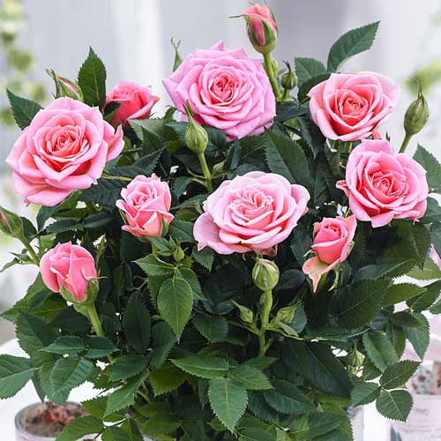 or do you like 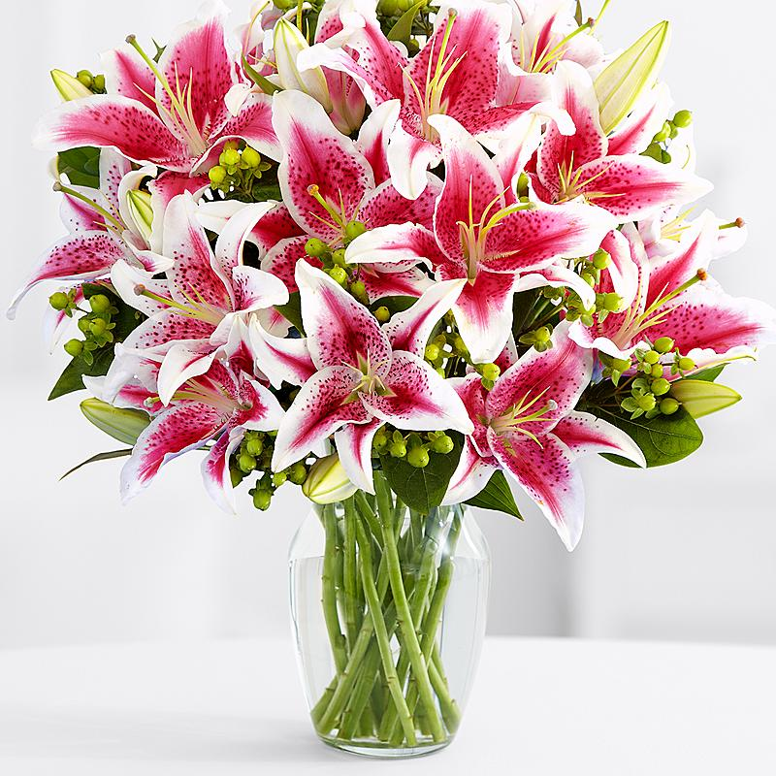?
2.Does she prefer travelling by 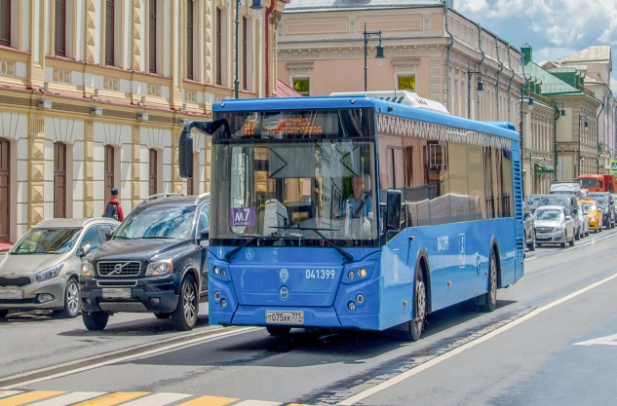 or by ?
3.Will they visit their grandparents in or in ?
4.Is he a or an ? 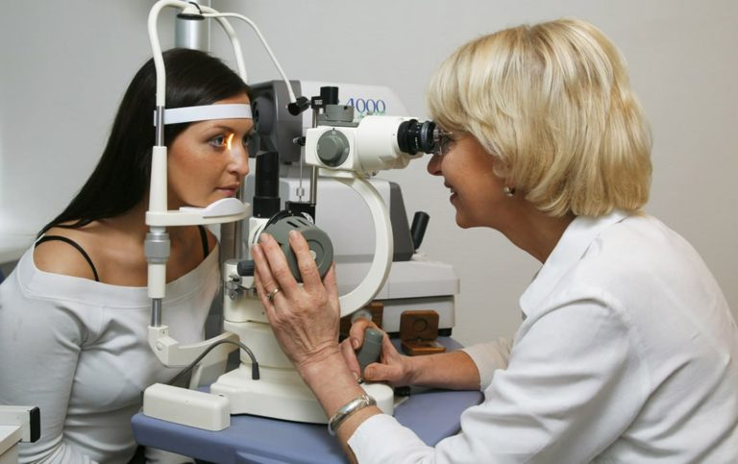
5. Have you bought a or a ?

ЭТАЛОНЫ ОТВЕТОВ:

1.Обозначьте тип вопроса, осуществите перевод на русский язык:

1.Are you a pupil or a student?- Вы ученик или студент?(РВ)
2.Are they married?- Вы женаты?(ОВ)
3.Who is the first editor of this magazine?- Кто является первым издателем этого журнала?(В к п.)
4.What is your hobby?- Какое у вас хобби?(СВ)
5.He is the Professor of Economics, isn’t he?-Он профессор экономических наук, не так ли?(РВ)
6.Will they attend the meeting?-Посетят ли данную конференцию?(ОВ)
7.Is he an individual or team player?-Он индивидуальный или командный игрок?(АВ)
8.Who is the manager of this company?- Кто является управляющим данной компании? (В к п.)
9.What is the capital of Greece?- Какой город является столицей Греции?(СВ)
10.Is she a dentist or an ophthalmologist?-Она дантист или офтальмолог?(ОВ)
11.Have you ever been to Jerusalem?-Вы были когда-нибудь в Иерусалиме?(ОВ)
12.What is the fastest animal in the world?-Какое животное является самым быстрым в мире?(CВ)
13.Who signed Declaration of Independence on July, 4 in 1776?-Кто подписал Декларацию Независимости 4 июля 1776 года?( В к п.)
14.Is she baking a cake or an apple-pie? -Она печет торт или яблочный пирог?(АВ)
15.The Buckingham Palace is located in London, isn’t it? -Букингемский Дворец расположен в Лондоне, не так ли?(РВ)
16.What is the national flower of Ireland? -Какой цветок является национальным цветком Ирландии? (СВ)
17.Who was the winner in synchronized swimming during the Olympic Games in Tokyo? -Кто стал победителем в синхронном плавании на Олимпийских Играх в Токио? (В к п.)
18.Norway is a kingdom, isn’t it?-Норвегия является королевством, не так ли?(РВ)
19.Do you collect statues or coins? -Вы коллекционируете монеты или статуэтки? (РВ)
20.Have you ever seen northern lights? -Вы когда-нибудь видели северное сияние? (ОВ)

2.Coотнесите вопрос и ответ на него:

1.e)
2.j)
3.f)
4.b)
5.g)
6.h)
7.a)
8.c)
9.d)
10)i

3)Добавьте разделительную частицу к вопросу:

1)They are studying abroad, aren’t they?
2)Paris is the capital of France, isn’t it?
3)He isn’t a founder of this organization, is it?
4)She doesn’t work for this corporation, does she?
5)The parcel has just delivered, hasn’t it?
6)The museum is opened for everyone, isn’t it?
7)We start our working at 8, don’t we?
8)They care about this meeting, don’t they?
9)The meeting begins at 5 p.m. , doesn’t it?
10)Alice will get a scholarship next year, won’t she?

4)Задайте специальные вопросы к выделенным второстепенным членам предложения:

1)She is from Australia.
Where is she from?
2)We need some flour to bake an apple-pie.
What do we need to bake an apple-pie?
3)He met her at the bus station.
Where did he meet her?
4)The grandparents bought a new house last year.
When did grandparents buy a new house?
5)Next week they will book tickets for a flight.
What tickets will they book next week?

Задайте вопросы к подлежащему, переведите предложения на русский язык:

1)Lazarev and Bellingshausen discovered Antarctica in 1820.
Who discovered Antarctica in 1820?
2)Alexander Bell discovered telephone in 1875.
Who discovered telephone in 1875?
3)Karl von Drais invented bicycle in 1884.
Who invented bicycle in 1884?
4)Tsar Solomon built the first temple at the beginning of 10 century B.C.
Who built the first temple at the beginning of 10 century B.C.?
5)Galileo Galilei discovered Mercury in 17 century.
Who discovered Mercury in 17 century ?

5) Составьте альтернативные вопросы, опираясь на иллюстрации:

1.Do you like roses or do you like lilies?
2.Does he prefer travelling by bus or by plane?
3.Will they visit their grandparents in summer or in winter?
4.Is he a surgeon or an ophthalmologist?
5.Have you bought a red car or blue car?

Учебно-методическая разработка по теме " Степени сравнения прилагательных в английском языке"

В английском языке выделяют 3 степени сравнения прилагательных: положительная, сравнительная и превосходная.
Положительная степень - прилагательное, стоящее в форме м.р., ед.ч., И.п., отвечает на вопрос"какой?":
Например, happy- счастливый;
new- новый.
Сравнительная степень указывает на сравнение двух предметов или объектов по степени проявленности признака:
happy(счастливый)-happier(более счастливый);
new( новый)- newer(более новый).
Превосходная степень указывает на наивысшую или наименьшую степень проявленности признака у предмета или объекта:
happy(счастливый)- happier(более счастливый)-the happpiest (самый счастливый);
new(новый)- newer(более новый)- the newest(новейший).
Прилагательные по своей структуре делятся на односложные, двусложные и многосложные.
Односложные прилагательные состоят из одного слога:
Например, big- большой;
Двусложные прилагательные состоят из двух слогов;
Например, healthy-здоровый;
Многосложные прилагательные состоят из нескольких слогов:
Например, important- важный.
Односложные и двусложные прилагательные образуют сравнительную cтепень посредством прибавления к основе суффикса er.
Например, light(светлый)- lighter(более светлый);
easy( легкий)-easier(более легкий).
Односложные и двусложные прилагательные образуют превосходную степень посредством прибавления перед прилагательным определенного артикля " the" и формообразующего суффикса "est":
kind(добрый)- kinder(более добрый)- the kindest(самый добрый/ добрейший);
smart(умный)- smarter(более умный)- the smartest(самый умный/умнейший).
Если односложное или двусложное прилагательное заканчивается на "немую" е, то при образовании сравнительной и превосходной степеней сравнения она удаляется, и впоследствии добавляется формообразующие суффиксы "er" и "est":
Например,
nice( приятный)- nicer(более приятный)-the nicest (cамый приятный/наиприятнейший).
Если прилагательное заканчивается на гласную "у", то она меняется на гласную "i", и впоследствии добавляется формообразующие суффикс ы "er" и "est":
Например, lucky(счастливый)- luckier(более счастливый)- the luckiest(самый счастливый/счастливейший).
Если прилагательное состоит из одного слога, в котором один гласный находится между двумя согласными, то при образовании сравнительньй и превосходной степеней сравнения конечный согласный удваивается:
Например, big(большой)- bigger(больше)-the biggest( самый большой).
Многосложные прилагательные образуют сравнительную степень сравнения посредством прибавления " more":
interesting(интересный)- more interesting( более интересный).
Многосложные прилагательные образуют превосходую степень сравнения посредством прибавления определеннного артикля "the" + "most"+ прилагательное:
interesting (интересный)- more interesting( более интересный)- the most interesting(самый интересный).
В английском языке существуют прилагательные-исключения, которые не прибавляют суффиксов, а меняют свою форму при образовании сравнительной и превосходной степеней сравнения:

Положительная | Сравнительная | Превосходная
good- хороший | better-лучше | the best-лучший
bad- плохой | worse-хуже | the worst- худший
чmany, much- много | more- больше | the most-самый больший
little- маленький | less- меньше | the least-самый маленький/ наименьший

Для сравнения двух предметов или объектов используется сравнительная степень прилагательных в сочетании с союзом " than".
This building is higher than that one.- Это здание выше, чем то.
Задание 1.Дополните таблицу с прилагательными, данными в таблице антонимичными парами, обозначьте перевод:
Adjective | Antonym
Beautiful
 | Small
Cheap
 | Dirty
Clever
 | Easy
Good
 | Thin
Full
 | Cold
Happy
 | Boring
New
 | Heavy
Polite
 | Rich
Quiet
 | Wrong
Short

warm, sad, expensive, long, noisy, old, interesting, empty, heavy, clean, right, poor, hot, stupid, rude, ugly, bad, difficult, big.
Задание 2. Вставьте в недостающие графы необходимые формы степеней сравнения прилагательных, переведите их с английского на русский язык:
1)busy - …- the busiest
2)brave- braver-…
3)careful-more careful-…
4)…-cleaner- the cleanest
5)confident-…-the most confident
6)reasonable-more reasonable-…
7)hot-…-the hottest
8)large-…-the largest
9)different- more different- …
10)…-bigger-the biggest
11)comfortable- more comfortable-…
12)cosy-cosier-…
13)responsible-…-the most responsible
14)…-more educated- the most educated
15) friendly-…-the friendliest
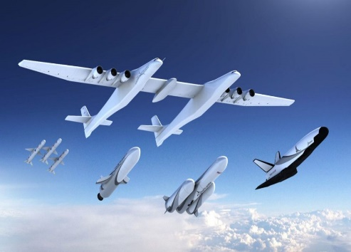
Задание 3.Соотнесите вопрос, содержащий превосходную степень сравнения прилагательных с ответом, данным в форме иллюстрации, обозначьте перевод:
1.What is the fastest animal in the world? a)Model Stratolaunch 351

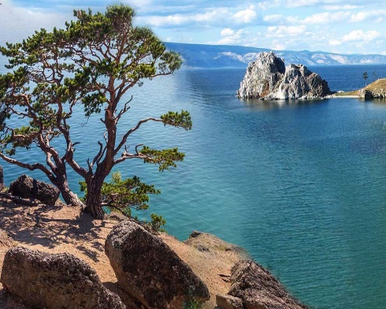
2.What is the biggest ship in the world?

the lake Baikal b)

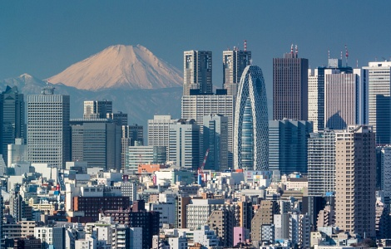
3.What is the most ancent museum in the world?
Tokyo c)

4.What is the highest mountain in the world?
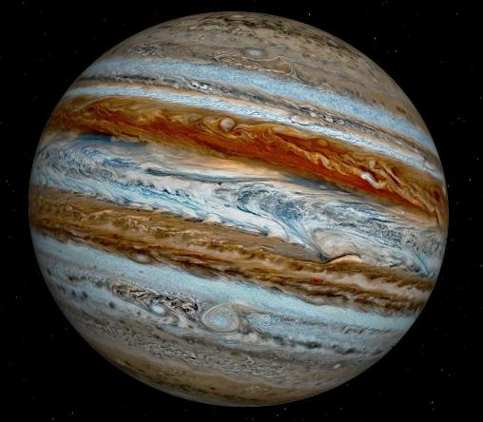

Jupiter d)

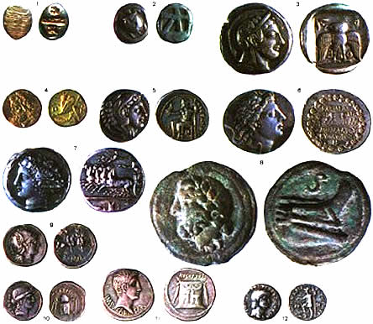
5.What is the most ancient currency in the world?

HMM Algeciras e)

6.What is the lowest temperature in winter in Russia?

cheetah f)

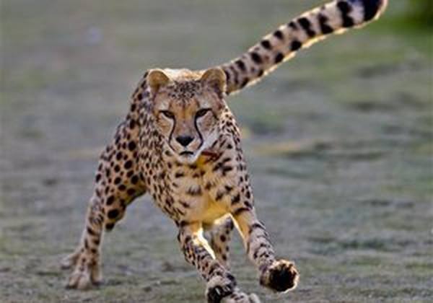

7. What is the deepest lake in the world?
Everest g)

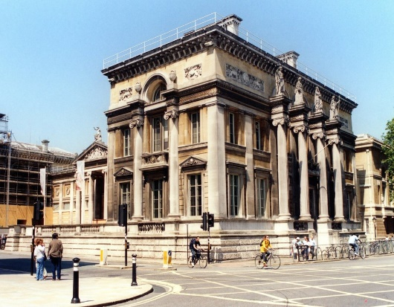

8.What is the biggest air ship in the world?

The Ashmolean Museum h)

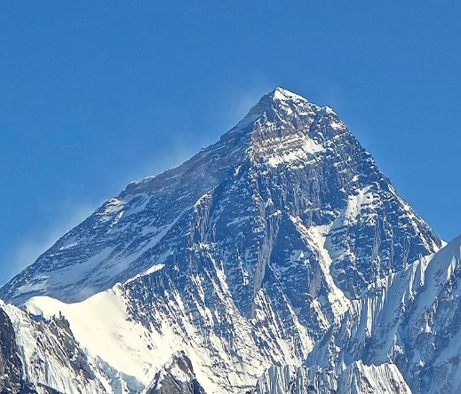
9.What is the most heaviest planet in the Solar system?

drachma i)

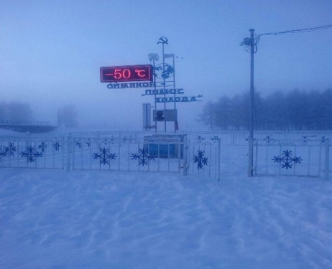
10.What is the most densely populated city in the word?

Oymyakon j)

Задание 4.Образуйте сравнительную степень сравнения прилагательных, данных в скобках, осуществите перевод:

1) Mark is (tall) than John.
2)This house is (сcomfortable) than that one.
3)The Volga is ( long) than the Yenisei.
4)Venus is (close) to the Sun than Jupiter.
5)A ship is (heavy) than a car.
6)A plane is ( fast) than a train.
7)The Russian Federation is (large) than the United Kingdom of Great Britain.
8)A pine is (high) than a fir-tree.
9)New York is (noisy) than Washington, D.C.
10) A cheetah is faster than a tiger.
Задание 5. Переведите на русский язык предложения содержащие сравнительную и превосходную степени сравнения прилагательных:
1)Alice has the highest mark in Geography.
2)In winter days are shorter than in summer.
3)Japan is the most densely populated country in the world.
4)The Nile is the longest river in the world.
5)Dollar is the most popular currency in the world.
6)Mercury is the smallest planet in the Solar system.
7)Amy is older than Billy.
8)The Dead Sea is the saltiest in the world.
9)August lasts longer than February.
10)America was discovered earlier than Antarctica.
Задание 6. Поставьте прилагательные в превосходную степень сравнения, обозначьте перевод словосочетаний:
1)(short) way

2)(high) mark

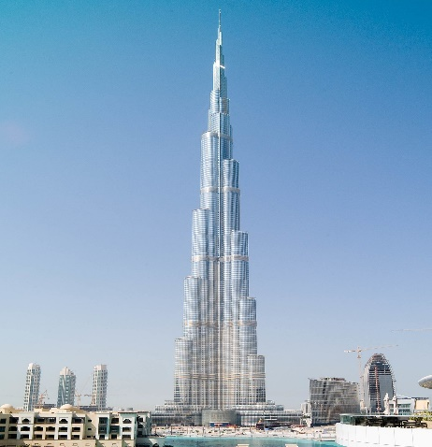

3)(wonderful) landscape

4)(high) building

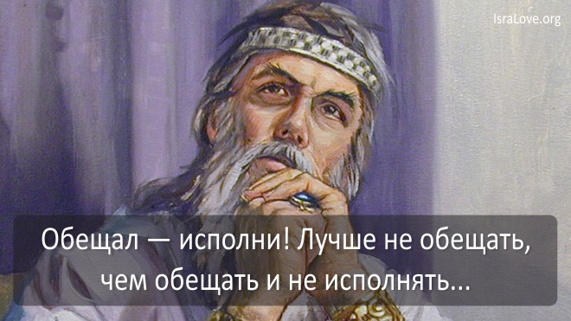
5)(wise) man

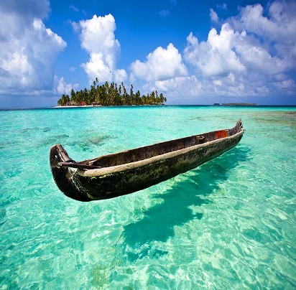

6)(сlean) water

7)(important) question

8)(interesting) film

Задание 7. Переведите пословицы на русский язык, выделите сравнительную и превосхолную степени сравнения прилагательных:
1)Put your best foot forward-
2)It is better to be safe than sorry-
3)The pen is mighter than the sword-
4)False friends are worse than open enemies-
5) Better a lean piece than a fat victory-

ЭТАЛОНЫ ОТВЕТОВ:

Задание 1

Adjective | Antonym
Beautiful | Ugly
Big | Small
Cheap | Expensive
Clean | Dirty
Clever | Stupid
Difficult | Easy
Good | Bad
Fat | Thin
Full | Empty
Hot | Cold
Happy | Sad
Interesting | Boring
New | Old
Light | Heavy
Polite | Rude
Rich | Poor
Quiet | Noisy
Right | Wrong
Short | Long
warm- теплый, sad-печальный, expensive-дорогой, long- длинный, noisy- шумный, old- старый, interesting- интересный, empty- пустой, heavy- тяжелый, clean- чистый, right- правильный, poor-бедный, hot- горячий, stupid-глупый, rudе- грубый, ugly- страшный, bad- плохой, difficult- сложный, big- большой.
Задание 2
1)busy - busier-the busiest(занятой- более занятой-самый занятой)
2)brave- braver-the bravest(храбрый- более храбрый-самый храбрый)
3)careful-more careful-the most careful(заботливый- более заботливый- самый заботливый)
4)clean -cleaner- the cleanest(чистый-чище-самый чистый)
5)confident-more confident-the most confident(уверенный-более уверенный- самый уверенный)
6)reasonable-more reasonable-the most reasonable(разумный- более разумный-самый разумный)
7)hot-hotter-the hottest( горячий-горячее-самый горячий)
8)large- larger-the largest(крупный- крупнее-самый крупный)
9)different- more different- the most different(разнообразный- более разнообразный-самый разнообразный)
10)big-bigger-the biggest(большой-больше- самый большой)
11)comfortable- more comfortable-the most comfortable(удобный- более удобный- самый удобный)
12)cosy-cosier-the cosiest(уютный-более уютный- самый уютный
13)responsible-more responsible-the most responsible(ответственный- более ответственный- самый ответственный)
14)educated-more educated- the most educated(образованный- более образованный- самый образованный)
15) friendly-friendlier-the friendliest( дружелюбный- более дружелюбный-самый дружелюбный)
Задание 3
1)Какое самое быстрое животное в мире?-c)
2)Какое самое крупное судно в мире?-а)
3)Какой самый древний музей в мире?-h)
4)Какой самый высокий горный пик в мире?-g)
5)Какая самая древняя валюта в мире?-i)
6)Какая самая низкая зимняя температура в России?- j)
7)Какое самое глубокое озеро в мире?- i)
8)Какое самое крупное воздушное судно в мире?- е)
9)Какая самая большая планета в Солнечной системе?-d)
10)Какой самый густонаселенный город в мире?-с)
Задание 4
1) Mark is (taller) than John.-Марк выше, чем Джон.
2)This house is (more comfortable) than that one.-Этот дом комфортнее того.
3)The Volga is ( longer) than the Yenisei.- Волга длиннее, чем Енисей.
4)Venus is (closer) to the Sun than Jupiter.- Венера ближе к Солнцу, чем Юпитер.
5)A ship is (heavier) than a car.-Корабль тяжелее автомобиля,
6)A plane is ( faster) than a train.-Самолет быстрее автомобиля.
7)The Russian Federation is (larger) than the United Kingdom of Great Britain.-Российская Федерация больше по площади, чем Соединенное королевство Великобритании.
8)A pine is (higher) than a fir-tree.-Сосна выше, чем ель.
9)New York is (noisier) than Washington, D.C.- Нью-Йорк шумнее Вашингтона.
10) A cheetah is (faster) than a tiger.- Гепард, быстрее, чем тигр.
Задание 5
1)Alice has the highest mark in Geography.- Элис имеет самую высокую оценку по географии.
2)In winter days are shorter than in summer.- Зимой дни короче, чем летом.
3)Japan is the most densely populated country in the world.- Япония- самая густонаселенная страна в мире.
4)The Nile is the longest river in the world.- Нил- самая длинная река в мире.
5)Dollar is the most popular currency in the world.- Доллар- самая популярная валюта в мире.
6)Mercury is the smallest planet in the Solar system.-Меркурий- самая маленькая планета в Солнечной системе.
7)Amy is older than Billy.-Эми старше Билла.
8)The Dead Sea is the saltiest in the world.- Мертвое море- самое соленое в мире.
9)August lasts longer than February.-Август длится дольше, чем февраль.
10)America was discovered earlier than Antarctica.-Америка была открыта раньше Антарктиды.
Задание 6
1) the shortest way- кратчайший путь
2)the highest mark- высочайший балл
3) the most wonderful landscape- наипрекраснейший пейзаж
4)the highest building- наивысочайшее здание
5) the wisest man- наимудрейший человек
6)the cleanest water- наичистейшая вода
7)the most important question- самый важный вопрос
8)the most interesting film-самый интересный фильм
Задание 7
1)Put your best foot forward-Быть на высоте.
2)It is better to be safe than sorry-Береженого Бог бережет.
3)The pen is mighter than the sword-Слово острее меча.
4)False friends are worse than open enemies-Фальшивые друзья страшнее врагов.
5) Better a lean piece than a fat victory-Худой мир лучше доброй ссоры.

Контрольная работа по английскому языку «Имя существительное»
1.Определите исчисляемые и неисчисляемые существительные, переведите их на русский язык:
Wool, hair, word, assistant, paper, hour, bread, water, tea, cheese, happiness, event, hero, music, friend, friendship, idea, tree, chalk, university, meat, milk, instrument, speed, umbrella, money.
2.Определите собственные и нарицательные имена существительные, соотнесите имя собственное с иллюстрацией:
Niagara Falls, baker, telegram, the Atlantic Осean, manager, country, the Russian Federation, Everest, Oslo, library, Antonio Vivaldi, the National Gallery, development, the British Isles, Africa, New Zealand, Alexander Nevsky, museum, college, plane, classmate.
1)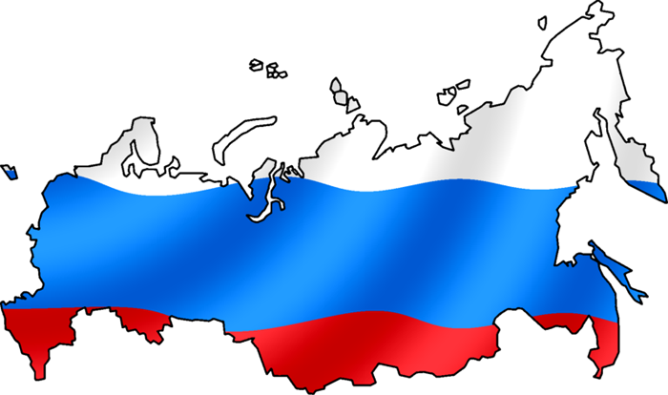
2)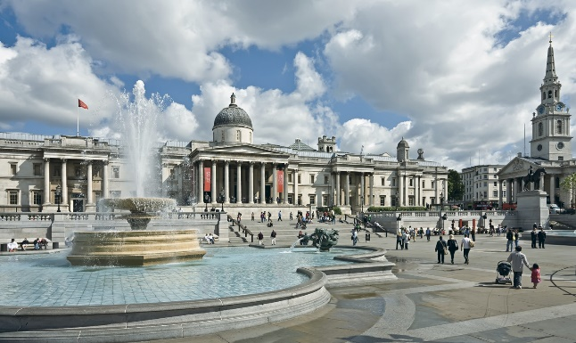
3)
4)

5) 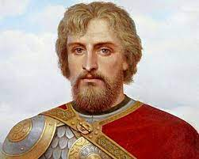

6) 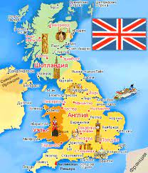
7) 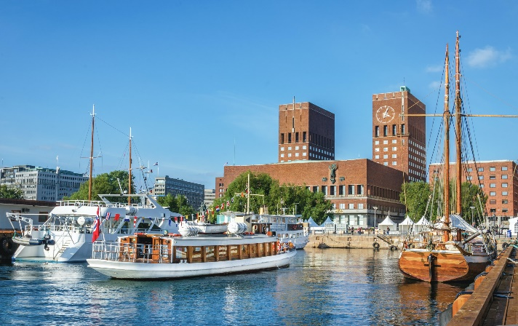

8)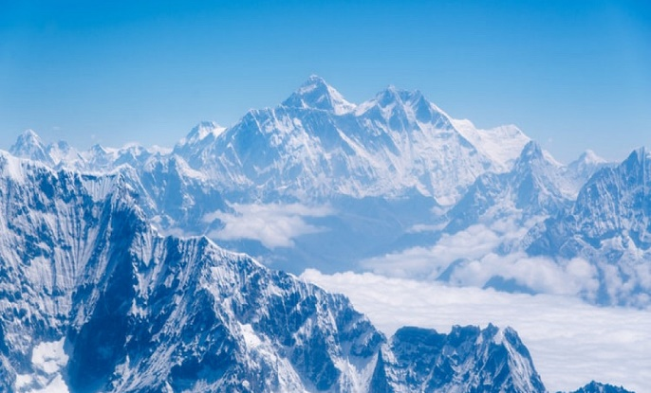

9)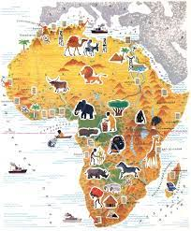
10)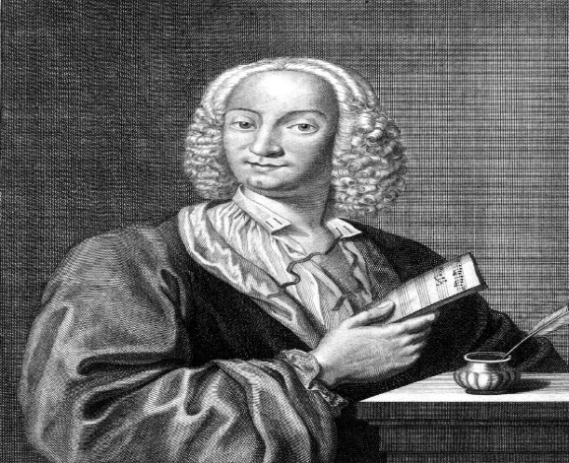
11)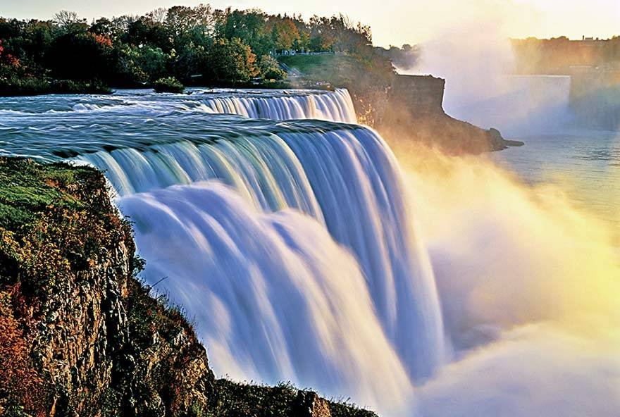
3.Образуйте множественное число существительных, обозначьте их перевод:
Map, year, class, dish, horse, prize, air, factory, toy, key, cargo, wife, tooth,
cargo, foot, mother-in-law, woman, doctor.
4.Переведите с русского на английский язык существительные, стоящие в притяжательном падеже:
Словарь студента-
Мать детей-
Катины друзья-
Сестра Джона-
Родители Мэри-
Друг моего отца-
Питомец Келли-
Учителя Питера-
День недели-
Указ директора-
5.Переведите с английского на русский язык существительные, стоящие в форме притяжательного падежа:
Jack’s phone -
mother’s birthday-
Browns’ house -
Dickens novels-
yesterday’s newspaper-
The Earth’s atmosphere-
everyone’s rights-
children′s toys-
Moscow’s streets -
summer’s day -
Germany’s policy -
January’s frost -

ЭТАЛОНЫ ОТВЕТОВ:
1.Определите исчисляемые и неисчисляемые существительные, переведите их на русский язык:
Wool- шерсть, неисч.
Hair-волосы, неисч.
Word-слово, исч.
Assistant-компаньон, исч.
Paper-бумага, неисч.
Hour- час, исч.
Bread- хлеб, неисч.
Water- вода, неисч.
Tea- чай, неисч.
Cheese- сыр, неисч.
Happiness-счастье, неисч.
Event- событие, исч.
Hero- герой, исч.
Music- музыка, неисч.
Friend-друг, исч.
Friendship-дружба, неисч.
Idea-идея, исч.
Tree-дерево, исч.
Chalk-мел, неисч.
University-университет, исч.
Meat- мясо, неисч.
Milk-молоко, неисч.
Instrument-инструмент, исч.
Speed-скорость, неисч.
Umbrella- зонт, исч.
Money- деньги, неисч.
2.Определите собственные и нарицательные имена существительные, соотнесите имя собственное с иллюстрацией:
Niagara Falls-Ниагарские водопады, собств.
Baker- пекарь, нар.
Telegram- телеграмма, нар.
the Atlantic Осean-Атлантический океан, собств.
Manager-управляющий, нар.
Country- страна, нар.
the Russian Federation- Российская Федерация, собств.
Everest-Эверест, собств.
Oslo-Осло, собств.
Library-библиотека, нар.
Antonio Vivaldi-Антонио Вивальди, собств.
the National Gallery-Национальная галерея, собств.
Development-развитие, нар.
the British Isles-Британские острова, собств.
Africa-Африка, собств.
New Zealand-Новая Зеландия, собств.
Alexander Nevsky-Александр Невский, собств.
Museum-музей, нар.
College-колледж, нар.
Plane-cамолет, нар.
Classmate- одноклассник, нар.
1)The Russian Federation
2)The National Gallery
3)New Zealand
4)The Atlantic Ocean
5)Alexander Nevsky
6)The British Isles
7)Oslo
8)Elbrus
9)Africa
10)Antonio Vivaldi
11)Niagara Falls
3.Образуйте множественное число существительных, обозначьте их перевод:
Map-maps-карта-карты
Year-years-год-годы
Class-classes-класс-классы
Dish-dishes-блюдо-блюда
Horse-horses-лошадь-лошади
Prize-prizes-приз-призы
Air-air-воздух-воздух
Factory-factories-фабрика-фабрики
Toy-toys-игрушка-игрушки
Key-keys-ключ-ключи
Cargo-cargoes-груз-грузы
Wife-wives-жена-жены
Tooth-teeth-зуб-зубы
Cargo-cargoes-груз-грузы
Foot-feet-стопа-стопы
Mother-in-law-mothers-in-law- теща-тещи, свекровь-свекрови
Woman-women-женщина-женщины
Doctor-doctors-доктор-доктора
4.Переведите с русского на английский язык существительные, стоящие в притяжательном падеже:
Словарь студента-student’s dictionary
Мать детей- children’s mother
Катины друзья-Kate’s friends
Сестра Джона-John’s sister
Родители Мэри-Mary’s parents
Друг моего отца-My father’s friend
Питомец Келли-Kelly’s pet
Учителя Питера-Peter’s teachers
День недели-Week’s day
Указ директора-Director’s order
5.Переведите с английского на русский язык существительные, стоящие в форме притяжательного падежа:
Jack’s phone – телефон Джека
mother’s birthday-день рождения мамы
Browns’ house – дом Браунов
Dickens novels-романы Диккенса
yesterday’s newspaper-вчерашняя газета
The Earth’s atmosphere-атмосфера Земли
everyone’s rights- права каждого
children′s toys-игрушки детей
Moscow’s streets –улицы Москвы
summer’s day – летний день
Germany’s policy –полиция Германии
January’s frost –январский мор

Контрольная работа по теме «Имя числительное: количественные и порядковые числительные»

1)Напишите количественные числительные посредством слов:
11, 75, 91, 24, 36, 100, 253, 488, 672, 531, 400, 698, 923, 1000.
2)Напишите количественные числительные посредством слов:
2543, 4684, 5900, 19000, 178000, 50050, 30340, 60765, 1000000, 153460000, 13488000.
3)Соотнесите вопрос и ответ:
Задание "Цифры и факты"
Соотнесите вопрос и ответ, произнесите верно количественное числительное:
1) How many teeth does a human have?
2)How many planets are there in our Solar system?
3)How many continents are there in the world?
4)How many months are there in the year?
5)How many fingers do human have?
6)How many states are there in the USA?
7)How much blood does a human have?
8)How many seas are there in the world?
9)How many days are there in the year?
10) How many bones does a human have?
a)20; b)50; c)365; d)5; e)206; f)90; g)12; h)9; i) 6); j)32.
4.Напишите порядковые числительные посредством слов:

The 1st -
the 2nd -
the 3rd -
the 8th -
the 11th -
the 13th –

the 17th -
the 20th -
the 31st -
the 90th -
5.Прочитайте правильно даты и года, напишите их посредством слов:
On July, 23, 1754-
On December, 21, 1868-
On August, 4, 1985-
On April, 23, 1988-
On October, 14, 2022-
On September, 11, 2024-
On June, 19, 1903-
On March, 7, 2025-
6.Переведите словосочетания, включающие в себя числительные, с английского на русский язык:
Миллиарды звезд- -
Миллионы людей-
Тысячи страниц-
Сотни книг-
5000 студентов-
Десятки cтраниц-
90 морей-
10928 видов птиц-
4 экзамена-
Сотни газет-
2 полушария-
4 времени года-
80 публикаций-
73000 видов деревьев-
10 библиотек-
50 штатов-
4 океана-
6 материков-
7 цветов радуги-
7.Переведите с английского на русский язык некоторые научные факты, произнесите и напишите числительные посредством слов:
1. Venus is the only planet to spin clockwise. It travels around the sun once every 225 Earth days.
2. A 73-year-old bottle of French Burgundy became the most expensive bottle of wine ever sold at auction in 2018, going for $558,000.
3. Competitive art used to be an Olympic sport. Between 1912 and 1948, the international sporting events awarded medals for music, painting, sculpture and architecture.
4. Walt Disney currently holds the most Academy Awards. Disney won 26 Oscars over the course of his career and was nominated a grand total of 59 times.
5. The actors who voiced Mickey and Minnie mouse got married in real life. Russi Taylor (Minnie) and Wayne Allwine (Mickey) got married in 1991.
6. You can hear a blue whale's heartbeat from over 2 miles away. Blue whales weigh an average of between 130,000 and 150,000 kg, with their hearts weighing roughly 180 kg.
7. Vatican City is the smallest country in the world. It's 120 times smaller than the island of Manhattan.
8. The last letter added to the English alphabet was 'J'. The letter dates back to 1524, and before that the letter 'i' was used for both the 'i' and 'j' sounds.
8. Прочитайте предложения, произнесите числительные, обозначающие года, осуществите перевод на русский язык:
1) Elvis Presley was born in 1935.
A)
2)In 1609 Galileo Galilei built his first telescope and began the astronomical observations.
B)
3) A.S. Pushkin was born in 1799.
С) 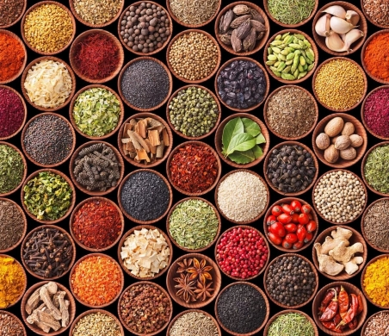
4) The USA got its independence on July, 4, 1776.
D) 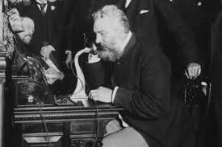
5) The first Olympic Games were hold in Greece in 776 В.С.
E) 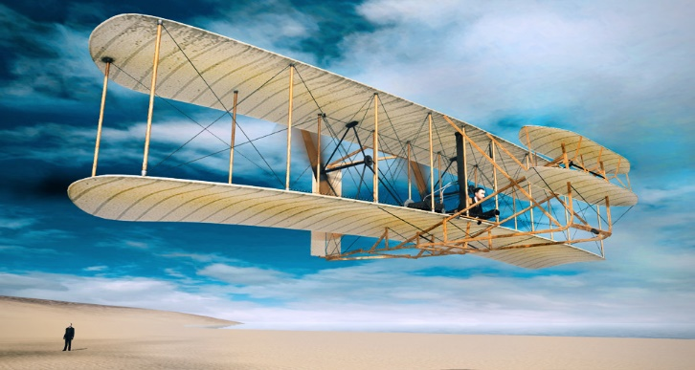
6) New Zealand was discovered by the Dutch explorer Abel Tasman in 1642.
F) 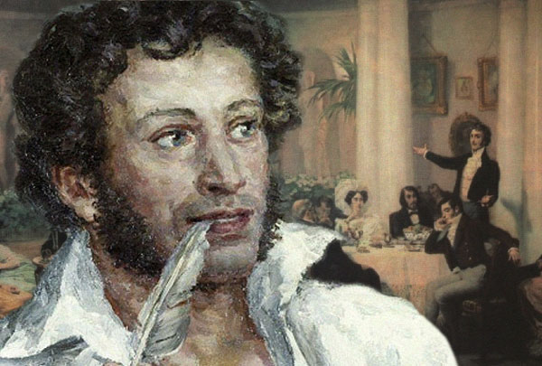
7) The first plane flight was made by Wright brothers in 1903.
G) 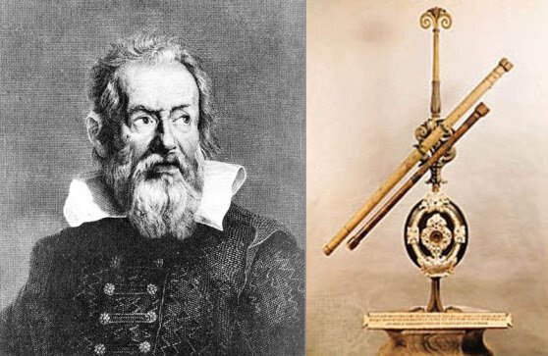
8) Telephone was invented by Alexander Bell on June, 25, 1876.
H) 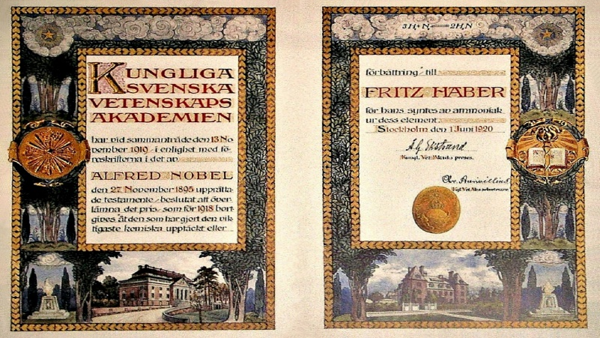
9) The first spices appeared in China about 2500 years B.C.
I)
10) The first Nobel Prize was awarded in Stockholm in 1901.
J) 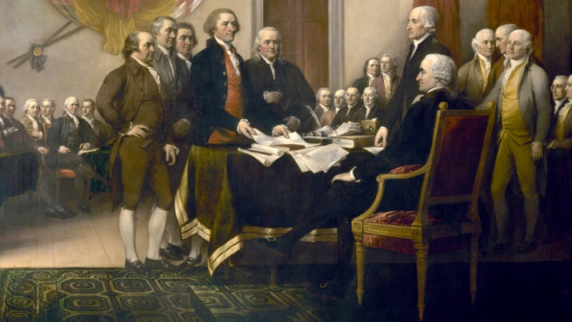

ЭТАЛОНЫ ОТВЕТОВ:

1)Напишите количественные числительные посредством слов:

11-eleven
75-seventy-five
91-ninety-one
24-twenty-four
36- thirty-six
100-one hundred
253-two hundred and fifty-three
488-four hundred and eighty-eight
672-six hundred and seventy-two
531-five hundred and thirty-one
400- four hundred
698-six hundred and ninety-eight
923- nine hundred and twenty-three
1000- one thousand
2)Напишите количественные числительные посредством слов:

2543-two thousand five hundred and forty-three
4684-four thousand six hundred and eighty-four
5900- five thousand and nine hundred
19000- nineteen thousand
178000- one hundred and seventy-eight thousand
50050-fifty thousand and fifty
30340- thirty thousand three hundred and forty
60765-sixty thousand seven hundred and sixty-five
1000000-оne million
153460000-one hundred fifty-three million and four hundred and sixty thousand
13488000-one hundred thirty-four million and eighty-eight thousand
3)Соотнесите вопрос и ответ:
Задание "Цифры и факты"
Соотнесите вопрос и ответ, произнесите верно количественное числительное:
1)j)
2)h)
3)i)
4)g)
5)a)
6)b)
7)d)
8)f)
9)c)
10)e)

4.Напишите порядковые числительные посредством слов:

The 1st – the first
the 2nd – the second
the 3rd – the third
the 8th – the eighth
the 11th – the eleventh
the 13th – the thirteenth
the 17th – the seventeenth
the 20th – the twentieth
the 31st – the thirty-first
the 90th – the ninetieth

5.Прочитайте правильно даты и года:
On July, 23, 1754-On the twenty-third of July, seventeen fifty-four.
On December, 21, 1868-On the twenty-first of December, eighteen sixty-eight.
On August, 4, 1985-On the fourth of August, nineteen eighty-five.
On April, 23, 1988-On the twenty-third of April, nineteen eighty-eight.
On October, 14, 2022-On the fourteenth of October, two thousand twenty-two/twenty twenty-two.
On September, 11, 2024-On the eleventh of September, two thousand twenty-four/twenty twenty-four.
On June, 19, 1903-On the nineteenth of June, nineteen oh three.
On March, 7, 2025-On the seventh of March, two thousand twenty-five/twenty twenty-five.
6.Переведите словосочетания, включающие в себя числительные, с английского на русский язык:
Миллиарды звезд-billions of stars
Миллионы людей-millions of people
Тысячи страниц-thousands of pages
Сотни книг-hundreds of books
5000 студентов-five thousand students
Десятки cтраниц -dozens of pages
90 морей-ninety seas
10928 видов птиц-ten thousand nine hundred and twenty-eight bird species
4 экзамена-four exams
Сотни газет-hundreds of newspapers
2 полушария- two hemispheres
4 времени года- four seasons
80 публикаций- eighty publications
73000 видов деревьев- seventy-three thousand of trees
10 библиотек- ten libraries
50 штатов-fifty states
4 океана- 4 oceans
6 материков-6 continents
7 цветов радуги- seven colours of rainbow
7.Переведите с английского на русский язык некоторые научные факты, произнесите и напишите числительные посредством слов:
1. Venus is the only planet to spin clockwise. It travels around the sun once every two hundred and twenty-five Earth days.-Венера- единственная планета, которая вращается по часовой стрелке.Она совершает оборот вокруг Солнца за 225-земных дней.
2. A seventy-three-year-old bottle of French Burgundy became the most expensive bottle of wine ever sold at auction in two thousand eighteen/twenty eighteen, going for five hundred and fifty-eight thousand dollars.-73-летняя бутылка французского бургундского вина стала самой дорогой бутылкой вина, проданной на аукционе в 2018 году за 558 тысяч долларов.
3. Competitive art used to be an Olympic sport. Between nineteen twelve and nineteen forty-eight, the international sporting events awarded medals for music, painting, sculpture and architecture.-Соревнования в области искусств также являлись олимпийским видом спорта.-В период с 1912 по 1948 победителем международных спортивных состязаний вручались награды в области музыки, живописи, скульптуры и архитектуры.
4. Walt Disney currently holds the most Academy Awards. Disney won twenty-six Oscars over the course of his career and was nominated a grand total of fifty-nine times.-Уолт Дисней является постоянным номинантом Академии Вручения Наград. Дисней выиграл 26 оскаров за всю свою карьеру и в целом был номинирован на эту награду 59 раз.
5. The actors who voiced Mickey and Minnie mouse got married in real life. Russi Taylor (Minnie) and Wayne Allwine (Mickey) got married in nineteen ninety-one.-Актеры, которые озвучивали Микки Маус и Минни Маус, and поженились в реальной жизни. Русси Тэйлор и Вейн Оллвайн поженились в 1991 году.
6. You can hear a blue whale's heartbeat from over two miles away. Blue whales weigh an average of between one hundred and thirty thousand and one hundred and fifty thousand kg, with their hearts weighing roughly one hundred and eighty thousand kg.-Вы можетe услышать биение сердца синего кита на расстоянии 2-ух миль.Синие киты весят в среднем от 130 тысяч до 150 тысяч килограмм, а их сердце весит приблизительно 150 кг.
7. Vatican City is the smallest country in the world. It's one hundred and twenty times smaller than the island of Manhattan.-Ватикан-самая маленькая страна в мире.Она в 120 раз меньше, чем остров Манхеттен.
8. The last letter added to the English alphabet was 'J'. The letter dates back to fifteen twenty-four, and before that the letter 'i' was used for both the 'i' and 'j' sounds.-Последней в английский алфавит была включена буква «J».Это произошло в 1524 году, ранее буква «I» применялась для обозначения звуков «i» и «j».
8. Прочитайте предложения, произнесите числительные, обозначающие года, осуществите перевод на русский язык:

1) Elvis Presley was born in nineteen thirty-five.-Элвис Пресли родился в 1935 году.
2)In sixteen oh nine Galileo Galilei built his first telescope and began the astronomical observation.-В 1609 году Галилео Галилей построил свой первый телескоп и начал астрономические наблюдения.
3) A.S. Pushkin was born in seventeen ninety-nine.- А.С. Пушкин родился в 1799 году.
4) The USA got its independence on July, the forth, seventeen seventy-six.-США получили независимость 4 июля 1776 года.
5) The first Olympic Games were hold in Greece in seven hundred and seventy-six В.С.-Первые Олимпийские игры прошли в Греции в 776 году до н.э. .
6) New Zealand was discovered by the Dutch explorer Abel Tasman in sixteen forty-two. -Новая Зеландия была открыта Абелем Тасманом в 1642 году.
7) The first plane flight was made by Wright brothers in nineteen оh three.-Первый самолет был спроектирован братьями Райт в 1903 году.
8) Telephone was invented by Alexander Bell on the twenty-fifth of June, eighteen seventy-six.-Телефон был изобретен Александром Беллом 25 июня 1876 года.
9) The first spices appeared in China about two thousand five hundred years B.C.-Первые специи появились в Китае примерно в 2500-ом году до н.э.
10) The first Nobel Prize was awarded in Stockholm in nineteen оh one.-Первая Нобелевская премия была вручена в Стокгольме в 1901 году.

Тест по английскому с медицинской тематикой

1.Определите значение терминов медицинского характера:
1)Определите значение термина body-
2) Определите значение термина head-
3) Определите значение термина hair-
4) Определите значение термина face-
5) Определите значение термина cheek-
6) Определите значение термина eyes-
7) Определите значение термина ears-
8) Определите значение термина mouth-
9) Определите значение термина teeth-
10) Определите значение термина arms-
11) Определите значение термина legs-
12) Определите значение термина hands-
13) Определите значение термина fingers-
14) Определите значение термина toes-
15) Определите значение термина feet-
16)Определите значение термина forehead-
17) Определите значение термина nose-
18) Определите значение термина shoulders-
19) Определите значение термина chest-
20) Определите значение термина back-
2.Определите по иллюстрации названия внутренних органов человека:
1) 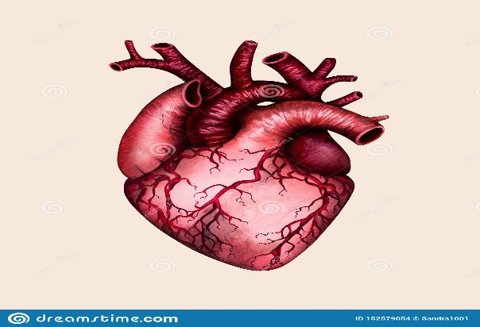

2) 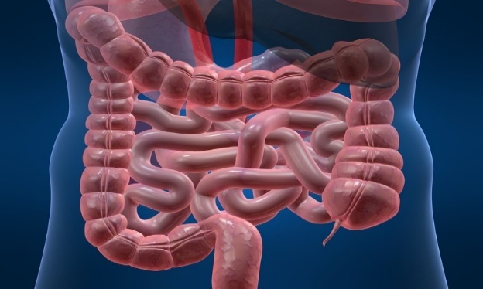

3) 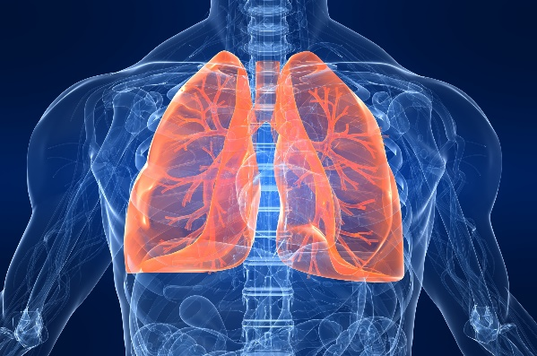

4) 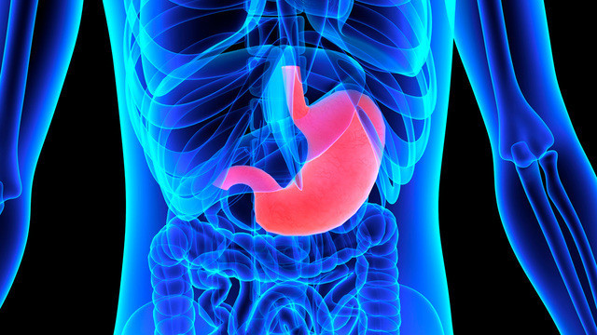

5) 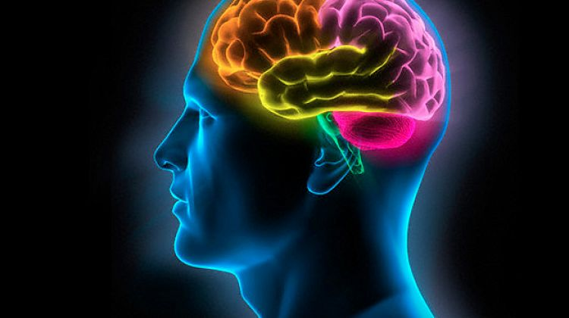

6) 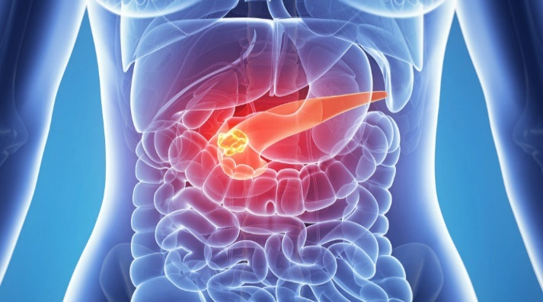

7) 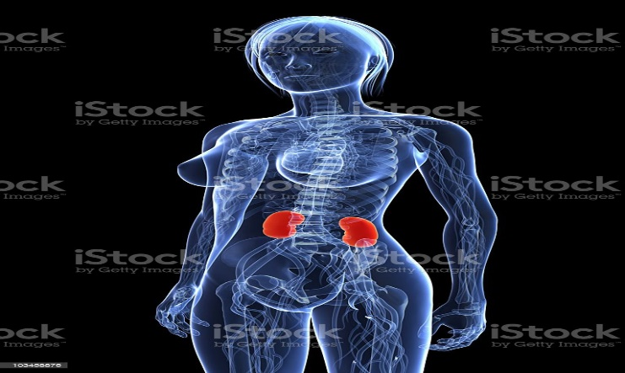

8) 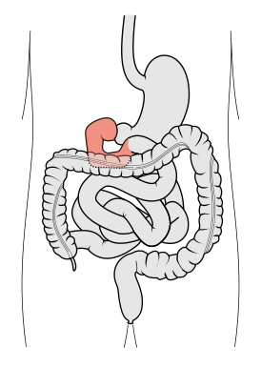
9) 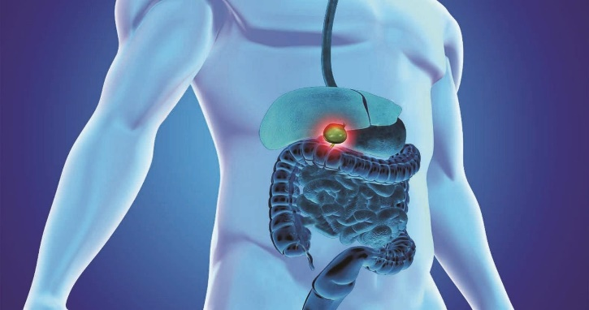
10) 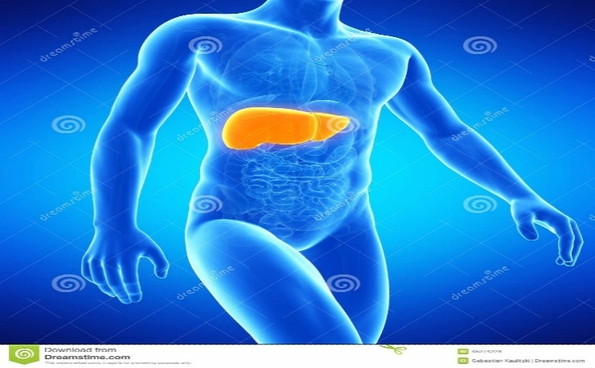
_____________________________________________________________________________________
3)Определите название лекарственной формы:
1) Определите название лекарственной формы mustard plaster-
2) Определите название лекарственной формы solution-
3) Определите название лекарственной формы sirup-
4) Определите название лекарственной формы drops-
5) Определите название лекарственной формы ointment-
6) Определите название лекарственной формы tincture-
7) Определите название лекарственной формы tablet-
8) Определите название лекарственной формы powder-
9) Определите название лекарственной формы mixture-
10) Определите название лекарственной формы decoction-
11) Определите название лекарственной формы suppository-
12) Определите название лекарственной формы herbal-
13) Определите название лекарственной формы plaster-__________________________________________________________________
4)Определите специализацию доктора на английском языке:
1)Определите специализацию доктора на английском языке dentist-
2)Определите специализацию доктора на английском языке surgeon-
3)Определите специализацию доктора на английском языке psychiatrist –
4) Определите специализацию доктора на английском языке obstetrician-
5) Определите специализацию доктора на английском языке podiatrist-
6) Определите специализацию доктора на английском языке radiologist-
7) Определите специализацию доктора на английском языке family medicine physician-
8) Определите специализацию доктора на английском языке neurosurgeon-
9) Определите специализацию доктора на английском языке cardiologist-
10) Определите специализацию доктора на английском языке ophthalmologist –
11)Определите специализацию доктора на английском языке nephrologist –
12) Определите специализацию доктора на английском языке allergist-
13) Определите специализацию доктора на английском языке intensivist-
5)Определите аббревиатуры и сокращения для следующих медицинских терминов, обозначьте перевод:
1) Определите аббревиатуры и сокращения для следующих медицинских терминов, обозначьте перевод acid base balance-
2) Определите аббревиатуры и сокращения для следующих медицинских терминов, обозначьте перевод basal body temperature-
3) Определите аббревиатуры и сокращения для следующих медицинских терминов, обозначьте перевод acute respiratory disease-
4) Определите аббревиатуры и сокращения для следующих медицинских терминов, обозначьте перевод blood type-
5) Определите аббревиатуры и сокращения для следующих медицинских терминов, обозначьте перевод British Medical Association-
6) Определите аббревиатуры и сокращения для следующих медицинских терминов, обозначьте перевод chest Х-ray-
7) Определите аббревиатуры и сокращения для следующих медицинских терминов, обозначьте перевод diagnosis-
8) Определите аббревиатуры и сокращения для следующих медицинских терминов, обозначьте перевод hemoglobin-
9) Определите аббревиатуры и сокращения для следующих медицинских терминов, обозначьте перевод heart rate-
10) Определите аббревиатуры и сокращения для следующих медицинских терминов, обозначьте перевод World Health Organization-
Top 10 facts about the World Health Organization

Today is World Health Day, which is held on April 7 every year to mark the founding of the World Health Organization (WHO) on April 7, 1948.

1. The theme for World Health Day this year is Depression: Let’s talk.
2. At birth, a male in Britain has a life expectancy of 79.2 years, of which they could expect to spend 63.1 years in good health.
3. For women, the figures are 82.9 years life expectancy of which 63.9 will be in good health.
4. According to the WHO, the Japanese have the highest healthy life expectancy at 74.5 years.
5.The lowest is Sierra Leone at 25.9 years.
6. “Be careful about reading health books. You may die of a misprint,” (Mark Twain)
7. A Workplace Health and Safety Guide issued in 1996 in Queensland, Australia, included a warning not to ‘place any part of one’s body in the mouth of a crocodile’.
8. According to the Oxford English Dictionary, the expression “health food” was first used in 1882.
9. The UK National Health Service is the world’s fourth largest employer behind the US Defence Department, the Chinese Army and Walmart.
10. According to the WHO, depression is the leading cause of ill health today, affecting some 300 million people worldwide.

ЭТАЛОНЫ ОТВЕТОВ:
1.Определите значение терминов медицинского характера:
1)Определите значение термина body-тело
2) Определите значение термина head-голова
3) Определите значение термина hair-волосы
4) Определите значение термина face-лицо
5) Определите значение термина cheek-щека
6) Определите значение термина eyes-глаза
7) Определите значение термина ears-уши
8) Определите значение термина mouth-рот
9) Определите значение термина teeth-зубы
10) Определите значение термина arms-руки
11) Определите значение термина legs-ноги
12) Определите значение термина hands-кисти рук
13) Определите значение термина fingers-пальцы рук
14) Определите значение термина toes-пальцы ног
15) Определите значение термина feet-стопы
16)Определите значение термина forehead-лоб
17) Определите значение термина nose-нос
18) Определите значение термина shoulders-плечи
19) Определите значение термина chest-грудная клетка
20) Определите значение термина back-спина
2.Определите по иллюстрации названия внутренних органов человека:
1.heart
2.intestine
3.lungs
4.stomach
5.brain
6. pancreas
7.kidneys
8.duodenum
9.gall bladder
10.liver
3)Определите название лекарственной формы:
1) Определите название лекарственной формы mustard plaster-горчичник
2) Определите название лекарственной формы solution-раствор
3) Определите название лекарственной формы sirup-сироп
4) Определите название лекарственной формы drops-капли
5) Определите название лекарственной формы ointment-мазь
6) Определите название лекарственной формы tincture-настойка
7) Определите название лекарственной формы tablet-таблетка
8) Определите название лекарственной формы powder-порошок
9) Определите название лекарственной формы mixture-смесь
10) Определите название лекарственной формы decoction- отвар
11) Определите название лекарственной формы suppository-свеча
12) Определите название лекарственной формы herbal-травяной сбор
13) Определите название лекарственной формы plaster-пластырь
4)Определите специализацию доктора на английском языке:
1)Определите специализацию доктора на английском языке dentist-стоматолог/дантист
2)Определите специализацию доктора на английском языке surgeon-хирург
3)Определите специализацию доктора на английском языке psychiatrist –психиатр
4) Определите специализацию доктора на английском языке obstetrician-акушер
5) Определите специализацию доктора на английском языке podiatrist-ортопед
6) Определите специализацию доктора на английском языке radiologist-рентгенолог
7) Определите специализацию доктора на английском языке family medicine physician-семейный терапевт
8) Определите специализацию доктора на английском языке neurosurgeon-нейрохирург
9) Определите специализацию доктора на английском языке cardiologist-кардиолог
10) Определите специализацию доктора на английском языке ophthalmologist –офтальмолог/ окулист
11)Определите специализацию доктора на английском языке nephrologist –нефролог
12) Определите специализацию доктора на английском языке allergist-аллерголог
13) Определите специализацию доктора на английском языке intensivist-реаниматолог
5)Определите аббревиатуры и сокращения для следующих медицинских терминов, обозначьте перевод:
1) Определите аббревиатуры и сокращения для следующих медицинских терминов, обозначьте перевод acid base balance-ABB-кислотно-щелочной баланс
2) Определите аббревиатуры и сокращения для следующих медицинских терминов, обозначьте перевод basal body temperature-BBT-базальная температура тела
3) Определите аббревиатуры и сокращения для следующих медицинских терминов, обозначьте перевод acute respiratory disease-ARD-острое респираторное заболевание
4) Определите аббревиатуры и сокращения для следующих медицинских терминов, обозначьте перевод blood type-BLT-группа крови
5) Определите аббревиатуры и сокращения для следующих медицинских терминов, обозначьте перевод British Medical Association-BMA-Британская медицинская ассоциация
6) Определите аббревиатуры и сокращения для следующих медицинских терминов, обозначьте перевод chest Х-ray-CXR-рентген грудной клетки
7) Определите аббревиатуры и сокращения для следующих медицинских терминов, обозначьте перевод diagnosis-Dx-диагноз
8) Определите аббревиатуры и сокращения для следующих медицинских терминов, обозначьте перевод hemoglobin-Hb-гемоглобин
9) Определите аббревиатуры и сокращения для следующих медицинских терминов, обозначьте перевод heart rate-HR-сердечный ритм
10) Определите аббревиатуры и сокращения для следующих медицинских терминов, обозначьте перевод World Health Organization-WHO-Всемирная Организация Здравоохранения
10 фактов о Всемирной Организации Здравоохранения:

1. The theme for World Health Day this year is Depression: Let’s talk. -Актуальной темой обсуждения для ВОЗ на сегодняшний день является депрессивное расстройство личности: давайте перейдем к этому вопросу.
2. At birth, a male in Britain has a life expectancy of 79.2 years, of which they could expect to spend 63.1 years in good health.-Средняя продолжительность жизни мужчин в Великобритании составляет 79, 2 года, причем к возрасту 63, 1 лет большинство из них являются абсолютно здоровыми.
3. For women, the figures are 82.9 years life expectancy of which 63.9 will be in good health.-Для женщин эти показатели равны 82, 9 лет, причем к возрасту 63,9 большинство из них являются абсолютно здоровыми.
4. According to the WHO, the Japanese have the highest healthy life expectancy at 74.5 years.- Согласно данным ВОЗ в Японии наблюдается самая высокая продолжительность жизни, она составляет 74,5 лет.
5.The lowest is Sierra Leone at 25.9 years.- Самая низкая продолжительность жизни наблюдается в Сьерра-Леоне. Она составляет 25, 9 лет.
6. “Be careful about reading health books. You may die of a misprint,” (Mark Twain)-«Будьте осторожны во время чтения книг о здоровье. Вы можете умереть вследствие опечатки». (Марк Твен)
7. A Workplace Health and Safety Guide issued in 1996 in Queensland, Australia, included a warning not to ‘place any part of one’s body in the mouth of a crocodile’. –Министерство по охране труда и Руководство по технике безопасности постановили в 1996 в Квинсленде, Австралии «о запрете помещать какую-либо из частей тела в пасть крокодила».
8. According to the Oxford English Dictionary, the expression “health food” was first used in 1882. –Согласно Оксфордскому словарю английского языка выражение «здоровое питание» впервые было употреблено в речи в 1882 году.
9. The UK National Health Service is the world’s fourth largest employer behind the US Defence Department, the Chinese Army and Walmart. –Национальная Организация Здравоохранения Великобритании является 4-ым в мире крупнейшим работодателем, не считая Министерство обороны США, китайскую армию и компанию Волмарт.
10. According to the WHO, depression is the leading cause of ill health today, affecting some 300 million people worldwide.-Согласно данным ВОЗ депрессия является основной причиной плохого состояния здоровья, на сегодняшний день ей подвержены около 300 миллионов людей в мире.

Тест по английскому языку с медицинской тематикой
1.Определите значение терминов медицинского характера:
1)Определите значение термина hypertension-
2) Определите значение термина human heart-
3) Определите значение термина congenital-
4) Определите значение термина atrium-
5) Определите значение термина ventricle-
6) Определите значение термина first aid-
7) Определите значение термина cut-
8) Определите значение термина bruise-
9) Определите значение термина fracture-
10) Определите значение термина bleeding-
11) Определите значение термина blood circulation-
12) Определите значение термина bone-
13) Определите значение термина limb-
14) Определите значение термина joint-
15) Определите значение термина X-ray-
16) Определите значение термина splint-
17) Определите значение термина sunstroke-
18) Определите значение термина poisoning-
19) Определите значение термина ammonia water-
20) Определите значение термина sponge-
21) Определите значение термина headache-
22) Определите значение термина measles-
23) Определите значение термина cough-
24) Определите значение термина fever-
25) Определите значение термина pneumonia-
26) Определите значение термина rickets-
27) Определите значение термина breast milk-
28) Определите значение термина complication-
29) Определите значение термина scarlet fever-
30) Определите значение термина сhicken-pox-
31) Определите значение термина kidney trouble-
32) Определите значение термина whooping cough-
33) Определите значение термина treatment-
34) Определите значение термина recovery-
35) Определите значение термина medicine-
36) Определите значение термина breathing-
37) Определите значение термина swallowing-
38) Определите значение термина jaundice-
39) Определите значение термина skin-
40) Определите значение термина liver-
41) Определите значение термина rubella-
42) Определите значение термина pregnancy-
43) Определите значение термина jaw-
44) Определите значение термина mumps-
45) Определите значение термина puberty-
46) Определите значение термина rash-
47) Определите значение термина vomiting-
48) Определите значение термина inflammation-
49) Определите значение термина abdomen-
50) Определите значение термина prevention-
2.Определите значения словосочетаний медицинского характера:
1)Определите значение словосочетания contagious disease-
2) Определите значение словосочетания whitish patch-
3) Определите значение словосочетания susceptible patient-
4) Определите значение словосочетания main symptom-
5) Определите значение словосочетания repeated vomiting-
6) Определите значение словосочетания parotid gland-
7) Определите значение словосочетания the first symptom-
8) Определите значение словосочетания pregnant woman-
9) Определите значение словосочетания intravenous injection-
10) Определите значение словосочетания a life-long immunity-
11) Определите значение словосочетания sore throat-
12) Определите значение словосочетания gastroduodenal ulcer-
13) Определите значение словосочетания acute pancreatitis-
14) Определите значение словосочетания rapid breathing-
15) Определите значение словосочетания experienced doctor-
16) Определите значение словосочетания blood pressure-
17) Определите значение словосочетания animal milk-
18) Определите значение словосочетания air passages-
19) Определите значение словосочетания healthy body-
20) Определите значение словосочетания compound fracture-
21) Определите значение словосочетания congenital heart defect-
22) Определите значение словосочетания acquired heart defect-
23) Определите значение словосочетания pulmonary artery-
24) Определите значение словосочетания degree of severity-
25) Определите значение словосочетания research work-________________________________________________________________
3.Переведите интересные факты о функционировании человеческого организма:
1. Your eyes blink around 20 times a minute. That’s over ten million times a year!
2. Your ears never stop growing!
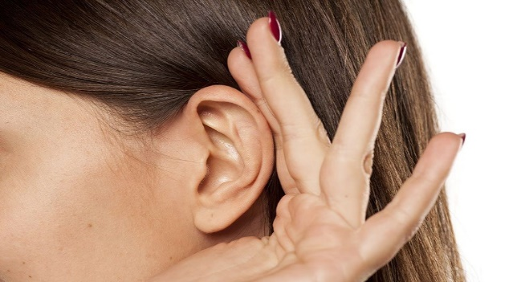
3. The tongue is covered in about 8,000 taste-buds, each containing up to 100 cells helping you taste your food!
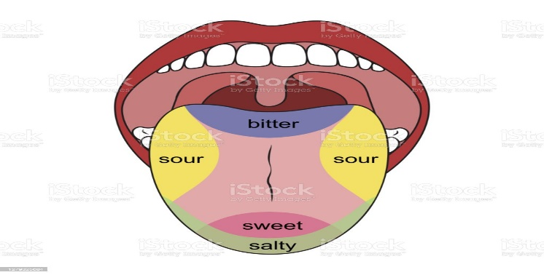
4)Infants are born with approximately 300 bones. But as they grow some of these bones fuse together. By the time they reach adulthood, they only have 206 bones.
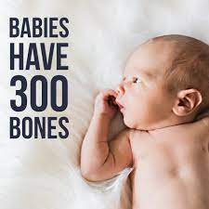
5)The human heart beats more than three billion times in an average lifespan.
6)Every second , your body produces 25 million new cells.
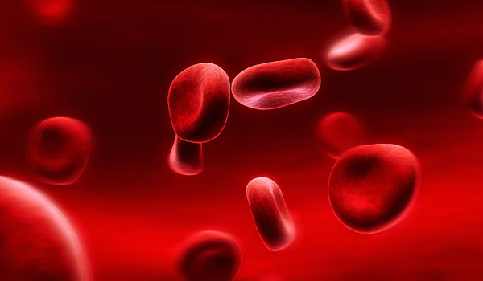

7)About 60 % of your body is made up of water.
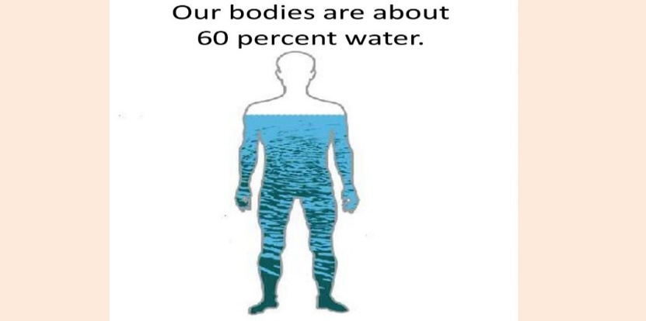
8) Laid end to end, an adult’s blood vessels could circle Earth’s equator four times!
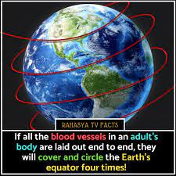

9) Your mouth produces about one liter of saliva each day!
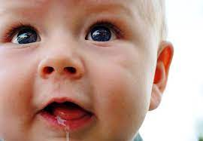

10) Only 2% of humans have green eyes. The largest concentration of green-eyed peoples is in Ireland, Scotland, and Northern Europe.
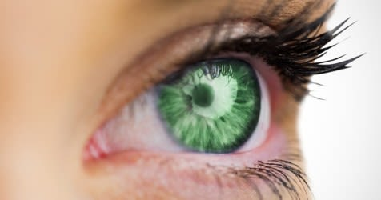
11)The heart loves tea. Drinking tea leaves can help lower the risk of a heart attack.
12)To keep the bones healthy, you need vitamin D as much as calcium.
13)There are over 650 muscles in the body.

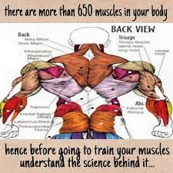

ЭТАЛОНЫ ОТВЕТОВ:
1.Определите значение терминов медицинского характера:
1)Определите значение термина hypertension-гипертензия/повышенное АД
2) Определите значение термина human heart-человеческое сердце
3) Определите значение термина congenital-врожденный
4) Определите значение термина atrium-предсердие
5) Определите значение термина ventricle-желудочек
6) Определите значение термина first aid-первая помощь
7) Определите значение термина cut-порез
8) Определите значение термина bruise-синяк
9) Определите значение термина fracture-перелом
10) Определите значение термина bleeding-кровотечение
11) Определите значение термина blood circulation-кровообращение
12) Определите значение термина bone-кость
13) Определите значение термина limb-конечность
14) Определите значение термина joint-сустав
15) Определите значение термина X-ray-рентген
16) Определите значение термина splint-шина
17) Определите значение термина sunstroke-солнечный удар
18) Определите значение термина poisoning-отравление
19) Определите значение термина ammonia water-нашатырный спирт
20) Определите значение термина sponge-губка
21) Определите значение термина headache-головная боль
22) Определите значение термина measles-корь
23) Определите значение термина cough-кашель
24) Определите значение термина fever-лихорадка
25) Определите значение термина pneumonia-пневмония/острое воспаление легких
26) Определите значение термина rickets-рахит
27) Определите значение термина breast milk-грудное молоко
28) Определите значение термина complication-осложнение
29) Определите значение термина scarlet fever-скарлатина
30) Определите значение термина сhicken-pox-ветряная оспа
31) Определите значение термина kidney trouble-заболевание почек
32) Определите значение термина whooping cough-коклюш
33) Определите значение термина treatment-лечение
34) Определите значение термина recovery-выздоровление
35) Определите значение термина medicine-медицинский препарат
36) Определите значение термина breathing-дыхание
37) Определите значение термина swallowing-глотание
38) Определите значение термина jaundice-желтуха
39) Определите значение термина skin-кожа
40) Определите значение термина liver-печень
41) Определите значение термина rubella-краснуха
42) Определите значение термина pregnancy-беременность
43) Определите значение термина jaw-челюсть
44) Определите значение термина mumps-эпидемический паротит
45) Определите значение термина puberty-пубертатный период
46) Определите значение термина rash-сыпь
47) Определите значение термина vomiting-рвота
48) Определите значение термина inflammation-воспаление
49) Определите значение термина abdomen-брюшная полость
50) Определите значение термина prevention-предотвращение/профилактика
2.Определите значения словосочетаний медицинского характера:
1)Определите значение словосочетания contagious disease-заразное заболевание
2) Определите значение словосочетания whitish patch-беловатый налет
3) Определите значение словосочетания susceptible patient-восприимчивый пациент
4) Определите значение словосочетания main symptom-главный симптом
5) Определите значение словосочетания repeated vomiting-повторяющаяся рвота
6) Определите значение словосочетания parotid gland-околоушная железа
7) Определите значение словосочетания the first symptom-первый симптом
8) Определите значение словосочетания pregnant woman-беременная женщина
9) Определите значение словосочетания intravenous injection-внутривенная инъекция
10) Определите значение словосочетания a life-long immunity-пожизненный иммунитет
11) Определите значение словосочетания sore throat-больное горло
12) Определите значение словосочетания gastroduodenal ulcer-язва двенадцатиперстной кишки
13) Определите значение словосочетания acute pancreatitis-острый панкреатит
14) Определите значение словосочетания rapid breathing-учащенное дыхание
15) Определите значение словосочетания experienced doctor-опытный доктор
16) Определите значение словосочетания blood pressure-кровяное давление
17) Определите значение словосочетания animal milk-животное молоко
18) Определите значение словосочетания air passages-дыхательные пути
19) Определите значение словосочетания healthy body-здоровое тело
20) Определите значение словосочетания compound fracture-сложный перелом
21) Определите значение словосочетания congenital heart defect-врожденный порок сердца
22) Определите значение словосочетания acquired heart defect-приобретенный порок сердца
23) Определите значение словосочетания pulmonary artery-легочная артерия
24) Определите значение словосочетания degree of severity-степень тяжести
25) Определите значение словосочетания research work-научная работа
3.Переведите интересные факты о функционировании человеческого организма:
1. Your eyes blink around 20 times a minute. That’s over ten million times a year!-Вы моргаете примерно 20 раз в минуту. Это более, чем 10000000 раз в год!
2. Your ears never stop growing! -Ваши уши никогда не перестают расти!
3. The tongue is covered in about 8,000 taste-buds, each containing up to 100 cells helping you taste your food!-На нашем языке около 8000 вкусовых рецепторов, которые помогают нам распознавать вкус пищи!
4)Infants are born with approximately 300 bones. But as they grow some of these bones fuse together. By the time they reach adulthood, they only have 206 bones.-Количество костей у младенцев приблизительно равно 300.Однако по мере взросления кости сращиваются. К моменту достижения зрелости у человека имеется 206 костей.
5) The human heart beats more than three billion times in an average lifespan.-Человеческое сердце совершает более 3 миллиардов ударов в течение жизни.
6) Every second , your body produces 25 million new cells.-Каждую секунду ваше тело вырабатывает 25 миллионов новых клеток.
7) About 60 % of your body is made up of water.-Тело человека на 60% состоит из воды.
8) Laid end to end, an adult’s blood vessels could circle Earth’s equator four times!-Площадь кровеносных сосудов человека составляет ширину экватора, превышенную в 4 раза.
9) Your mouth produces about one liter of saliva each day!-Ваш рот вырабатывает 1 литр слюны каждый день!
10) Only 2% of humans have green eyes. The largest concentration of green-eyed peoples is in Ireland, Scotland, and Northern Europe.-Только 2 процента населения Земли имеет зеленый цвет глаз. Наибольшее число зеленоглазых проживает на территории Ирландии, Шотландии и Северной Европы.
11)The heart loves tea. Drinking tea leaves can help lower the risk of a heart attack. –Чай полезен для нашего сердца. Употребление настоя листьев чайного дерева сокращает риск возникновения сердечного приступа.
12)To keep the bones healthy, you need vitamin D as much as calcium.-Для поддержания здоровья костей нашему организму необходимо такое же количество витамина Д, как и кальция.
13)There are over 650 muscles in the body.-В человеческом теле более 650 мышц.

Библиографический список

1)Л.Г. Козырева, Шадская "Английский язык для медицинских колледжей и училищ", Ростов-на-Дону, Феникс, 2017.
2) Е.А. Ганул «Английский язык. Времена глаголов:5-11 классы», Санкт-Петербург, Литера, 2021.
3)Н. Н. Дианина «Учебник английского языка для среднего этапа обучения», Москва, МГИМО, 2018.
4)В. А. Державина «Все правила английского языка в схемах и таблицах», Москва, 2021.
5)А.А. Ионина, А. С. Саакян «Современная английская грамматика в таблицах», Москва, Эксмо, 2019.
6) www.macmillandictionary.com
7)www.oxfordlearnersdictionaries.com
8)www.britannica.com
9)www.safeandhealthylife.com
10)www.puzzleenglish.com
11)www.study-english.info.com
12)www.nationalgeographic.com
13)www.nectarsleep.com
14)www.rmg.co.uk.ru
15)www.farmfoodfamily.com
16) https://www.youtube.com/watch?v=YjwrEoQZHcA
17)www.skysmart.ru
18)www.who.ru
19) ru.wikipedia.org

